**Аннотация**

АРМ Администратора предназначен для функционирования в рамках Программного комплекса «Здравоохранение». АРМ Администратора выполняет следующие задачи:

* + - Настройка параметров МО;
    - Управление структурой лечебного учреждения;
    - Ведение регистра медицинских работников МО;
    - Настройка доступа к АРМ и функционального доступа как индивидуально для каждого пользователя, так и для группы пользователей;
    - Настройка использования услуг амбулаторно-поликлинической помощи;
    - Настройка параметров работы программного комплекса (при помощи настроечных параметров-ключей);
    - Настройка соотношений и ограничений для работы всего программного комплекса;
    - Аудит операций, выполняемых пользователями;
    - Настройка цветовой схемы приема;
    - Создание списка договоров для типа оплаты случаев заболеваний «Договор»;
    - Настройка sms-напоминаний при записи пациентов на прием через Интернет-регистратуру;
    - Настройка справочника страховых компаний, справочника состояний пациента, справочника лечебных процедур;
    - Настройка видимости отчётов в АРМ «Отчёты»;
    - Настройка персонала для формирования отчетной формы № 12 «Сведения о числе заболевания, зарегистрированных больных, проживающих в районе обслуживания лечебного учреждения»;
    - Настройка справочников постов, кабинетов и палат согласно отделениям, к которым они принадлежат;
    - Возможность создания и редактирования шаблонов выписки согласно стандартам, принятым в лечебно-профилактическом учреждении;
    - Настройка прав доступа шаблонов выписки отделениям и отдельно взятым пользователям системы;
    - Настройка видимости полей истории болезни;
    - Возможность создания и настройки видимости консультаций специалистов;
    - Возможность настройки путей к шаблонам постового и процедурного листов;
    - Возможность настроить порядок печати документов при формировании истории болезни;
    - Ведение базы данных анализов и тестов учреждения с указанием единиц измерения, числовых норм с учетом возраста и пола пациента;
    - Настройка функциональных клавиш для лейкоцитарной формулы;
    - Настройка и создание лабораторных журналов;
    - Настройка параметров формирования лабораторных журналов;
    - Настройка шаблонов лабораторных направлений;
    - Настройка нумерации проб анализов;
    - Настройка услуг для анализов или тестов для дальнейшего автоматического внесения выполненных услуг в случай заболевания пациента;
    - Ведение справочника подключаемого лабораторного оборудования, его настройка и связь с системой;
    - Ведение шаблонов электронных документов, настройка медицинских отчётов;

**СОДЕРЖАНИЕ**

1. ЗАПУСК ПРОГРАММЫ 5

2. ПАРАМЕТРЫ УЧРЕЖДЕНИЯ 7

3. СТРУКТУРА УЧРЕЖДЕНИЯ 9

4. ПЕРСОНАЛ 15

5. ТАРИФЫ АПП. ИЗМЕНЕНИЕ ЦЕН НА МЕДИЦИНСКИЕ УСЛУГИ 26

6. НАСТРОЙКИ КОМПЛЕКСА 29

7. АНАЛИЗЫ 30

7.1. Вкладка «Анализы» 30

7.2. Вкладка «Тесты» 32

7.3. Вкладка «Анализаторы» 33

7.4. Вкладка «Настройки ИФА-планшетов» 34

7.5. Вкладка «Услуги на анализы» 35

7.6. Вкладка «Лейкоцитарная формула» 35

7.7. Вкладка «Нумерация» 36

7.8. Вкладка «Журналы» 37

7.9. Вкладка «Шаблоны» 38

8. НАСТРОЙКА УЧАСТКОВ 40

9. НАСТРОЙКА СТОМАТОЛОГИИ 40

10. РЕДАКТИРОВАНИЕ СПРАВОЧНИКОВ 42

11. НАСТРОЙКА ОПЕРАЦИОННОГО ЖУРНАЛА 44

11.1 Вкладка «Специальности» 44

11.2 Вкладка «Соотношение диагноз - операция» 45

11.3 Вкладка «Номера операций» 46

11.4 Вкладка «Список отделений» 46

11.5 Вкладка «Шовный материал» 47

11.6 Вкладка «Эндоскопическое оборудование» 48

11.7 Вкладка «Гистология» 48

12. НАСТРОЙКА ОБНОВЛЕНИЯ 49

13. СООТНОШЕНИЯ И ОГРАНИЧЕНИЯ 50

13.1 Тип случая – Исход - Результат 50

13.2 Тип случая – Показания – Способ оплаты – Услуги посещения – Цель посещения 50

13.3 Способ оплаты 51

13.4 Подразделение – Специальность – Тип вида медпомощи 52

13.5 Диагнозы 53

13.6 Виды посещений 56

13.7 Код контингента обследованных 57

13.8 Обязательные услуги 58

13.9 Настройка специальностей 58

13.10 Специальности и профиль мед. помощи 59

13.11 Признак вп/пв – Характер заб 60

14. ПРАВА ДОСТУПА 60

14.1 Настройка прав доступа для группы пользователей 60

14.2 Настройка прав доступа для отдельного пользователя 62

15. ВАКЦИНОПРОФИЛАКТИКА 63

16. РЕДАКТОР ШАБЛОНОВ 64

17. АУДИТ ОПЕРАЦИЙ ПОЛЬЗОВАТЕЛЯ 66

18. НАСТРОЙКА ПОСТОВ И КАБИНЕТОВ 70

19. НАСТРОЙКА ЦВЕТОВОЙ СХЕМЫ ПРИЕМА 71

20. СПИСОК ДОГОВОРОВ 72

21. ТРАВМПУНКТ 73

22. НАСТРОЙКА ФИЗИОЛЕЧЕНИЯ 75

23. НАСТРОЙКИ ВРАЧА СТАЦИОНАРА 76

24. НАСТРОЙКИ SMS-НАПОМИНАНИЙ 79

25. НАСТРОЙКА ВВОДА УСЛУГ 80

26. СПРАВОЧНИК СМК 81

27. НАСТРОЙКА ОТЧЕТОВ 82

28. НАСТРОЙКА ПЕЧАТНЫХ ФОРМ 92

29. ДИСПАНСЕРНЫЙ УЧЕТ 93

30. ДИАГНОСТИКА 95

31. ПРОФОСМОТРЫ 98

32. НАСТРОЙКА АПТЕЧНОГО СКЛАДА 103

33. НАСТРОЙКА АРМ ВРАЧА СТОМАТОЛОГА 105

34. НАСТРОЙКА ТЕКСТОВЫХ ФОРМ 109

35. НАСТРОЙКА ПЛАТНЫХ УСЛУГ 111

36. ДЛО 113

37. НАСТРОЙКА ДИСПАНСЕРИЗАЦИИ 115

38. НАСТРОЙКИ ЭЦП 116

39. ПЕЧАТНЫЕ ГРУППЫ (ТЕКСТОВЫХ ФОРМ) 116

40. НАСТРОЙКА ЛИСТА ОЖИДАНИЯ 117

43.1. Настройка функционального допуска для возможности записи в лист ожидания и создания листов ожидания 117

43.2. Настройка рабочей смены для отображения в графике приема врачей в листе ожидания 118

# ЗАПУСК ПРОГРАММЫ

Для начала работы с **АРМ Администратора** необходимо запустить **ПК «Здравоохранение»** двойным щелчком левой клавишей «мышки» на ярлыке, находящемся на Рабочем столе. В появившемся окне ввести свой логин и пароль **(**Рис.1.1**)**.

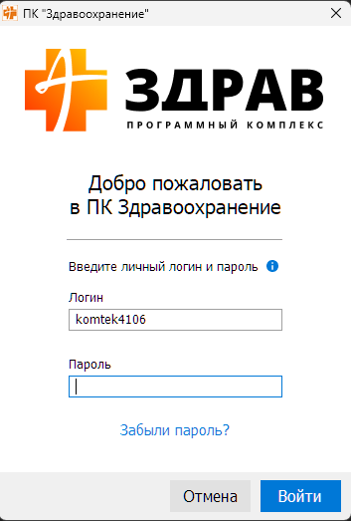

Рис.1.1 - Окно ввода кода и пароля

После ввода логина и пароля нажмите «Enter» на клавиатуре, или нажмите мышкой кнопку «Войти». Если логин и пароль введены правильно, то появится окно со списком доступных Вам АРМов:

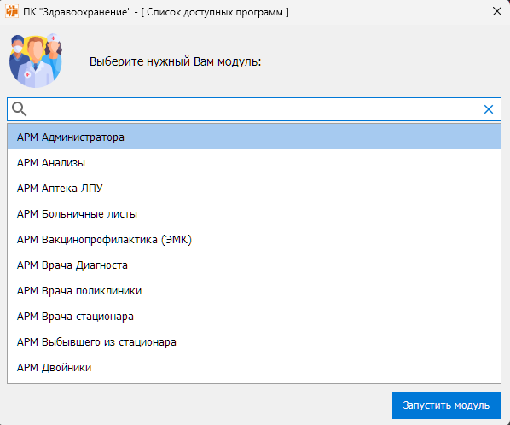

Рис.1.2. - Список доступных АРМов

Выбираем АРМ Администратора, перед Вами появится основное окно программы (Рис.1.3):

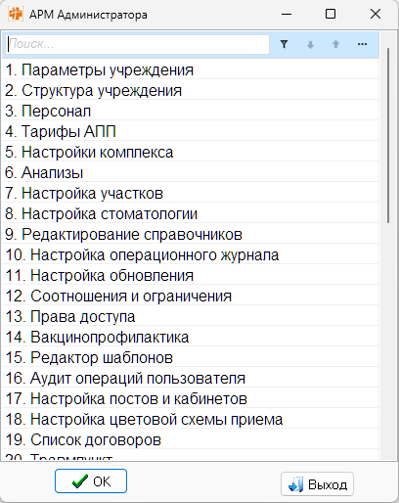

Рис 1.3. Главное окно АРМа Администратора

В открывшемся окне выберите необходимый пункт.

# ПАРАМЕТРЫ УЧРЕЖДЕНИЯ

После выбора варианта **«Параметры учреждения»** перед Вами откроется основное окно программы, состоящее из четырёх вкладок: **«Настройка параметров ЛПУ»**, **«Настройка реквизитов ФСС», «Тарифные группы, Уровни и Коэффициенты», «Региональные сервисы».**

На первой вкладке можно редактировать реквизиты Вашего ЛПУ (Рис. 2.1.).

Поля **Код ФОМС, Код ЛПУ,** необходимы для функционирования системы и корректируются только программистами или администраторами **ООО «КОМТЕК».**

Значение поля **«Полное наименование ЛПУ»** может содержать произвольную информацию о наименовании ЛПУ, которое будет напечатано в названиях отчетов.

Поля **«Подпись 1, Подпись 2, Подпись 3»** выводятся в конце отчетов и могут содержать, например, такую информацию: **«исполняющий обязанности главного врача г. Иванов И.И.».**

Поля **Должность руководителя** и **Руководитель**в нижней части окна содержат подписи для подачи реестров по иногородним гражданам, пролеченных в данном ЛПУ.

После внесения изменений необходимо нажать клавишу **«Сохранить».**

На второй вкладке редактируются реквизиты Фонда Социального Страхования (Рис 2.2.). Все поля заполняются вручную. После заполнения всех полей необходимо нажать кнопку **«Сохранить».**

На третьей вкладке настраиваются тарифы групп для ЛПУ по 5 направлениям. (Рис 2.3.) Для каждого из направлений заполняется таблица с полями «Уровень/подуровень», «Дата начала», «Дата окончания». После заполнения всех полей необходимо нажать кнопку **«Сохранить».**

На четвёртой вкладке хранится доступ до региональных сервисов (Рис. 2.4.). В зависимости от выбранного значения отображается разный набор параметров. После заполнения всех полей необходимо нажать кнопку **«Сохранить».**

На вкладке «Региональные сервисы» необходимо нажать на поле «Проект» чтобы из выпадающего списка выбрать нужный проект, например, «Доступ к ЭКМПиМЭ». После чего, согласно параметрам сервиса, требуется заполнить столбец «Значение». Например, параметр сервиса «Адрес сервиса» - в поле «Значение» необходимо будет вставить ссылку на сервис. После чего нажать кнопку «Сохранить».

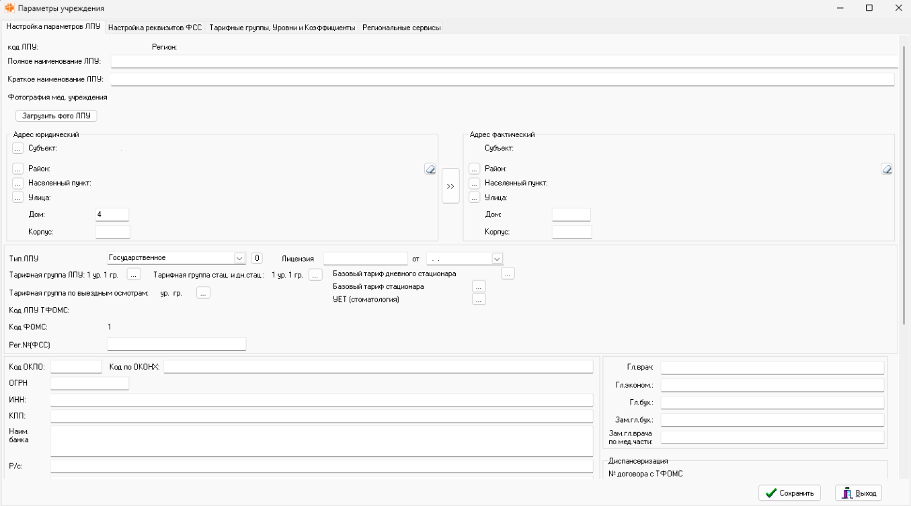

Рис. 2.1. Окно настройки параметров ЛПУ

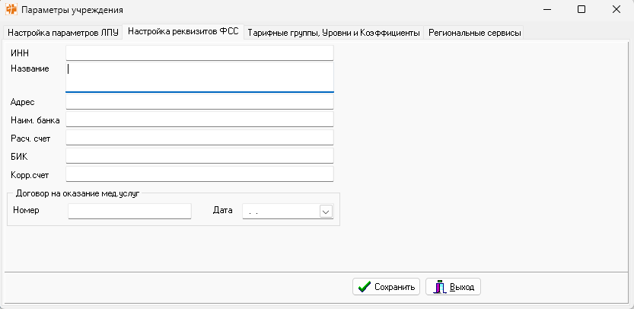

Рис. 2.2. Окно настройки реквизитов ФСС

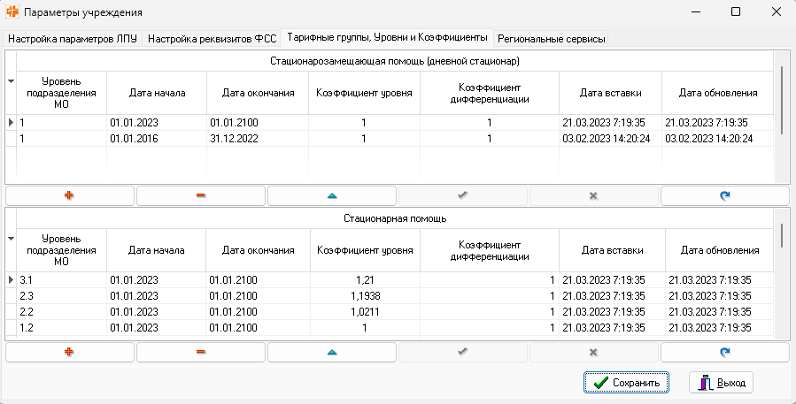

**Рис. 2.3. Окно настройки тарифных групп, уровней и коэффициентов**

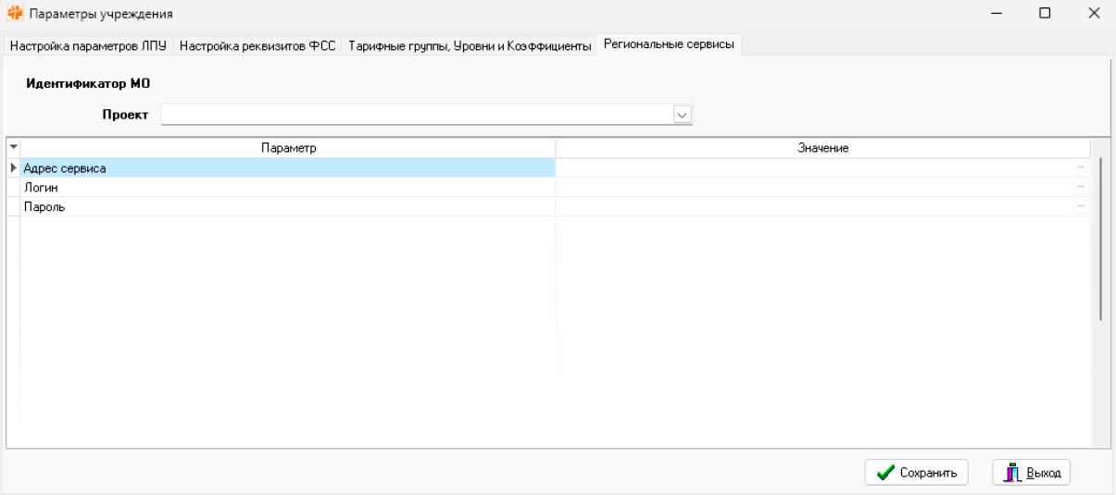

Рис. 2.4. Окно настройки региональных сервисов

# СТРУКТУРА УЧРЕЖДЕНИЯ

При выборе второго варианта запуска АРМа, перед Вами откроется основное окно программы для работы с подразделениями и отделениями (Рис. 3.1.):

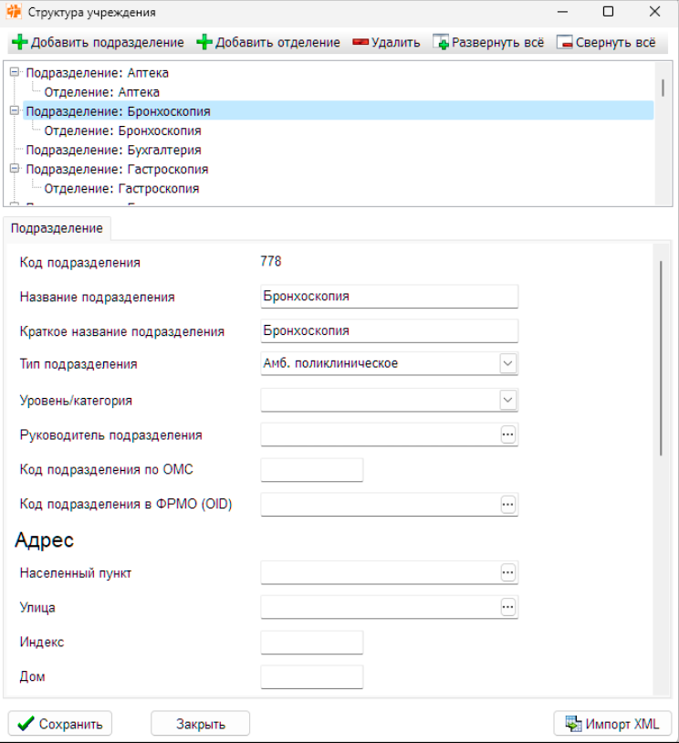

Рис. 3.1. Окно работы с подразделениями и отделениями

Эта форма представляет собой полное отображение информации обо всех подразделениях и отделениях ЛПУ.

В верхней части экранной формы отображается список с подразделениями и отделениями, в виде двухуровневой структуры. Чтобы просмотреть список отделений в подразделении, следует у нужного подразделения раскрыть список, нажатием кнопки «».

**Описание функциональных клавиш:**

1. «Добавить подразделение» - добавление нового подразделения.
2. «Добавить отделение» - добавление нового отделения.
3. «Удалить» - удаление подразделения или отделения.
4. «Развернуть всё» - разворачивание всех списков отделений.
5. «Свернуть всё» - сворачивание всех списков отделений.



**Для ввода нового подразделения следует:**

1. Нажать кнопку «Добавить подразделение».
2. Заполнить информацию о подразделении.
3. Нажать кнопку «Сохранить».

При выборе подразделения в нижней части формы отображается вкладка с информацией о выбранном подразделении (Рис. 3.2.).

Поля данных подразделения:

* Код подразделения;
* Название подразделения;
* Краткое название подразделения;
* Тип подразделения;
* Категория;
* Руководитель подразделения.
* Код подразделения по ОМС
* Код подразделения в ФРМО (OID)

Адрес:

* Населенный пункт;
* Улица;
* Дом;
* Корпус;
* Телефон;
* Факс;
* Участок;
* Самозапись;
* Доступна через Интернет;
* Доступна через киоск.
* Доступна через электронную очередь
* Без блокировки самозаписи в случае пропуска приема

Поле «Код подразделения» заполняется автоматически после сохранения подразделения. Редактирование поля невозможно.

Поля: «Название подразделения», «Краткое название подразделения», «Дом», «Корпус», «Телефон», «Факс» заполняются ручным вводом.

Поля: «Тип подразделения», «Категория», «Участок» выбираются из списка.

Поля: «Руководитель подразделения, «Населенный пункт», «Улица» выбираются из справочников. При нажатии кнопки  открывается форма справочника.

Поля для самозаписи отмечаются при помощи галочек .

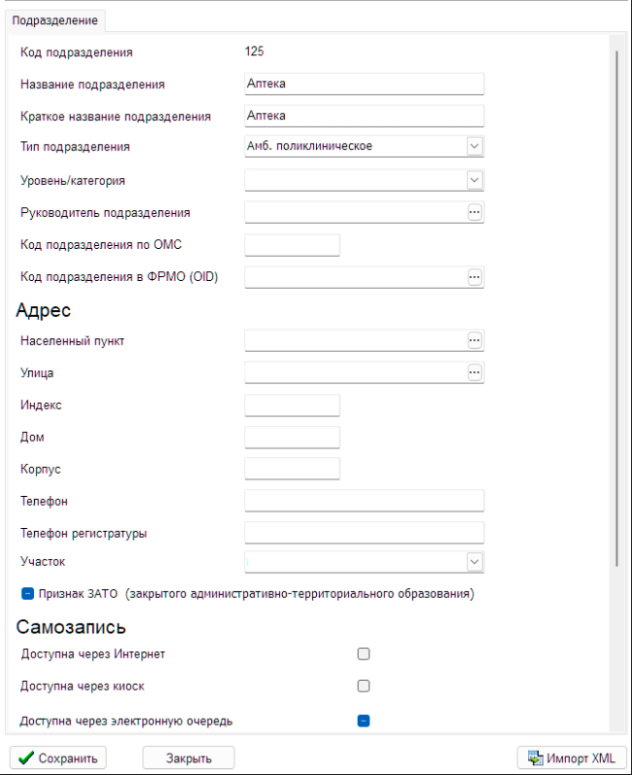

Рис. 3.2. Вкладка с информацией о подразделении

**Для ввода нового отделения следует:**

1. Нажать кнопку «Добавить отделение».
2. Заполнить информацию об отделении.
3. Нажать кнопку «Сохранить».

При выборе отделения в нижней части формы отображается вкладка с информацией о выбранном отделении (Рис. 3.3.)

Поля данных отделения:

* Код отделения;
* Название отделения;
* Краткое название отделения;
* Заведующий отделением;
* Телефон;
* Код в 1С;
* Тип отделения;
* Тип дневного стационара
* Код отделения из регионального справочника;
* Код подразделения в ФРМО (OID)
* Код отделения в ФРМО (OID)
* Уровень структурного подразделения МО.
* Код подразделения СП В ЕРМО
* Вид тарифа АПП
* Виды оплаты, по которым разрешено заносить случаи в отделении

Поле «Код отделения» заполняется автоматически после сохранения отделения. Редактирование поля невозможно.

Поля: «Название отделения», «Краткое название отдела», «Телефон», «Код в 1С», «Уровень структурного подразделения МО» заполняются ручным вводом, а поля «Заведующий отделением», «Тип отделения», «Вид тарифа АПП», «Виды оплаты, по которым разрешено заносить случаи в отделении» заполняются из соответствующих справочников по нажатию кнопки . Поля «Код подразделения в ФРМО (OID)», «Код отделения в ФРМО (OID)» могут быть заполнены как вручную, так и с помощью справочника. Также в информации об отделении возможно указать адрес отделения в полях раздела «Адрес».

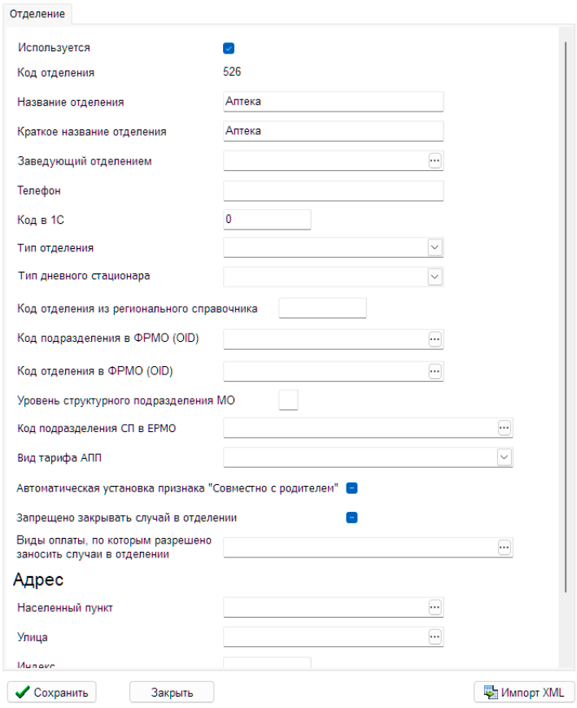

Рис. 3.3. Вкладка с информацией об отделении

В нижней части формы расположены две кнопки: «Сохранить», при нажатии на которую происходит сохранение всех внесенных изменений, и кнопка «Закрыть», которая закрывает форму «Структура учреждения».

# ПЕРСОНАЛ

При выборе третьего пункта меню открывается окно АРМа для работы с персоналом (Рис. 4.1.).

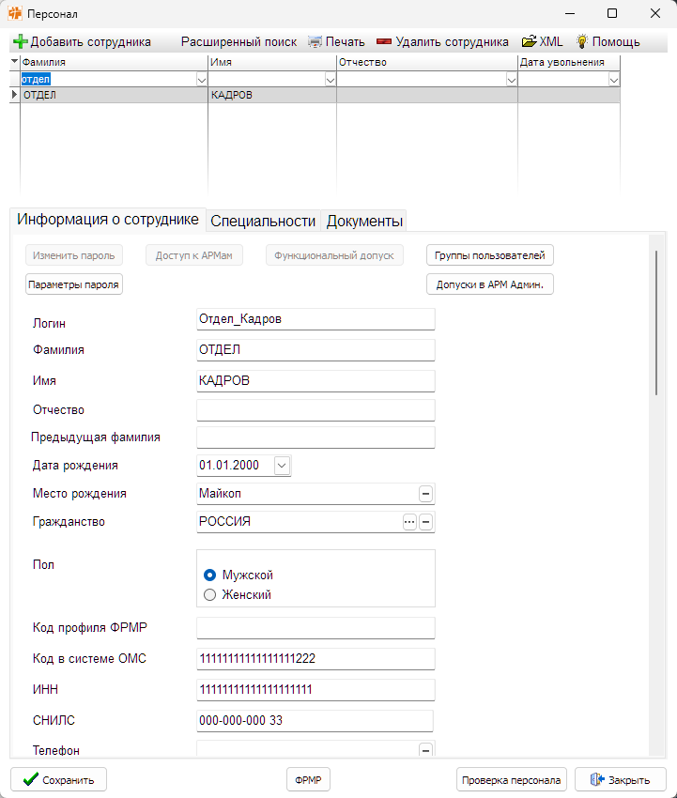

Рис. 4.1. Форма «Персонал»

Форма «Персонал» представляет собой отображение информации о сотрудниках ЛПУ.

В верхней части экранной формы отображается список сотрудников. Также там располагаются функциональные кнопки.

**Функциональные кнопки**



1. «Добавить сотрудника» - добавление нового сотрудника.
2. «Расширенный поиск» - открывает дополнительную форму поиска (Рис. 4.3.).

Дополнительная форма поиска содержит фильтры «Подразделение», «Отделение», «Специальность», «Код врача», «ИНН», «СНИЛС», «Дата рождения», «Просрочена дата выдачи (последнего продления) сертификата по специальности». Значения первых трех полей выбираются из списка, а поля «Код врача», «ИНН», «СНИЛС» заполняются ручным вводом, для фильтра «Просрочена дата выдачи (последнего продления) сертификата по специальности» необходимо отметить/снять галочку.

Для использования расширенного поиска следует заполнить поля, по которым осуществляется поиск, отметить в поле «Показать» необходимый вариант («Всех», «Работающих», «Уволенных», «Работающих по специальности») и нажать кнопку «Поиск». Для очищения фильтров и результатов поиска нужно нажать на кнопку «Очистить фильтр».

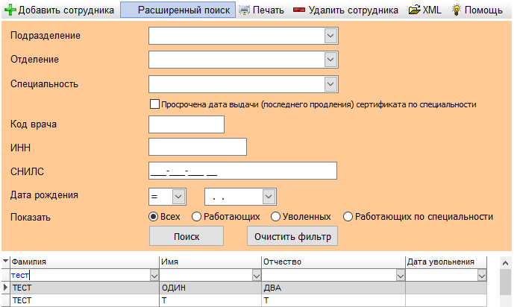

Рис. 4.2. Форма расширенного поиска

1. «Печать» - печать списка персонала. После нажатия на кнопку появляется форма «Печать» (Рис. 4.3.). На форме представлены фильтры «Тип отчёта», «По подразделениям», «По отделениям», «По медперсоналу».

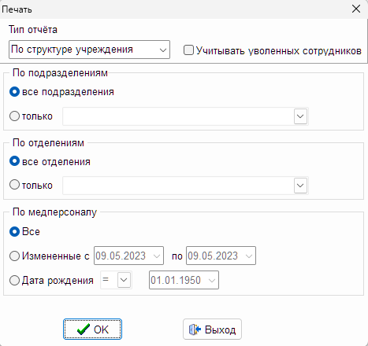

Рис. 4.3. Форма «Печать»

Для печати следует заполнить поля, по которым будет осуществляться фильтрация и нажать на кнопку «ОК». Список персонала передастся в Microsoft Excel и будет иметь следующий вид (Рис. 4.4.) Для закрытия формы нужно нажать на кнопку «Выход».

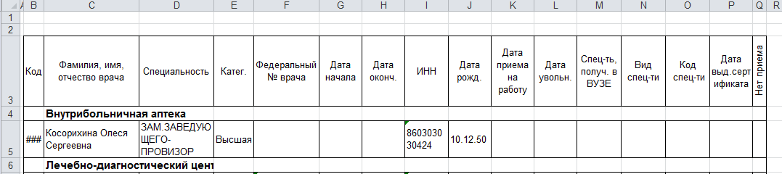

Рис. 4.4. Печатная форма списка персонала

1. «Удалить сотрудника» - удаление выбранного сотрудника.

**Внимание!!!: Удалять врачей (даже уволенных) нельзя т.к. на их коды имеются ссылки в программах в ЛПУ.**

**Для ввода нового сотрудника следует**

1. Нажать кнопку «Добавление сотрудника».
2. Заполнить информацию о новом сотруднике.
3. Нажать кнопку «Сохранить».

**Вкладка «Информация о сотруднике»**

Данная вкладка содержит данные о выбранном сотруднике (Рис. 4.5.).

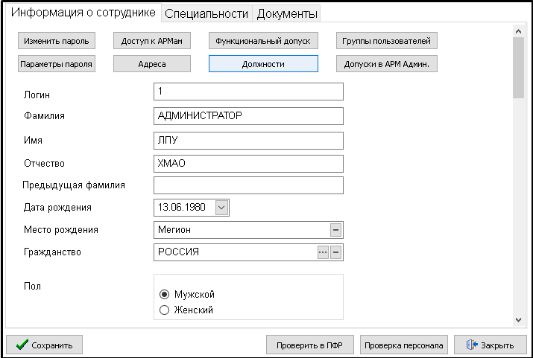

Рис. 4.5. Вкладка «Информация о сотруднике»

На форме расположены кнопки:

1. «Изменить пароль» - при нажатии на данную кнопку открывается форма изменения пароля (Рис. 4.6.). Для изменения пароля следует ввести новый пароль в текстовое поле и нажать кнопку «Сохранить», а кнопка «Отмена» закрывает данную форму и пароль остается прежним.

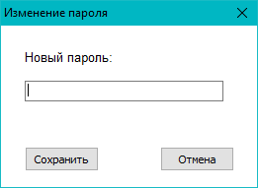

Рис. 4.6. Форма «Изменение пароля»

1. «Доступ к АРМам» - при нажатии на данную кнопку открывается новая форма, на которой отображаются допуски сотрудников к АРМам (Рис. 4.7.). Для предоставления сотруднику нового допуска следует рядом с нужным АРМом поставить галочку. После отметки всех нужных АРМов следует нажать кнопку «Сохранить».

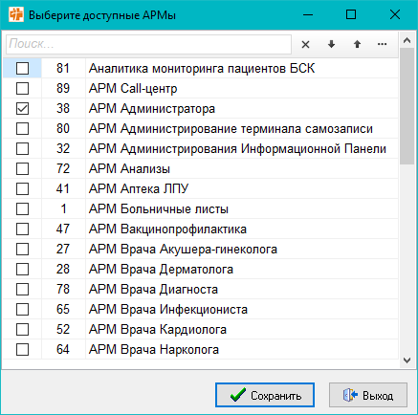

**Рис. 4.7. Форма «Доступ к АРМам»**

1. «Функциональный доступ» - при нажатии на данную кнопку открывается форма, на которой отображается уровень функционального допуска сотрудника (Рис. 4.8.). Для предоставления сотруднику нового функционального допуска следует рядом с нужным пунктом поставить галочку.

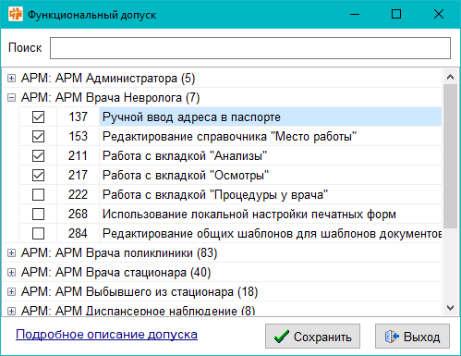

**Рис. 4.8. Форма «Функциональный доступ»**

1. «Группы пользователей» - при нажатии на данную кнопку открывается форма, на которой отображается список групп пользователей с доступными функциональными допусками для каждой группы.

Редактирование списка групп осуществляется через пункт «Права доступа».

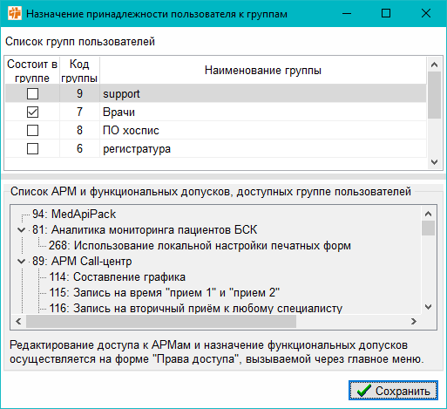

**Рис. 4.9. Форма «Группы пользователей»**

1. «Документы» - при нажатии на данную вкладку открывается форма, на которой отображаются документы, добавленные на сотрудника. По кнопке «Добавить документ – F3» можно добавить документы, по кнопке «Изменить документ – F5» можно изменить текущий документ, по кнопке «Удалить» - удаляется документ.

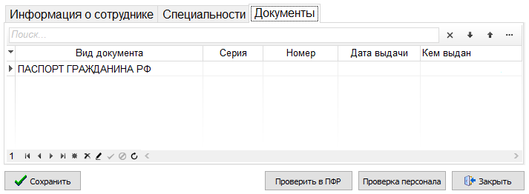

**Рис. 4.10. Форма «Документ»**

1. «Допуски в АРМ Админ.» – данная кнопка отображается только при настроенном допуске к АРМ Администратора по кнопке «Доступ к АРМам». При нажатии на кнопку открывается форма, на которой можно добавить разделы АРМа которые будут доступны в АРМ Администратора, что бы выбрать раздел, нужно на против названия раздела поставить галочку, после добавления нужных разделов следует нажать кнопку «Сохранить».

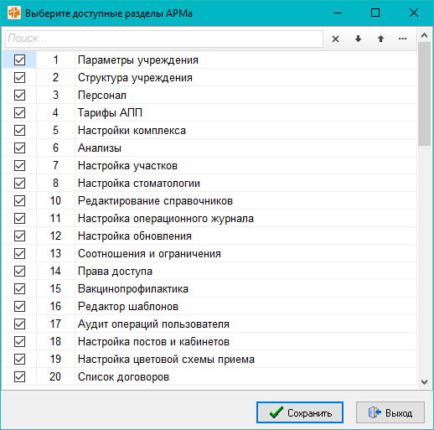

**Рис. 4.11. Форма «Допуски в АРМ Админ.»**

Также на вкладке содержатся поля для ввода информации о сотруднике:

* «Логин»
* «Фамилия»
* «Имя»
* «Отчество»
* «Предыдущая фамилия»
* «Дата рождения»
* «Место рождения»
* «Гражданство»
* «Пол»
* «Код в системе ОМС»
* «ИНН»
* «СНИЛС»
* «Табельный номер»
* «Телефон»
* «E-mail»
* Раздел «Рецепты»: «Федеральный код врача», «Разрешено выписывать с», «Запрещено выписывать с»
* Раздел «Квалификация»: «Категория», «Ученые степени и звания»
* Раздел «Образование»: добавление (год начала, год окончания, учебное заведение, уровень образования, специальность) и удаление места обучения, «Специальность, полученная в ВУЗе»
* Раздел «Опыт работы»: «Начало карьеры», добавление (Дата приема на работу, дата увольнения, организация, специальность, статус) и удаление места работы»
* Раздел «В данном учреждении»: «Дата приема на работу», «Дата увольнения», «Статус», «На основном месте работы»
* Раздел «Курсы повышения квалификации»: добавить (название курса, название организации, год окончания) и удалить курс, «Профессиональная специализация», «Регалии»
* Раздел «Фото»: добавить фото
* «Дополнительная информация для профиля врача»

Поля: «Логин», «Фамилия», «Имя», «Отчество», «Предыдущая фамилия», «Место рождения», «Код в системе ОМС», «ИНН», «СНИЛС», «Табельный номер», «Телефон», «E-mail», «Федеральный код врача», «Курсы повышения квалификации», «Профессиональная специализация», «Регалии», «Дополнительная информация для профиля врача» заполняются ручным вводом.

Поля: «Дата рождения», «Разрешено выписывать с», «Запрещено выписывать с», «Начало карьеры», «Дата приема на работу», «Дата увольнения» выбираются с помощью календаря.

Поле «Пол» выбирается с помощью переключателя.

Поля: «Гражданство», «Ученые степени и звания», «Специальность, полученная в ВУЗе» заполняются из справочника, по нажатию кнопки .

Поля «Категория», «Статус», «На основном месте работы» выбираются из списка.

**Вкладка «Специальности»**

Данная вкладка содержит данные о специальностях сотрудника (Рис. 4.12.).

В верхней части вкладки расположены три кнопки «Добавить специальность», «Дублировать специальность» и «Удалить специальность», а также таблица, которая отображает список специальностей. При нажатии на кнопку «Добавить специальность» открываются формы со справочниками, где следует выбрать подразделение, отделение и специальность. При нажатии на кнопку «Дублировать специальность» полностью дублируется специальность со следующим свободным кодом.

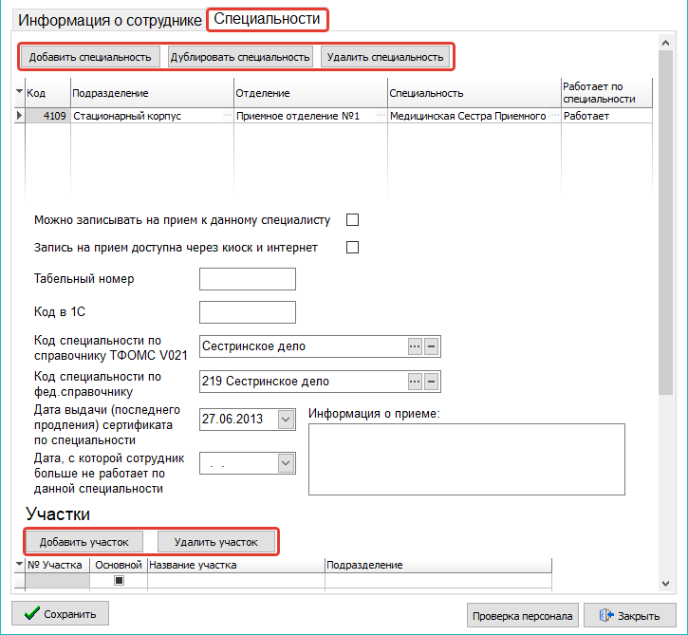

**Рис. 4.12. Вкладка «Специальности»**

Далее расположены пункты:

* Галочка «Можно записывать на прием к данному специалисту»;
* Галочка «Запись на прием доступна через киоск»;
* Код в 1С;
* Код специальности по справочнику ТФОМС V021;
* Код специальности по фед. справочнику;
* Дата выдачи (последнего продления) сертификата по специальности;
* Дата, с которой сотрудник больше не работает по данной специальности.

Поля «Код специальности по справочнику ТФОМС V021», «Код специальности по фед. справочнику» выбираются из справочника, по нажатию кнопки .В нижней части вкладки расположена форма для работы с участками (Рис. 4.13.). На ней содержатся кнопки «Добавить участок», «Удалить участок» и таблица, которая отображает добавленные участки.

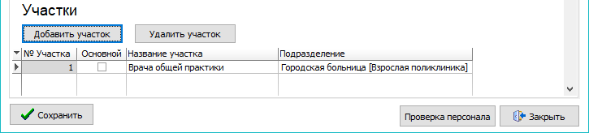

**Рис. 4.13. Форма для работы с участками**

При нажатии на кнопку «Добавить участок» открывается новая форма со справочником участков. Там следует выбрать нужный участок и нажать кнопку «ОК».

Для удаления участка в списке необходимо выбрать нужный участок и нажать кнопку «удалить участок».

В нижней части формы расположена кнопка «Сохранить», «Проверка персонала» и «Закрыть». При нажатии на кнопку «Проверка персонала» открывается новое окно в которой при нажатии на кнопку «Поиск ошибок» выходит список сотрудников, в данных которых есть ошибка.

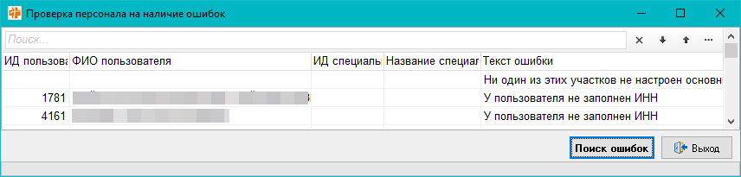

Рис. **4.14. Форма «Проверка персонала на наличие ошибок»**

По двойному щелчку по сотруднику форма закроется и данные сотрудника отобразятся на форме «Персонал».

«Сохранить» - при нажатии на кнопку происходит сохранение всех внесенных изменений, и кнопка «Закрыть» - закрывает форму «Персонал».

# ТАРИФЫ АПП. ИЗМЕНЕНИЕ ЦЕН НА МЕДИЦИНСКИЕ УСЛУГИ

При выборе четвертого пункта меню, **«Тарифы АПП»** после запуска программы, перед Вами откроется главное окно, в котором можно изменять тарифы на оказание медицинских услуг (Рис. 5.1)

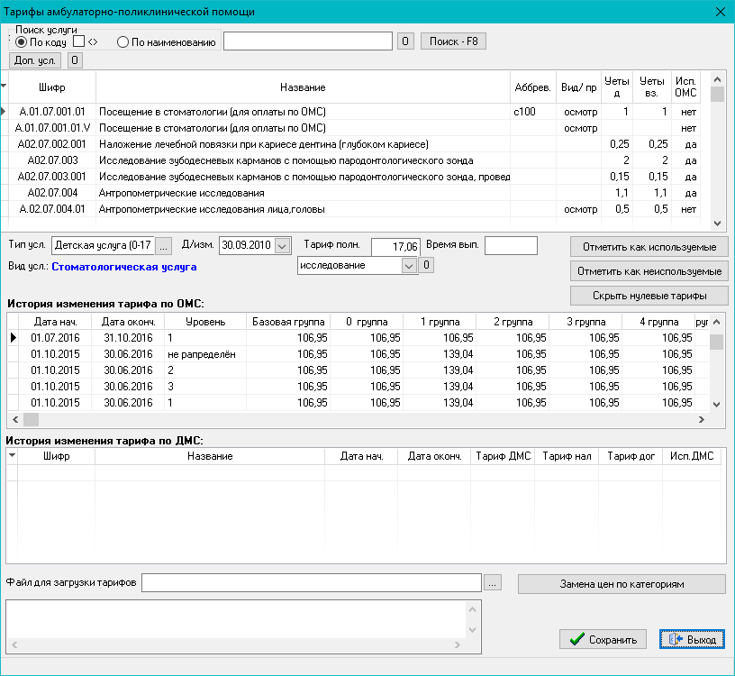

**Рис. 5.1. Форма «Тарифы амбулаторно-поликлинической помощи»**

Тарифы предоставляются в виде файла в формате:

* 01102009_STOM.csv
* 01102009_DIAGNOST.csv
* 01102009_PMU.csv
* 01102009_VOST.csv

где:

* 01012007 - дата начала действия тарифов (DDMMYYYY),
* STOM (стоматологические), DIAGNOST(диагностические), PMU (посещения врачей), VOST (восстановительные) – сокр. название тарифов.

1. Для того чтобы использовать такой файл нужно нажать кнопку в нижней части экранной формы.



2. Выбрать соответствующий файл, и нажать кнопку «Открыть». Если файл выбран, верно и его название соответствует шаблонному, то перед Вами, в нижней левой части окна отобразятся списки услуг, взятые из файла (Рис. 5.2.). При попытке выбрать или загрузить файл других форматов выводится сообщение об ошибке: **Выбран неверный формат файла! К загрузке допустимы файлы типа ХХХХХХХХ_STOM.csv или ХХХХХХХХ_DIAGNOST.csv (где XXXXXXXX - дата)**.

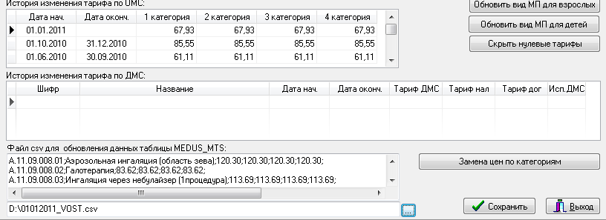

Список услуг подлежащих изменению

**Рис. 5.2. Окно программы с корректно загруженным файлом услуг**

3. Заменить цены согласно загружаемому файлу по категории ЛПУ (кнопка **«Замена цен по категориям»).**

4. После подтверждения загрузки, программа начнет загрузку данных.

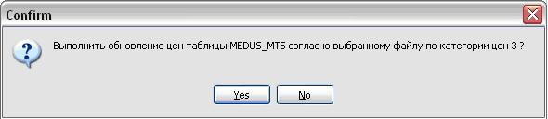

5. После обновления программа выдаст сообщение о завершении загрузки.

6. По окончании процесса обновления нажмите кнопку «Сохранить» и «Выход».

С помощью кнопки **«Скрыть нулевые тарифы»** можно скрыть услуги, т.е. отметить их как неиспользуемые в ЛПУ. В этом случае все услуги, у которых тариф ОМС равен 0, будут помечены как неиспользуемые. В АРМах при вызове справочника услуг будут появляться только те услуги, которые отмечены как используемые в ЛПУ. Также можно вручную установить признак **используемые/неиспользуемые** вручную для каждой услуги отдельно. Для этого в столбце **Иcп.** напротив нужной услуги установить соответствующее значение: 0 – не используется, 1 – используется. Если услуга не используется, то она не будет отображаться в справочнике услуг в АРМах врачей поликлиники и стационара.

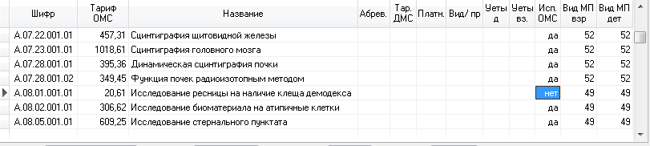

Для того чтобы найти услуги, у которых вид медицинской помощи не заполнен, нужно зайти в дополнительные условия поиска (кнопка **«Доп.усл»**) и установить параметры поиска как показано на **Рис 5.4.**, после этого нажать кнопку **«Поиск».**

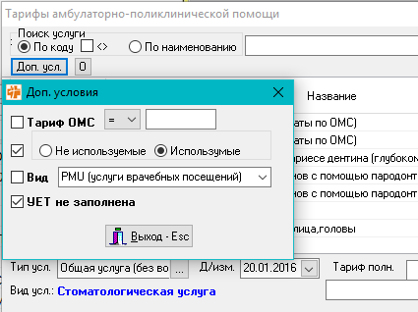

**Рис. 5.4. Поиск с помощью дополнительных условий**

# НАСТРОЙКИ КОМПЛЕКСА

Данный раздел предназначен для установки значений определённых ключей настроек, действия которых распространяются на работу комплекса в целом или же определённых подсистем.

Таблица состоит из следующих полей:

1. **Раздел настроек –** поле для упрощения поиска ключа. Все ключи относятся к определенным разделам. Нужный раздел выбирается из списка.
2. **Поиск –** поле поиска настройки.
3. **Код** – код ключа.
4. **Наименование** – наименование ключа.
5. **Значение** – установленное значение ключа. Вносится вручную исходя из примечания.
6. **Значение (Доп)** – дополнительное значение ключа. Вносится вручную исходя из примечания.
7. **Описание** – Описание действий ключа.
8. **Подробное описание ключа** – подробное описание работы ключа.

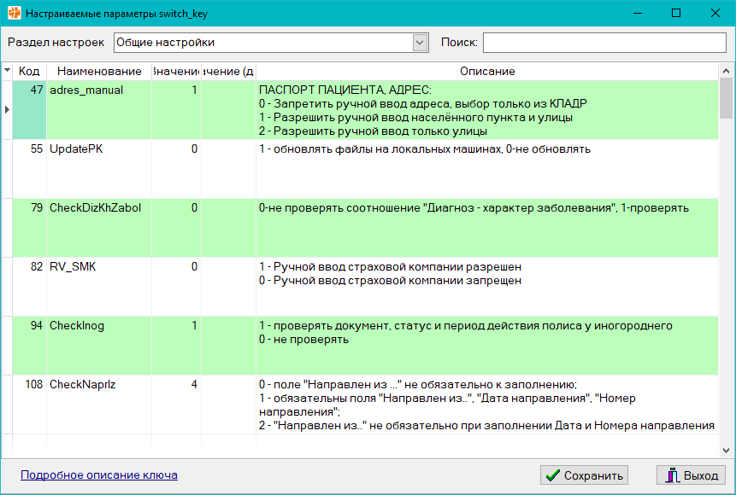

**Рис.6.1. Окно настройки комплекса**

# АНАЛИЗЫ

В данном разделе производятся настройки для АРМ Лаборатория, и для всех других подсистем, в которых тем или иным образом используются лабораторные исследования.

## Вкладка «Анализы»

Таблица **Анализы** состоит из следующих полей:

1. «Код».
2. «Наименование». Ручной ввод данных.
3. «Краткое наименование». Ручной ввод данных.
4. «Вид». Ввод данных осуществляется при помощи справочника.
5. «Подвид». Ввод данных осуществляется при помощи справочника.
6. «Тип». Ввод данных осуществляется при помощи справочника.
7. «Доступн.».
8. «Принудит. выбор тестов».
9. «Кол. штрихкодов». Ручной ввод данных.
10. «Срок дей-я напр.». Ручной ввод данных.
11. «Срок дей-я рез. анализа». Ручной ввод данных.
12. «Скрытый».

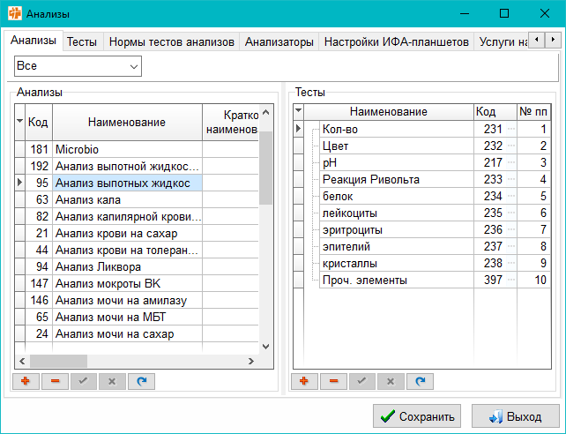

**Рис.7.1.1. Форма Анализы. Вкладка Анализы**

Для добавления анализа необходимо:

* в таблице «Анализы» нажать на кнопку ;
* ввести название анализа;
* ввести краткое наименование;
* указать вид анализа (гематологический, биохимический и т.п.);
* указать тип (анализ или направление на анализ);
* отметить отображается ли данный анализ в АРМе Врача: если анализ должен отображаться в АРМе Врача, то напротив названия данного анализа в поле «Доступн.» поставить 'галочку'.
* отметить принудительный выбор тестов, если требуется выбор тестов для анализа, то в поле поставить галочку, если отметки нет, то анализ автоматически будет назначаться со всеми тестами.
* указать количество штрихкодов на анализ.
* указать количество дней действия направления на анализ, если срок не указан, то направление будет бессрочное.
* указать количество дней действия результатов анализа.
* если требуется скрыть анализ из списка анализов на назначение, необходимо напротив анализа поставить галочку «Скрытый».

В таблице **Тесты** для каждого анализа (лабораторного исследования) указываются входящие в него тесты (показатели). **«№ пп»** - номер по порядку указывается для сортировки. Тесты выбираются из списка, который заполняется на вкладке **«Тесты»**.

Для работы с таблицами (удаление, редактирование строк) предназначены навигаторы, находящиеся внизу каждой из таблиц.

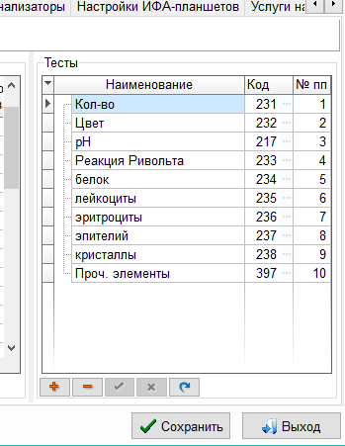

**Рис.7.1.2. Форма Анализы. Вкладка Анализы. Таблица Тесты**

## Вкладка «Тесты»

В данном разделе производится настройка тестов, используемых в анализах (лабораторных исследованиях).

Для каждого теста заполняются следующие значения:

* **Мнемоника** – латинское обозначение теста (часто используется в анализаторах).
* **Наименование** – полное наименование теста.
* **Ед. изм.** – единица измерения.
* **Материал** – указывается материал, который необходим для проведения теста (например, кровь).
* **Тип значения** – указывается тип значения результата теста. Выбирается из справочника: **Числовое** – результат является числом, **Из списка** – значение выбирается из списка (например, выявлено, не выявлен"о и т.д.). Если выбрано значение **«из списка»**, то внизу формы появляется инструмент для заполнения списка значений. Заполняются данные: **Наименование** и **Ключевое значение** (числовое значение, которое будет соответствовать результату, именно оно будет выводиться в АРМ Лаборатория).
* **Код ЭМК –** код теста из справочника ЭМК.

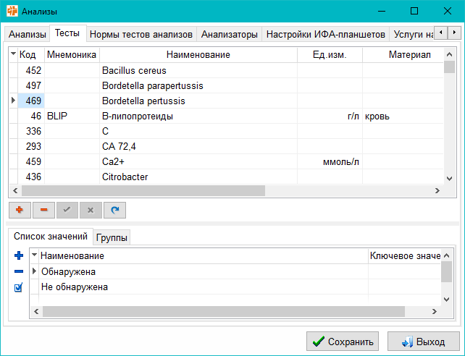

**Рис. 7.2. Форма Анализы. Вкладка Тесты**

## Вкладка «Анализаторы»

Указываются анализаторы, которые будут подключены к комплексу для автоматической передачи результатов в АРМ Лаборатория.

Поле **«Тип анализатора»** заполняется из справочника, который открывается нажатием в правый край строки поля.

В нижней таблице на каждый анализатор можно указать тесты с нормами.

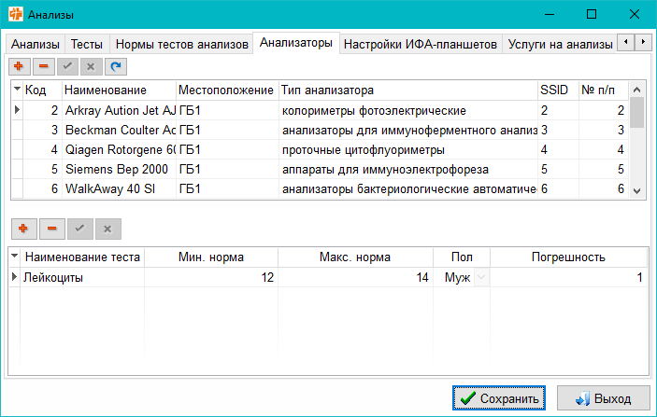

**Рис. 7.3. Форма Анализы. Вкладка Анализаторы**

## Вкладка «Настройки ИФА-планшетов»

В данном разделе настраиваются оборудования для иммуноферментного анализа (планшетные анализаторы).

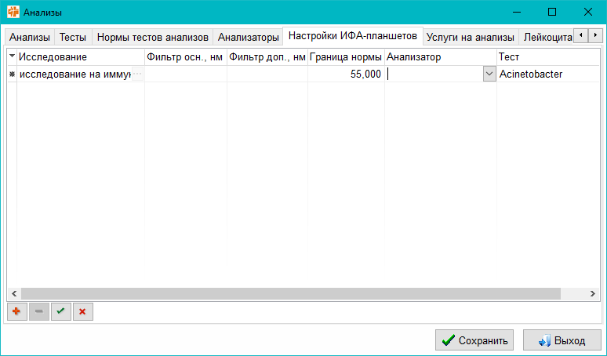

**Рис. 7.4. Форма Анализы. Вкладка «Настройки ИФА-планшетов»**

## Вкладка «Услуги на анализы»

В данном разделе на каждый анализ (тест) заполняется список простых медицинских услуг по классификатору.

**Блок «Услуги»** разбит на 6 вкладок по способу оплаты. **Вкладка** «**Анализ/Тест»** разделена на два блока:

* **На анализ** – заполняются услуги в целом на анализ (например, взятие крови).
* **На тест** – заполняются услуги непосредственно на каждый тест. Добавление услуги происходит по нажатию «стрелки вниз» на клавиатуре, или кнопку «+», появляется строка, двойным кликом мышки в поле «Код» появляется справочник услуг.

**Вкладка** «**Все»**

Отображаются все услуги на выбранный анализ.

**Блок «Услуги»**

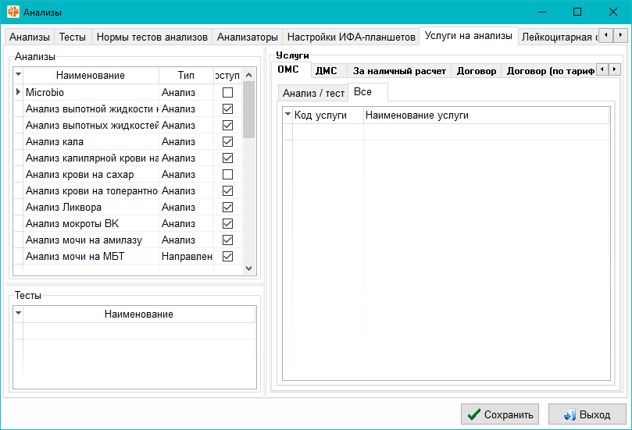

**Рис. 7.4. Форма Анализы. Вкладка Услуги на анализы**

## Вкладка «Лейкоцитарная формула»

На данной вкладке настраиваются показатели лейкоцитарной формулы (Рис. 7.6.). Поля с выбором тестом заполняются при помощи справочника. Поле «Количество подсчитываемых клеток» заполняется ручным вводом. Поля «Клавиши по умолчанию» заполняются путем выделения поля и нажатия нужной клавиши на клавиатуре. Для сохранения изменений нужно нажать на кнопку .

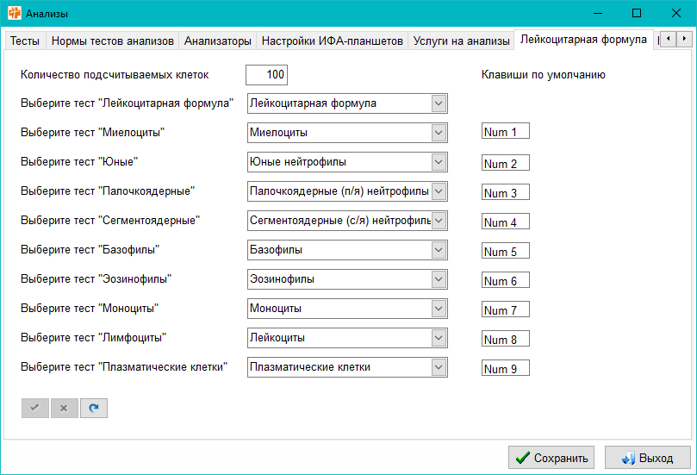

**Рис. 7.6. Форма Анализы. Вкладка Лейкоцитарная формула**

## Вкладка «Нумерация»

На этой вкладке (Рис. 7.7.1.) настраивается автоматическая нумерация проб анализов и образцов анализов. Для ее включения нужно отметить параметр «Автоматическая нумерация проб анализов».

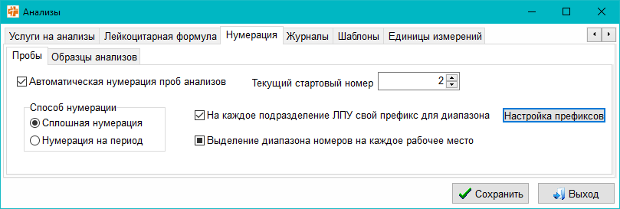

**Рис. 7.7.1. Форма Анализы. Вкладка Нумерация**

На вкладках возможна настройка следующих параметров:

1. Способ нумерации. Возможны 2 способа нумерации:

* Сплошная нумерация;
* Нумерация на период. При выборе этого способа нумерации появляется дополнительное поле «Период смены нумерации». Период выбирается из списка.

1. Поле «Текущий стартовый номер». Ввод данных производится с клавиатуры.
2. Параметр «На каждое подразделение ЛПУ свой префикс диапазона». При выборе этого параметра появляется кнопка «Настройка префиксов». После нажатия на кнопку открывается форма «Настройка префиксов подразделений ЛПУ» (Рис. 7.7.1). На этой форме в виде таблицы перечислены все подразделения ЛПУ и их префиксы. Поле «Префикс» заполняется ручным вводом.

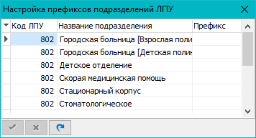

**Рис. 7.7.2. Форма «Настройка префиксов подразделений ЛПУ»**

Параметр «Выделение диапазона номеров на каждое рабоче место». При выборе этого параметра появляется дополнительное поле, в которое вводится диапазон номеров.

## Вкладка «Журналы»

В данном разделе (Рис. 7.8.) на каждый шаблон журналов заполняются списки направления и тестов, включаемых в журнал.

Список шаблонов журналов заполняется в таблице «Шаблоны журналов». Таблица состоит из двух полей:

1. «Название». Поле заполняется ручным вводом.
2. «Путь к шаблону». Поле заполняется ручным вводом или с использованием стандартного диалогового окна Windows выбора файла.

В таблицах «Направления, включаемые в журнал», «Тесты, включаемые в журнал» и «Результаты теста» указываются направления и тесты для каждого шаблона журнала.

Для работы с таблицами (удаление, редактирование строк) предназначены навигаторы, находящиеся внизу каждой из таблиц.

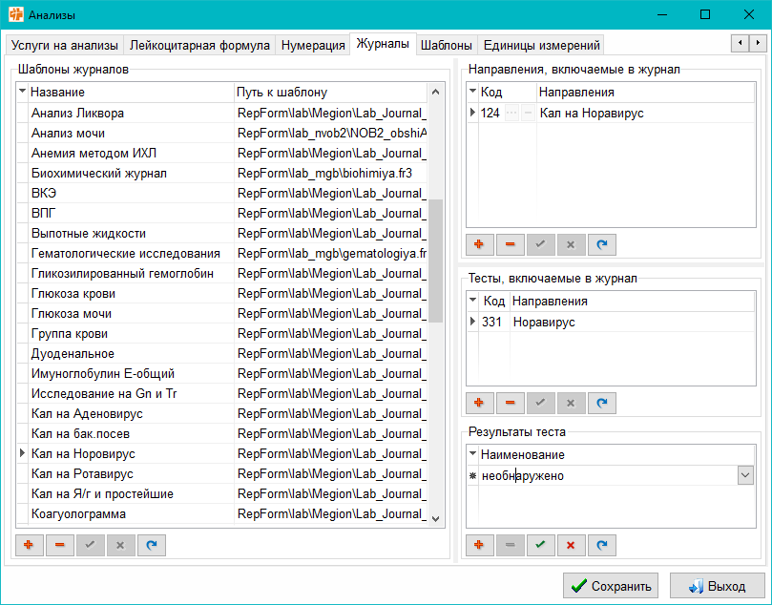

**Рис. 7.8. Форма Анализы. Вкладка Журналы**

## Вкладка «Шаблоны»

На данной вкладке настраиваются шаблоны для направления на анализы, настроенные на вкладке «Анализы». На каждое отделение настраиваются свои шаблоны, отделения выбираются в верхней строке над наименованиями анализов.

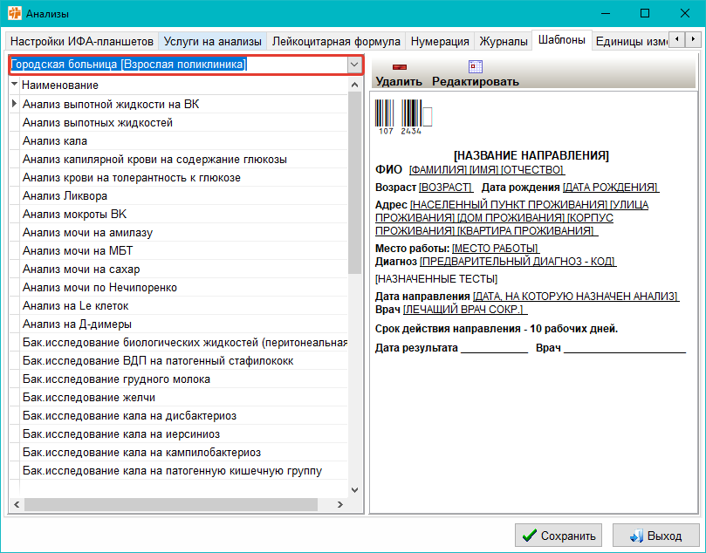

**Рис. 7.9.1. Вкладка «Шаблоны»**

Для редактирования шаблонов выбираем анализ, в правой половине окна нажимаем кнопку «Редактировать», откроется окно редактора шаблонов.

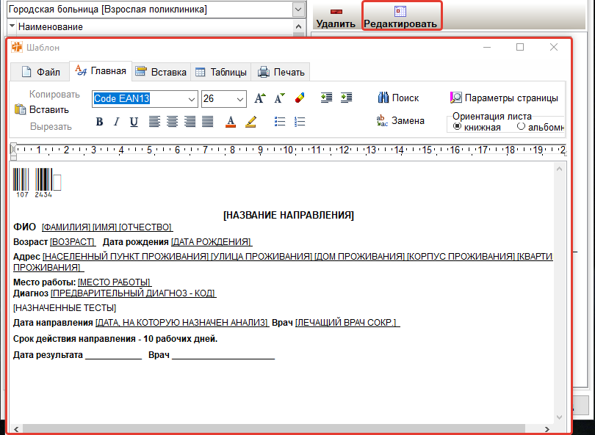

**Рис. 7.9.2. Окно редактирования шаблонов**

Создаём шаблон для направления на анализ, закрываем окно редактирования на шаблон, и на вопрос «Сохранить изменения» нажимаем «Да».

# НАСТРОЙКА УЧАСТКОВ

Данный пункт предназначен для настройки участков поликлиник (Рис. 8.1.).

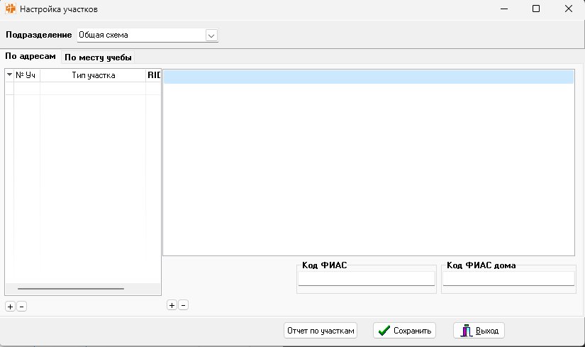

**Рис. 8.1. Настройка участков**

Добавление и удаление параметров осуществляются нажатием кнопок  и  соответственно.

Для того чтобы добавить участок сначала необходимо выбрать подразделение, к которому относится участок (левый верхний угол) или выбрать «Общая схема» для добавления участков без привязки к подразделению.

Следом за этим добавляем необходимое количество участков. Если участков до этого добавлено не было – указываем диапазон от 1 до того количества участков которое хотите добавить.

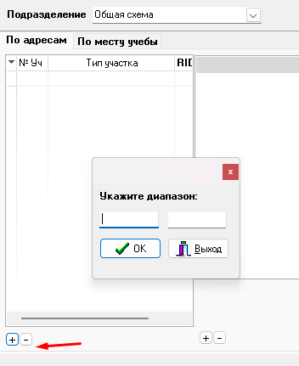

Затем выбираем типы участков

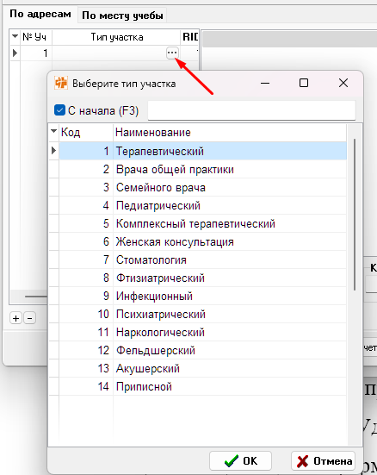

Затем добавляем каждую улицу участка с помощью кнопки «+». В случае разделения одной улицы на разные участки также отдельно добавляем дома.

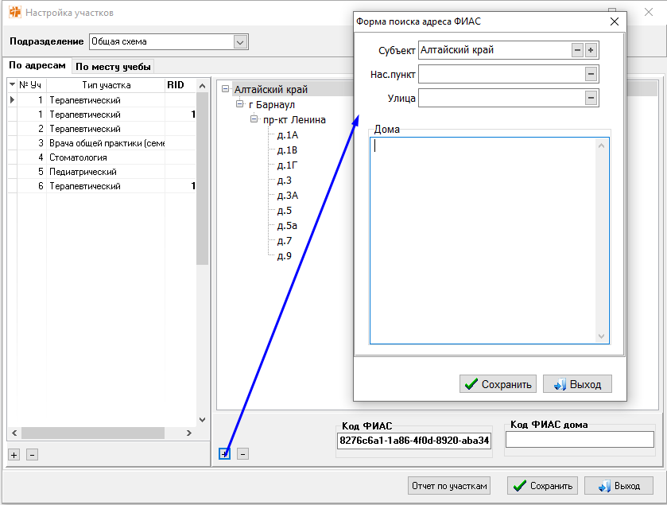

Выбираем населенный пункт и улицу.

Далее двойным кликом мышки на поле «Дома»

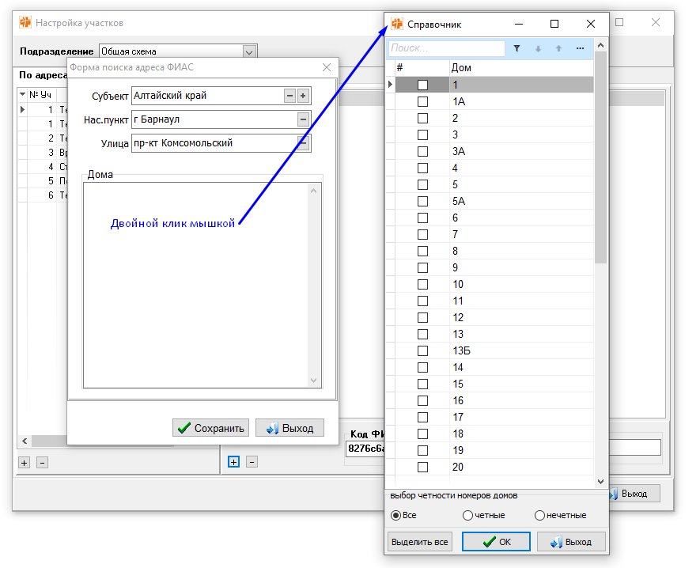

С помощью переключателей «Все», «четные», «нечетные» можно отсортировать список номеров домов и выбрать из списка домов нужные, отметив чек-боксы напротив номера. По кнопке «Выделить все» можно выделить все дома из списка, фильтрация по четности учитывается.

После отметки нужных домов – жмем «ОК».

Выбранные дома к добавлению появятся в окне из предыдущего шага, жмем – «Сохранить»

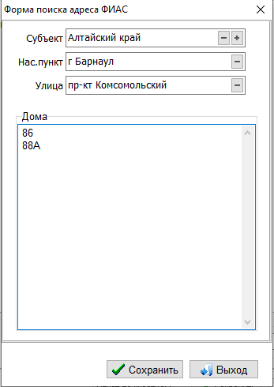

Добавленные дома из выбранной улицы отобразятся в окне с адресами участка

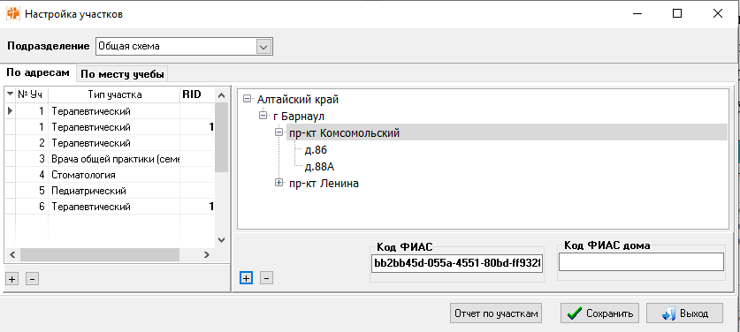

Далее, при необходимости, добавляем дома аналогично по другим улицам.

После для сохранения изменений – жмем «Сохранить»

# НАСТРОЙКА СТОМАТОЛОГИИ

Этот пункт меню предназначен для настроек стоматологии. Форма содержит три вкладки: «Удаление зубов» (Рис. 9.1.), «Диагнозы ВБИ» (Рис. 9.2.) и «Услуги-Зубная формула» (Рис. 9.3.).

На вкладке «Удаление зубов» расположены две таблицы: «Услуги по удалению зубов» и «Исключения». Добавление услуг происходит при помощи справочника стоматологических услуг.

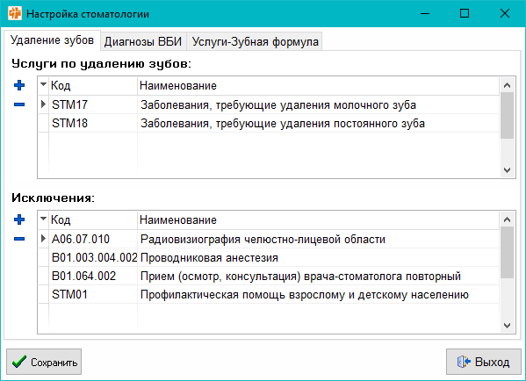

**Рис. 9.1. Форма Настройка стоматологии. Вкладка Удаление зубов**

Вкладка «Диагнозы ВБИ» предназначена для редактирования списка диагнозов. Добавление диагноза происходит при помощи справочника диагнозов.

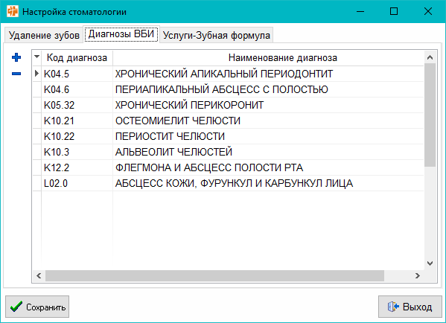

**Рис. 9.2. Форма Настройка стоматологии. Вкладка Диагнозы ВБИ**

Для работы с таблицами (добавление, удаление строк) предназначены навигаторы, находящиеся слева от каждой таблицы.

Вкладка «Услуги-Зубная формула» предназначена для редактирования таблицы услуг.

Для работы с таблицей (добавление, удаление строк) предназначены навигаторы, находящиеся слева.

Так же сверху есть строки поиска по коду или способу оплаты.

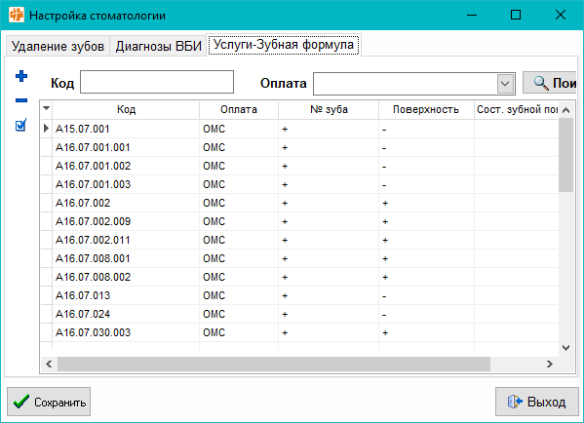

**Рис. 9.3. Форма Настройка стоматологии. Вкладка Услуги-Зубная формула**

# РЕДАКТИРОВАНИЕ СПРАВОЧНИКОВ

Данный пункт меню предназначен для редактирования справочников, для которых эта функция доступна.

В левой части окна (Рис. 10.1.) выбирается справочник, который будет редактироваться. В правой части окна происходит непосредственно редактирование.

После внесения изменений необходимо нажать кнопку «Сохранить».

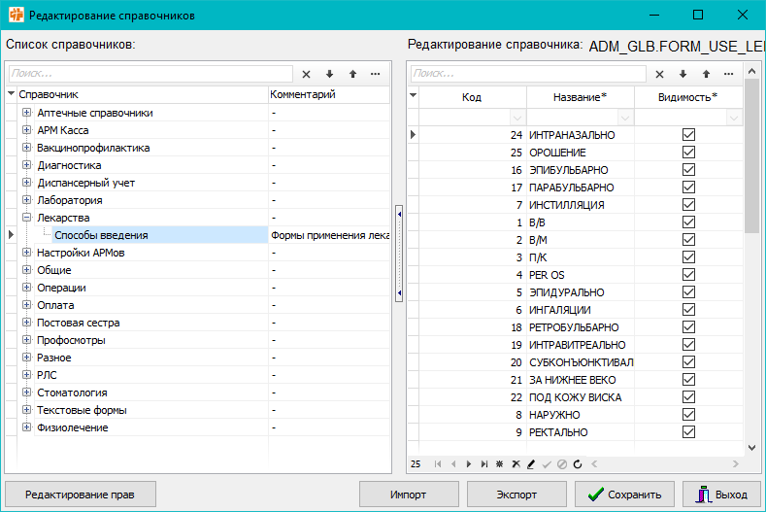

**Рис. 10.1. Сортировка справочников**

Что бы пользователи могли редактировать справочники необходимо дать на это права по кнопке «Редактирование прав».

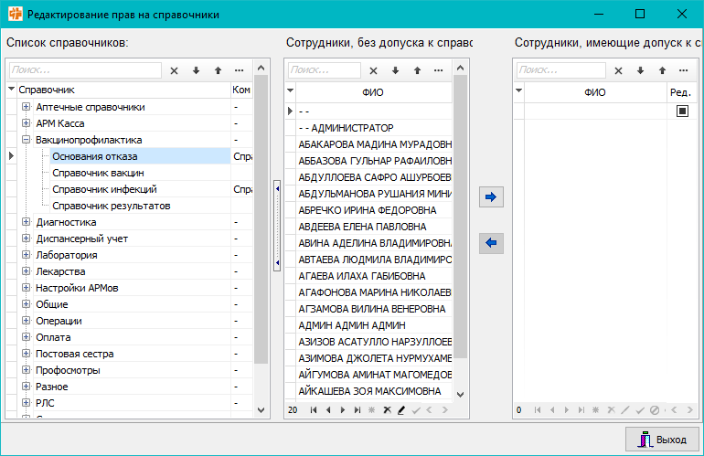

**Рис. 10.2. Редактирование прав**

В левом окне выбираем справочник, во втором окне выбираем фамилию, кому хотим дать доступ на редактирование этого справочника и нажимаем стрелочку «вправо», если хотим убрать у сотрудника право на редактирование справочника, в третьем окне выбираем фамилию и нажимаем стрелочку «влево».

# НАСТРОЙКА ОПЕРАЦИОННОГО ЖУРНАЛА

В данном разделе происходит настройка операционного журнала.

## 11.1 Вкладка «Специальности»

Данная вкладка предназначена для заполнения списков специальностей. Люди со специальностью, указанной на этой вкладке, будут отображаться в Операционном журнале. Списки специальностей заполняются в пяти таблицах: «Хирург», «Анестезиолог», «Оперсестра», «Анестезист», «Кардиолог». Таблица выбирается путем переключения вкладок. Для работы с таблицами (добавление, удаление строк) предназначены навигаторы, находящиеся слева от каждой таблицы. Для сохранения изменений нужно нажать кнопку «Сохранить».

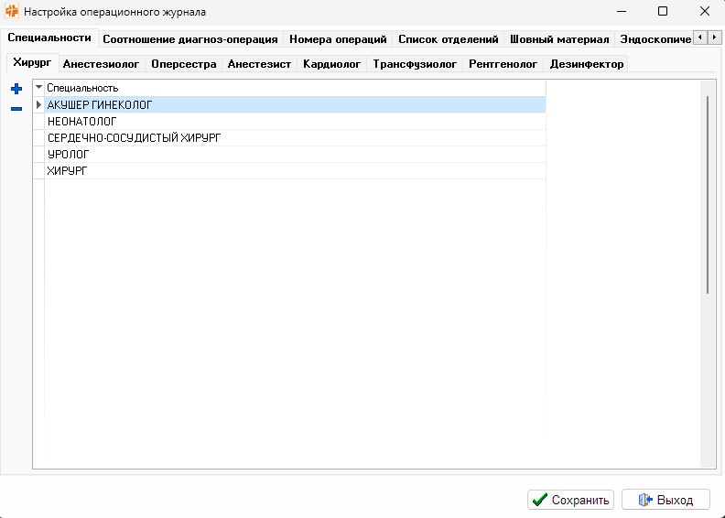

**Рис. 11.1. Форма «Настройка операционного журнала». Вкладка «Специальности»**

## Вкладка «Соотношение диагноз - операция»

На данной вкладке настраиваются соотношения между диагнозами и операциями.

Таблица «Диагнозы» предназначена для настройки диапазона диагнозов. Добавление данных в таблицу возможно двумя путями:

1. При помощи кнопки «+». После нажатия на кнопку 2 раза подряд открывается справочник диагнозов, из которого нужно последовательно выбрать начальный диагноз и окончательный диагноз диапазона.
2. При помощи таблицы «Справочник диагнозов». Таблица разделена на 2 вкладки: «Группа» и «Подгруппа». Добавление в таблицу «Диагнозы» нового диапазона диагнозов происходит путем выделения какой-либо группы или подгруппы и нажатия на кнопку .

В таблице «Услуги (операции)» указываются услуги для каждого диапазона диагнозов.

Для работы с таблицей (добавление, удаление строк) предназначены навигаторы, находящиеся слева от таблицы. Для сохранения изменений нужно нажать кнопку «Сохранить».

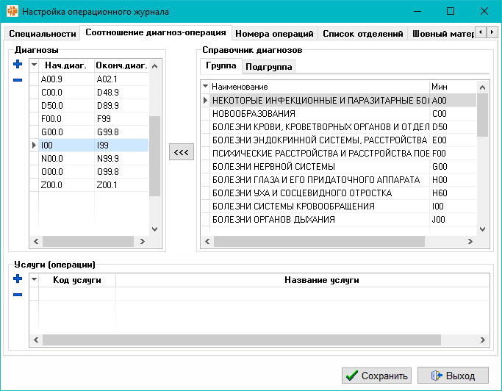

Рис. 11.2. Форма «Настройка операционного журнала».

Вкладка «Соотношение диагноз – операция»

## Вкладка «Номера операций»

На этой вкладке настраиваются дата и время начала новой нумерации. Также присутствует параметр «Отдельная нумерация для каждого отделения», «Отдельная нумерация для плановых операций» и «Отдельная нумерация для экстренных операций». После внесения изменений нужно нажать на кнопку «Сохранить».

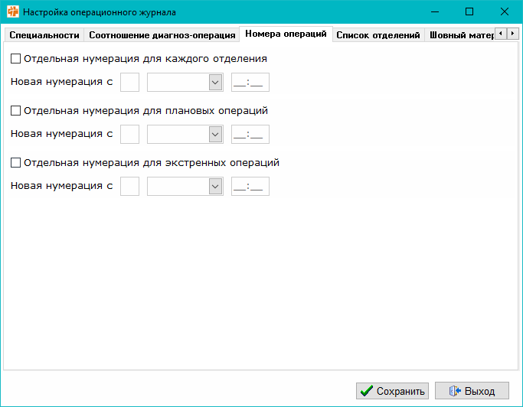

**Рис. 11.3. Форма «Настройка операционного журнала». Вкладка «Номера операций»**

## Вкладка «Список отделений»

На данной вкладке настраивается список отделений, которые будут отображаться в операционном отделении. Для того чтобы отметить отделение, нужно поставить напротив него галочку.

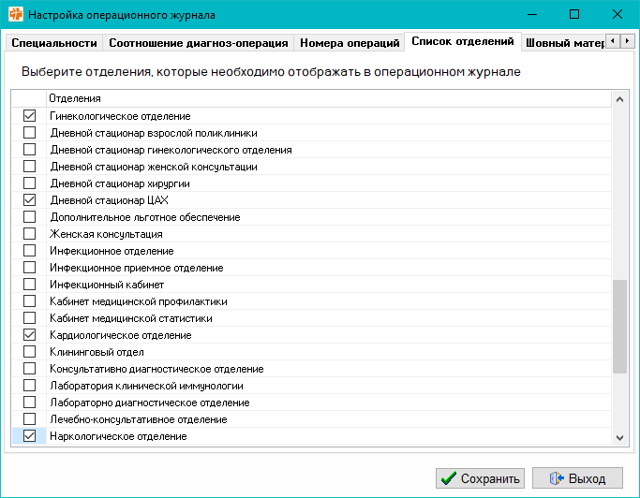

**Рис. 11.4. Форма «Настройка операционного журнала». Вкладка «Список отделений»**

## Вкладка «Шовный материал»

На данной вкладке настраивается список шовного материала, по кнопке «+» добавляется шовный материал. Галочка «Отображать» настраивает какой шовный материал будет отображаться в операционном журнале.

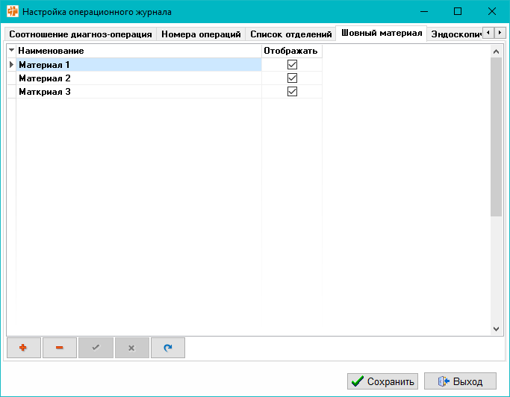

**Рис. 11.5. Форма «Настройка операционного журнала». Вкладка «Шовный материал»**

## Вкладка «Эндоскопическое оборудование»

На данной вкладке настраивается список эндоскопического оборудования, галочка «Отображать» настраивает какое эндоскопическое оборудование будет отображаться в операционном журнале.

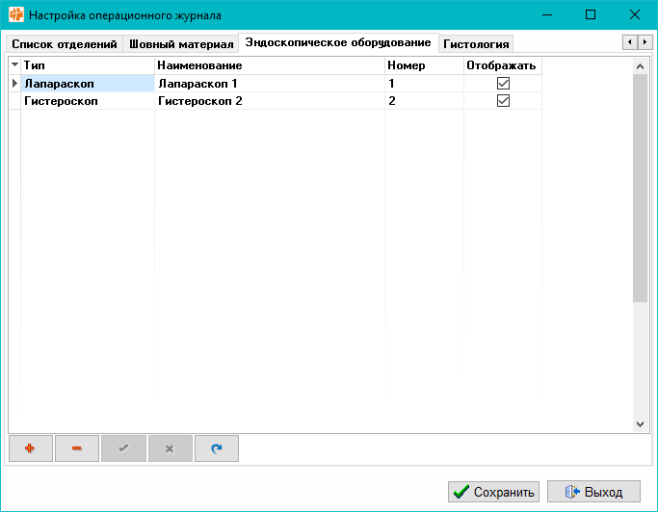

**Рис. 11.6. Форма «Настройка операционного журнала». Вкладка «Эндоскопическое оборудование»**

## Вкладка «Гистология»

На данной вкладке настраиваются диагностические исследования для Гистологии.

Что бы добавить исследование необходимо нажать на «+» и из списка выбрать одно или несколько исследований путём проставления «галочек» напротив исследования.

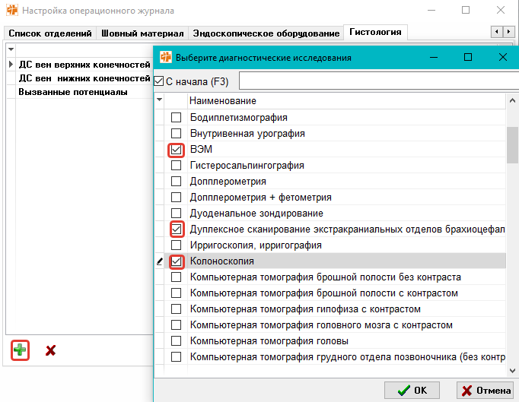

**Рис. 11.7. Настройка операционного журнала. Гистология**

# НАСТРОЙКА ОБНОВЛЕНИЯ

В данном пункте меню происходит настройка путей к дистрибутивам обновлений для разных подразделений.

Поля «Наименование» и «Путь к обновлению» заполняются ручным вводом. Поле «Подразделение» заполняется из справочника.

Для работы с таблицей (добавление, удаление, редактирование строк) предназначены навигаторы, находящиеся под таблицей.

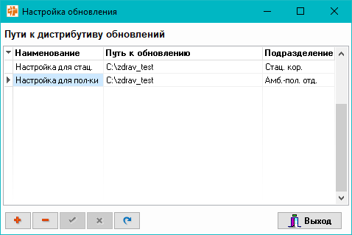

**Рис. 12. Форма Настройка обновления**

# СООТНОШЕНИЯ И ОГРАНИЧЕНИЯ

В данном пункте меню собраны все настройки соотношений.

## Тип случая – Исход - Результат

На данной вкладке настраивается отображение исхода и результата случая в зависимости от типа случая.

Выбираем тип случая из выпадающего списка, из левой колонки выбираем результат и по стрелочке вправо добавляем в правую колонку.

После добавления нужных результатов для выбранного типа случая, нажимаем кнопку «Сохранить».

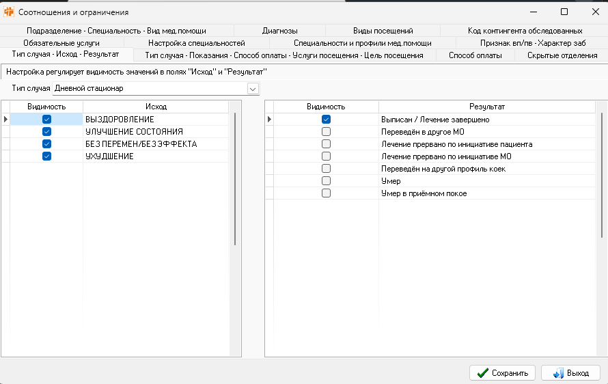

**Рис. 13.1 «Тип случая – Исход - результат»**

## Тип случая – Показания – Способ оплаты – Услуги посещения – Цель посещения

На данной вкладке настраивается проверка соотношения Тип случая – Показание/Способ оплаты/Вида посещения/Кол-во услуг посещения/Цели посещения.

После добавления соотношений необходимо нажать кнопку «Сохранить».

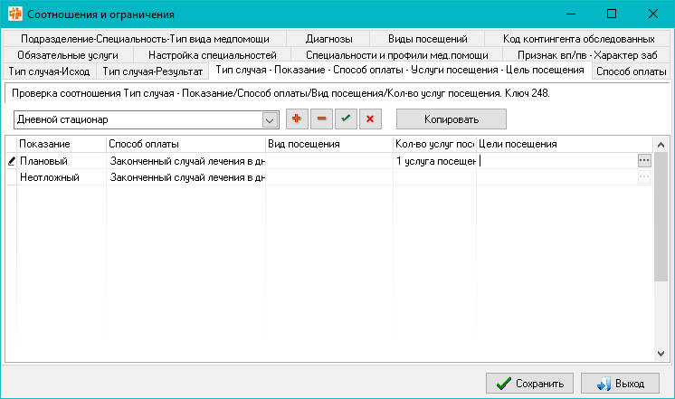

**Рис. 13.2 «Тип случая – Показание/Способ оплаты/Вид посещения/Кол-во услуг/Цели посещения»**

## Способ оплаты

На данной вкладке редактируется справочник «Способ оплаты». Чекбокс «Видимость» настраивает отображение способа оплаты. На каждый способ оплаты можно настроить отображение для определённых типов случая, в столбце «Тип случая» можно выбрать одно или несколько типов.

После редактирования справочника необходимо нажать кнопку «Сохранить».

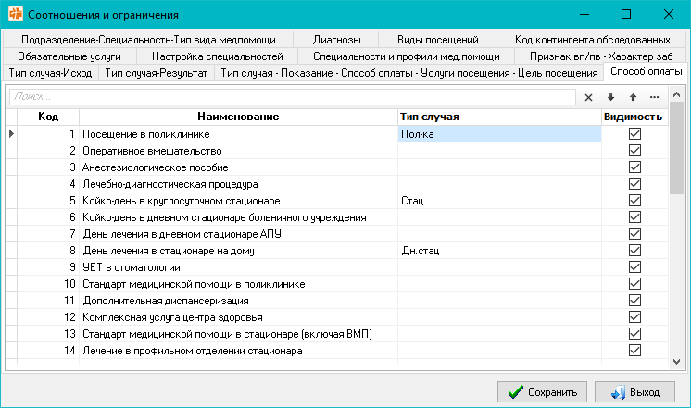

**Рис. 13.3 «Способ оплаты»**

## Подразделение – Специальность – Тип вида медпомощи

На данной вкладке настраивается соотношение «Специальность» - «Вид медпомощи» на каждое подразделение.

Выбираем подразделение из выпадающего списка, выбираем специальность из выпадающего списка и из правого столбца по стрелочкам плево «<<<» переносим нужные типы вида помощи.

После настройки соотношения необходимо нажать на кнопку «Сохранить».

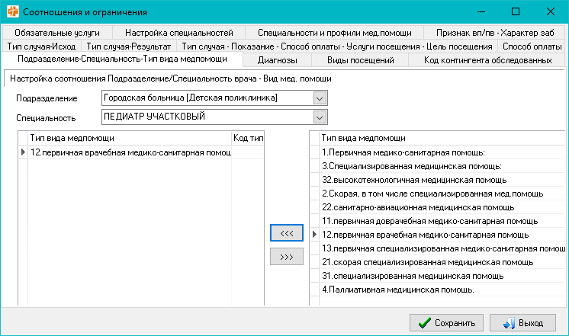

**Рис. 13.4 «Подразделение/Специальность/Тип вида помощи»**

## Диагнозы

На данной вкладке находится несколько подвкладок: «Диагноз-услуга», «Диагноз-Характер заб.», «Предупреждение», «Заключительный диагноз-сопутствующий диагноз» и «Диагноз-исходы».

**«Диагноз-услуга»**

Данная вкладка служит для настройки соотношений выполняемых услуг и предварительного и заключительного диагнозов в поликлинических случаях заболеваний, которые заполняются в АРМ врача и АРМ оператора. C помощью этой настройки, можно ограничить ввод нерегламентированных услуг при определенных диагнозах. Необходимо также учитывать, что если данная проверка включена, а соотношения настроены не полностью, то это может стать препятствием при сохранении случаев заболеваний в амбулаторно-поликлинической службе.

Проверка будет работать при настройке ключа 44 в «АРМ Администратора»/«Настройки комплекса».

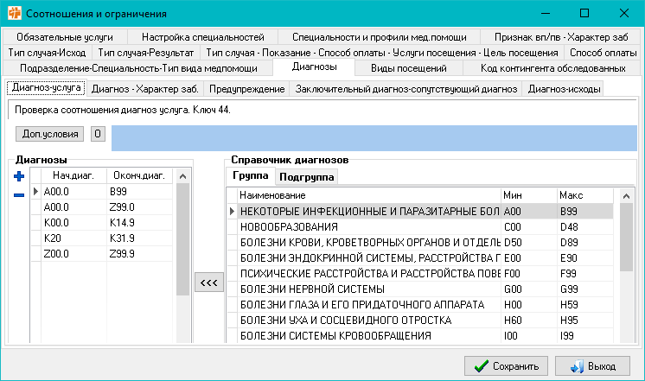

**Рис.13.5.1 «Диагноз – услуга»**

**«Диагноз – Характер заб.»**

Данная вкладка служит для настройки соотношений выполняемых услуг и характера заболеваний в поликлинических случаях заболеваний, которые заполняются в АРМ врача и АРМ оператора. C помощью этой настройки, можно ограничить ввод нерегламентированных характеров заболевания при определенных диагнозах. Необходимо также учитывать, что если данная проверка включена, а соотношения настроены не полностью, то это может стать препятствием при сохранении случаев заболеваний в амбулаторно-поликлинической службе.

Проверка будет работать при настройке ключа 79 в «АРМ Администратора»/«Настройки комплекса».

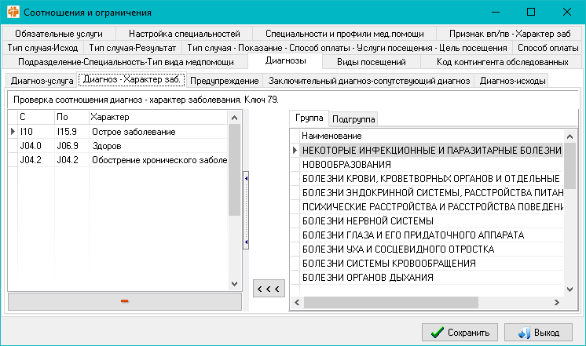

**Рис.13.5.2 «Диагноз – Характер заб.»**

**«Предупреждение»**

На данной вкладке настраиваются диагнозы для которых будет выходить настроенное сообщение для настроенных подразделений.

Сообщение заносится вручную в столбце «Сообщение», напротив выбирается «Подразделение» из выпадающего списка, если подразделение не будет выбрано, то проверка будет работать на все подразделения, ниже настраивается диагноз или группа диагнозов.

После настройки всех сообщений необходимо нажать кнопку «Сохранить».

Проверка будет срабатывать только при настройки ключа 184 в «АРМ Администратора»/«Настройки комплекса».

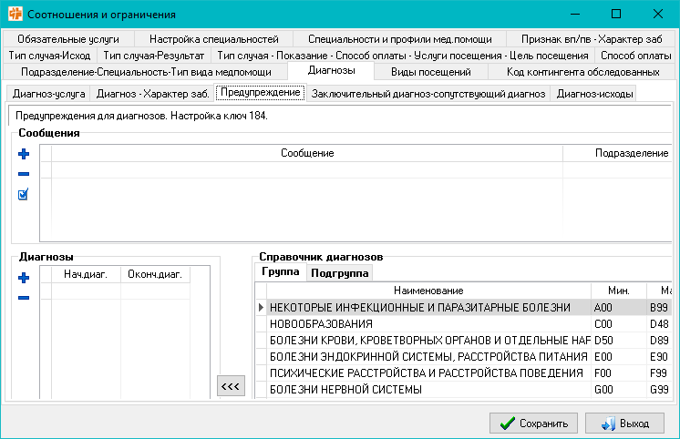

**Рис. 13.5.3 «Предупреждение»**

**«Заключительный диагноз-сопутствующий диагноз»**

На данной вкладке настраивается проверка сопутствующих диагнозов к заключительному.

Проверка будет работать при настройке ключа 231 в «АРМ Администратора»/«Настройки комплекса».

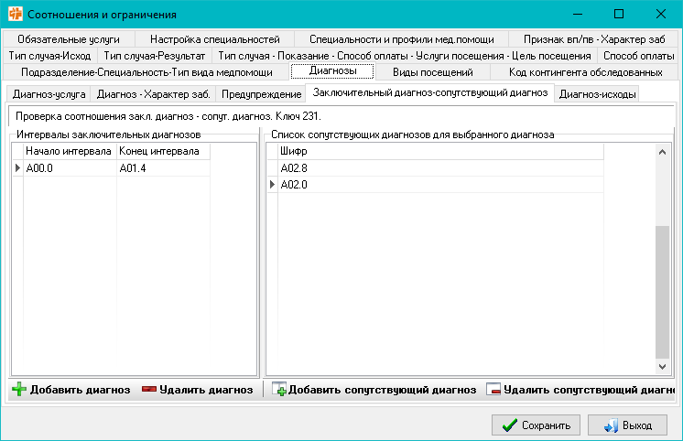

**Рис. 13.5.4 «Заключительный диагноз – сопутствующий диагноз»**

**«Диагноз-исходы»**

На вкладке «Исход» настраивается проверка соотношения диагноз – исход заболевания.

На вкладке «Доп. исход» настраивается соотношения диагноз – доп. исход.

Проверка будет работать при настройке ключа 199 в «АРМ Администратора»/«Настройки комплекса».

Список исходов можно редактировать с помощью кнопок «Добавить исход» и «Удалить исход» на нижней панели инструментов.

Диагноз или интервал диагнозов можно добавить с помощью кнопки «Добавить диагноз», или удалить с помощью кнопки «Удалить диагноз».

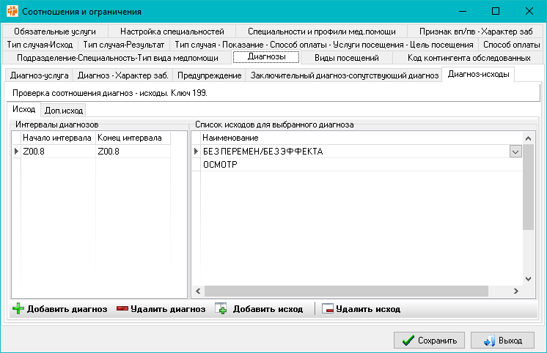

**Рис. 13.5.5 «Диагноз – исход»**

## Виды посещений

На данной вкладке настраивается отображение видов посещения с помощью чекбокса «Отображать». Тут же можно менять код посещения в зависимости от кода в информационном обмене.

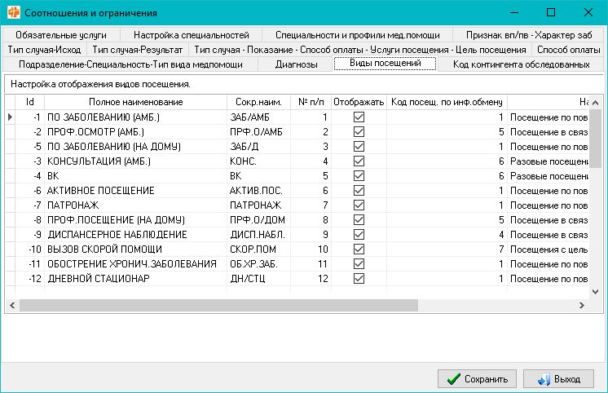

**Рис. 13.6 «Виды посещений»**

## Код контингента обследованных

На данной вкладке настраивается соотношение «Специальность врача» - код контингента обследованных.

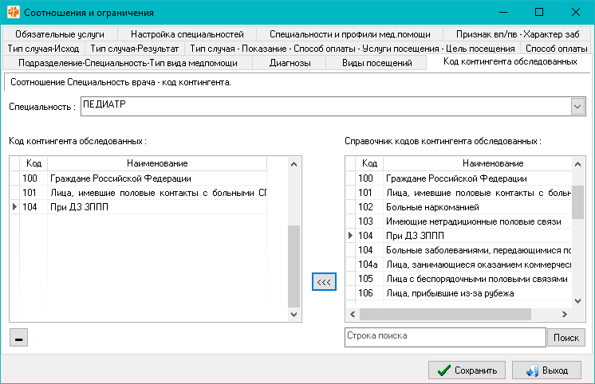

**Рис. 13.7 «Код контингента обследованных»**

## Обязательные услуги

На данной вкладке настраиваются обязательные услуги на специальность. Специальность выбирается из выпадающего списка, услуга добавляется через кнопку «+» в нижней части экрана.

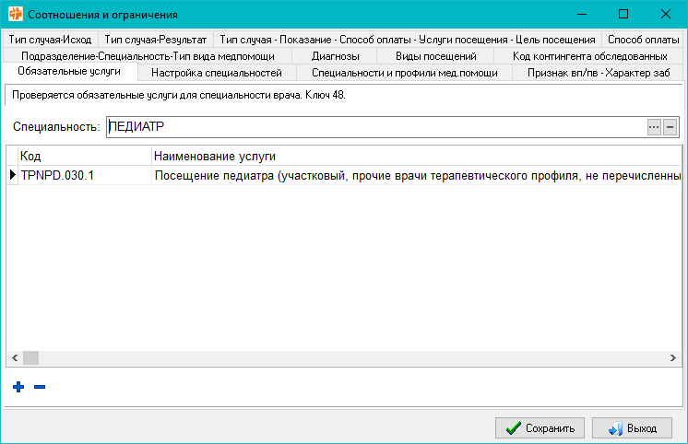

**Рис. 13.8 «Обязательные услуги»**

## Настройка специальностей

На данной вкладке настраивается проверка соотношения Специальности врача и диагноза, проверка включается в настройках АРМа.

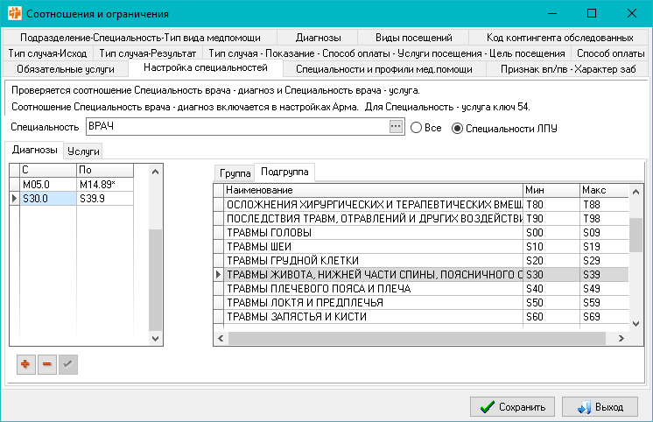

**Рис. 13.9.1 «Настройка специальностей»- «Диагнозы»**

На вкладке «Настройка специальностей» в подвкладке «Услуги» настраиваются услуги на специальность врача. Проверка включается с помощью ключа 54 в «АРМ Администратора»/«Настройки комплекса».

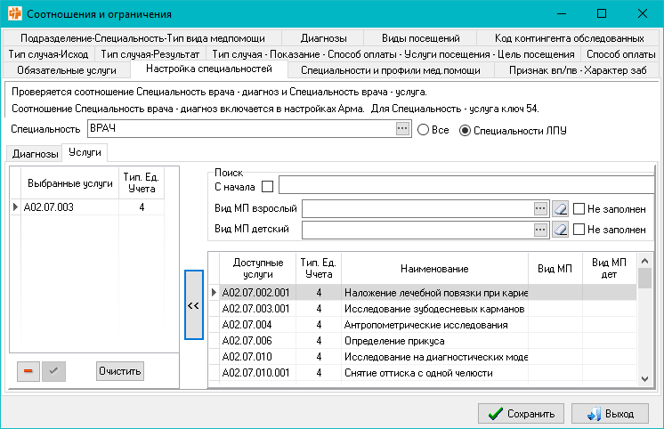

**Рис. 13.9.2 «Настройка специальностей» - «Услуги»**

## Специальности и профиль мед. помощи

На данной вкладке настраивается соотношение «Специальность врача» - «Профиль медпомощи». Проверка включается с помощью ключа 163 в «АРМ Администратора»/«Настройки комплекса».

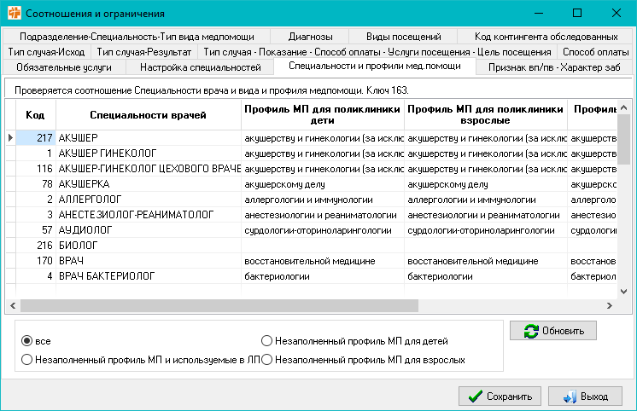

**Рис. 13.10 «Специальности и профиль мед.помощи»**

## Признак вп/пв – Характер заб

На данной вкладке настраивается проверка «Признак заболевания» - «Характер заболевания». Проверка включается с помощью ключа 131 в «АРМ Администратора»/«Настройки комплекса».

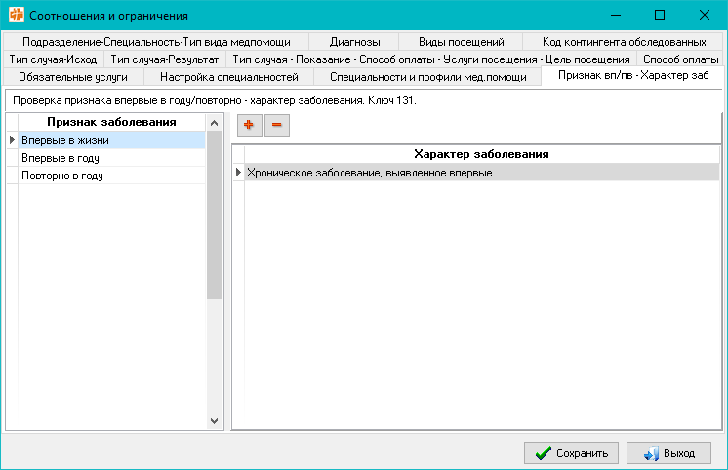

**Рис. 13.11 «Признак вп/пв – Характер заб»**

# ПРАВА ДОСТУПА

Данный пункт меню предназначен для назначения прав доступа как группам пользователей, так и отдельному пользователю.

## Настройка прав доступа для группы пользователей

Для настройки прав доступа для групп пользователей надо перейти на вкладку «Группы» (Рис.14.1.).

Для добавления новой группы необходимо:

* Нажать на кнопку , после чего добавится новая строка.
* Ввести название группы.
* В левой нижней части окна из списка пользователей выбрать тех, кто будет входить в состав новой группы.

Найти пользователя можно при помощи фильтров (верхняя, пустая строчка в таблице ‘Список людей’). Для поиска пользователя по его коду необходимо ввести код пользователя в поле «Код» и нажать клавишу Enter, аналогичным способом осуществляется сортировка по полю «Фамилия Имя Отчество». Для сортировки по специальности в поле специальность необходимо нажать кнопку , выбрать из списка необходимую «Специальность» и нажать клавишу Enter.

* Для добавления выбранного пользователя в состав группы нажать на кнопку 
* Для удаления пользователя из состава группы в правой нижней части окна в таблице «Состав группы» выделить этого пользователя и нажать кнопку .

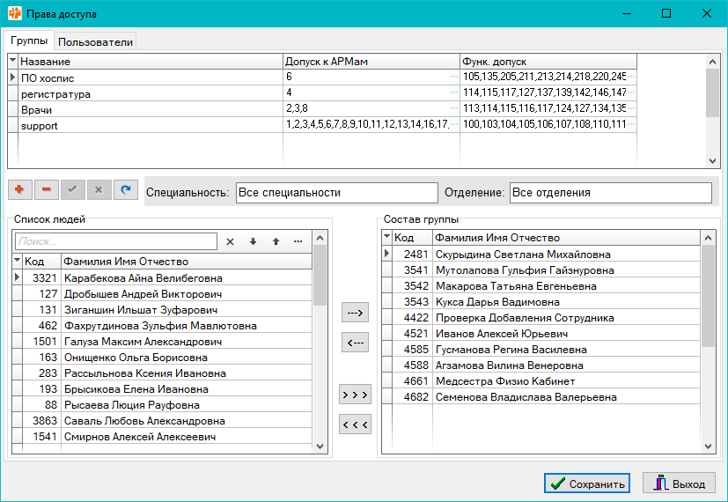

**Рис.14.1. Права доступа. Вкладка Группы**

Для настройки прав доступа к АРМам в одноименном поле, в верхней части окна, нажать кнопку . В открывшемся окне ‘галочкой’ отметить АРМы, к которым разрешен доступ пользователям группы.

Для настройки функционального доступа в одноименном поле, в верхней части окна, нажать кнопку . В открывшемся окне ‘галочкой’ отметить функции, которые будет разрешено осуществлять пользователям группы.

## Настройка прав доступа для отдельного пользователя

Для настройки прав доступа для групп пользователей надо:

* Перейти на вкладку «Пользователи» (Рис.14.2.).
* Выбрать необходимого пользователя.

Найти пользователя можно при помощи фильтров (верхняя, пустая строчка в таблице). Для поиска пользователя по его коду необходимо ввести код пользователя в поле «Код» и нажать клавишу Enter, аналогичным способом осуществляется сортировка по полю «Фамилия Имя Отчество». Для сортировки по специальности в поле «Специальность» необходимо нажать кнопку , выбрать из списка необходимую специальность и нажать клавишу Enter, аналогичным способом осуществляется сортировка по полю «Отделение».

* Для настройки прав доступа к АРМам в одноименном поле, в верхней части окна, нажать кнопку . В открывшемся окне ‘галочкой’ отметить АРМы, к которым пользователю будет разрешен доступ.
* Для настройки функционального доступа в одноименном поле, в верхней части окна, нажать кнопку . В открывшемся окне ‘галочкой’ отметить функции, которые будет разрешено пользователю.

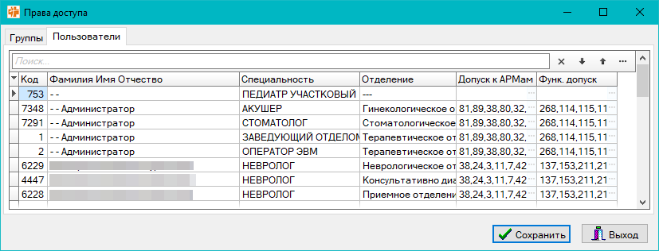

**Рис.14.2. Права доступа. Вкладка Пользователи**

# ВАКЦИНОПРОФИЛАКТИКА

В данном пункте меню настраивается вакцинопрофилактика на трёх вкладках «Прививки», «Вакцины» и «Врачи, выполняющие вакцинацию».

На вкладке «Прививки» настраивается отображение прививок с помощью чекбокса «Исп-я».

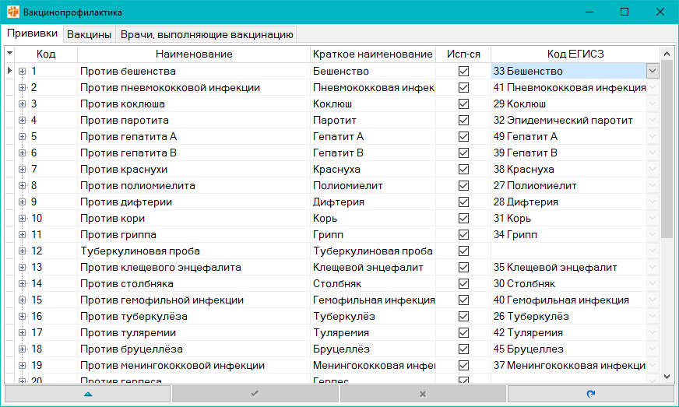

**Рис. 15.1 «Прививки»**

На вкладке «Вакцины» можно добавить или удалить вакцины и прививки к ним через кнопки «+» и «-» под каждой таблицей. Так можно добавть наимекнование нозологии.

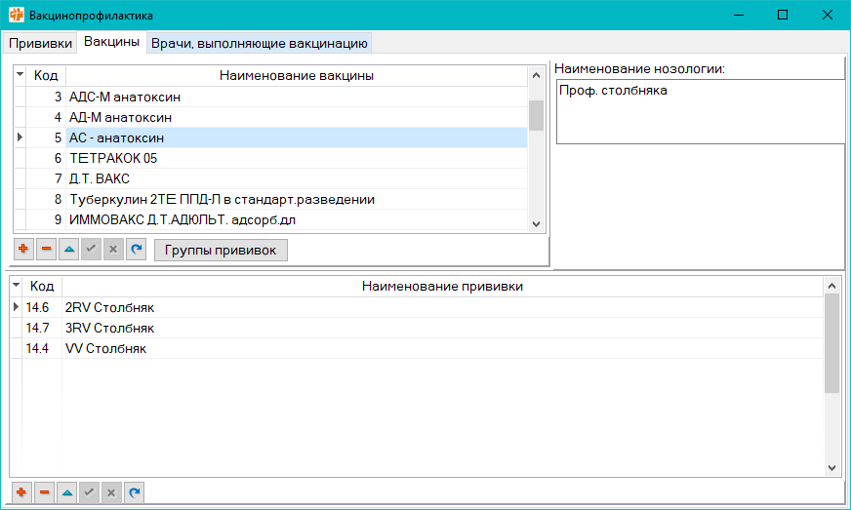

**Рис. 15.2 «Вакцины»**

На вкладке «Врачи, выполняющие вакцинацию» настраивается список врачей, доступных для выбора «Исполнителя вакцинации».

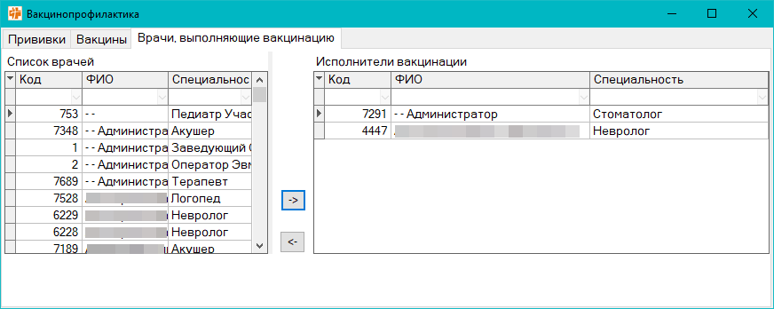

**Рис. 15.3 «Врачи, выполняющие вакцинацию»**

# РЕДАКТОР ШАБЛОНОВ

Данный пункт меню предназначен для создания и редактирования шаблонов печатных форм формата fr3. После выбора соответствующего пункта меню, в главном окне, появится форма (Рис. 16.1.).

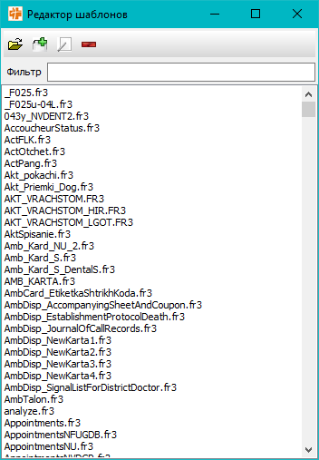

**Рис.16.1. Редактор шаблонов**

Для того, чтобы открыть список шаблонов, нужно нажать на кнопку . После чего откроется форма «Обзор папок» (Рис. 16.2.), где надо перейти к нужной директории. Все шаблоны лежат в папке **\Data\RepForm**.

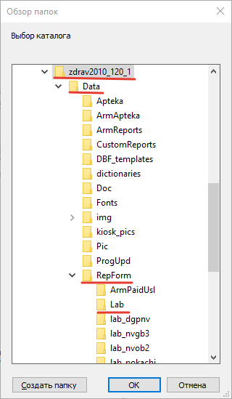

**Рис.16.2. Редактор шаблонов. Форма Обзор папок**

Для редактирования шаблона необходимо выбрать его и нажать на кнопку . В результате чего выбранный шаблон откроется в программе Fast Report, и можно будет приступить к его редактированию.

Для создания нового шаблона надо нажать на кнопку . После чего так же откроется программа Fast Report.

Для удаления шаблона надо выделить шаблон и нажать на кнопку . При удалении шаблона нужно помнить, что он удаляется не только из списка в редакторе шаблонов, но и вообще с жесткого диска.

# АУДИТ ОПЕРАЦИЙ ПОЛЬЗОВАТЕЛЯ

Данный пункт меню предназначен для отслеживания действий пользователей программы. После выбора соответствующего пункта меню, откроется форма (рис. 17.1).

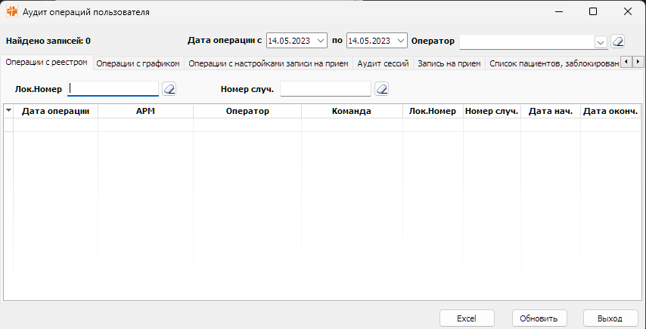**Рис.17.1 «Операции с реестром»**

На вкладке «Операции с реестром» отображаются найденные за период операции, производимые с реестром за указанный период.

На вкладке «Операции с графиком» отображаются найденные, по заданным условиям, операции, производимые с графиком.

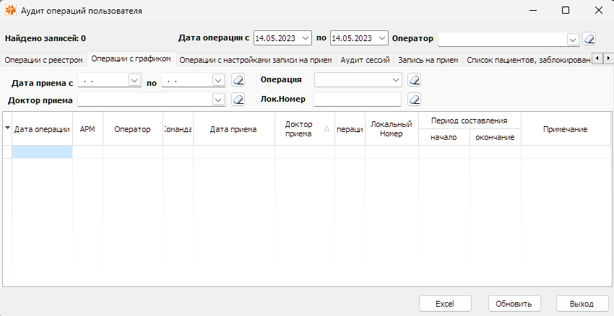**Рис. 17.2 «Операции с графиком»**

На вкладке «Операции с настройками записи на прием» отображаются изменения в настройках графика, и кто произвел эти изменения.

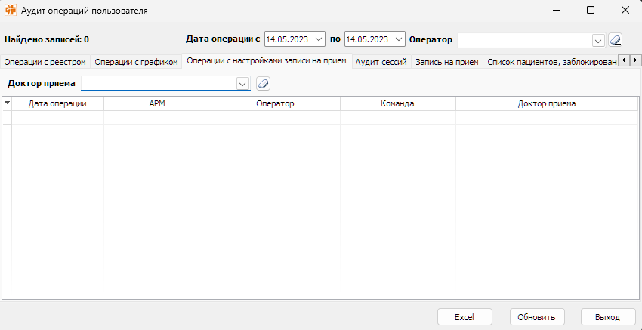**Рис.17.3. «Операции с настройками записи на приём»**

На вкладке «Аудит сессий» Отображается информация об открытии и закрытии пользователями программного комплекса.

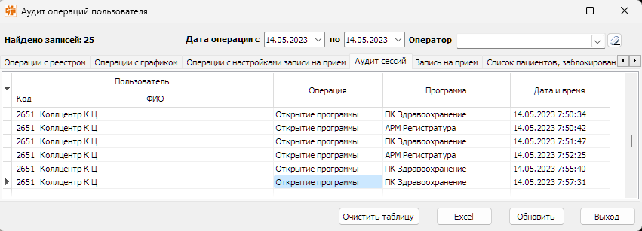 **Рис. 17.4. «Аудит сессий»**

На вкладке «Запись на приём» отображается информация о записях на приём.

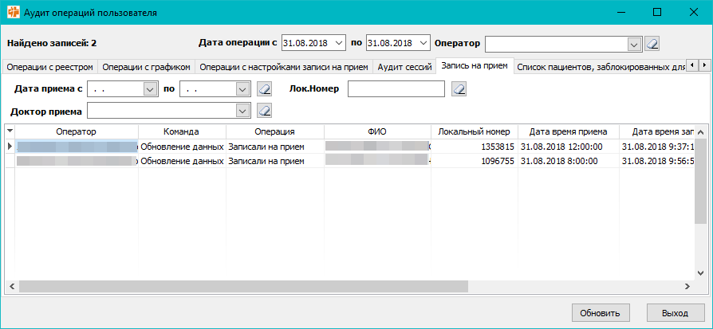**Рис.17.5 «Запись на приём»**

На вкладке «Список пациентов, заблокированных для самозаписи» Отображаются пациенты за период, которые не могут воспользоваться самозаписью.

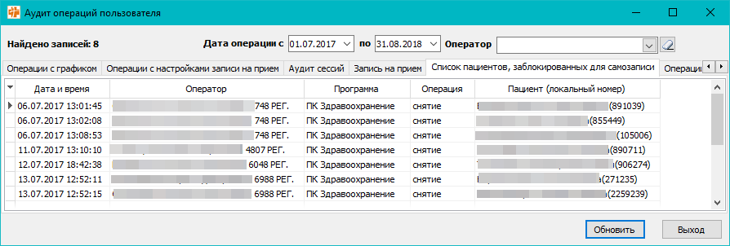**Рис. 17.6. «Список пациентов, заблокированных для самозаписи»**

На вкладке «Операции с рецептами» отображаются все проведённые операции с рецептами.

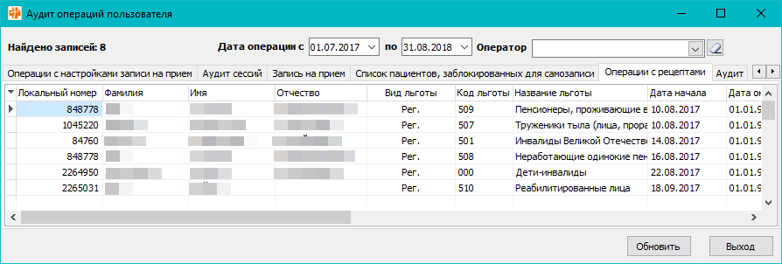**Рис. 17.7. «Операции с рецептами»**

На вкладке «Аудит» отображаются все операции проведённые в програмном комплексе.

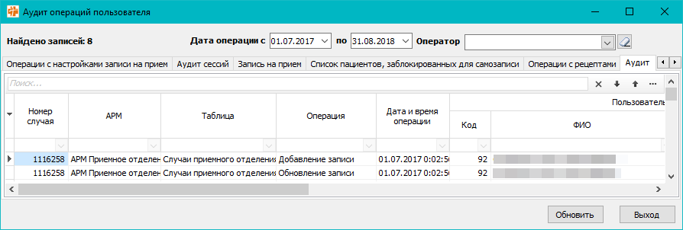**Рис. 17.8. «Аудит»**

# НАСТРОЙКА ПОСТОВ И КАБИНЕТОВ

На данной вкладке настраивается «Кратность и время приёма» лекарственных препаратов, настраивается время и норма измерения пульса, температуры и АД, настраивается время сдачи смены.

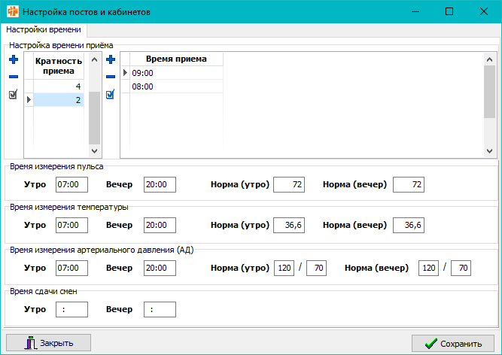

**Рис. 18. «Настройки времени»**

# НАСТРОЙКА ЦВЕТОВОЙ СХЕМЫ ПРИЕМА

В данном пункте меню осуществляется настройка цветовой схемы приема ВСЕХ врачей поликлиники, работающих с ПК Здравоохранение.

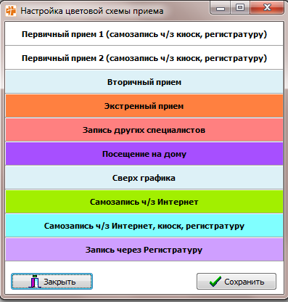

**Рис. 19.1. «Настройка цветовой схемы приёма»**

Для изменения цвета того или иного вида приема необходимо кликнуть по нужному виду приема двойным щелчком левой кнопки мыши.

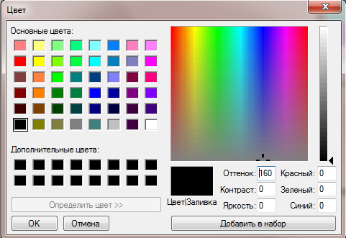

**Рис. 19.2. «Цветовая палитра»**

В открывшемся окне необходимо выбрать новый цвет приема.

# СПИСОК ДОГОВОРОВ

В данном разделе происходит настройка договоров, которые используются в качестве оплаты в программном комплексе.

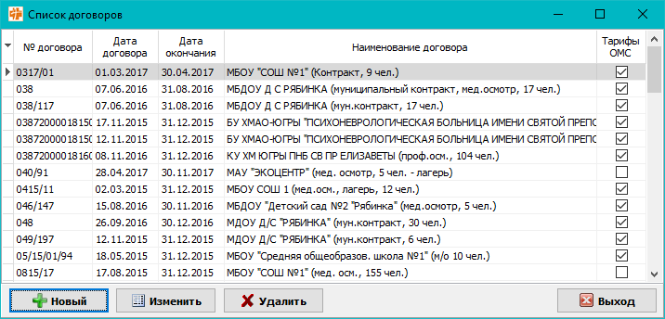**Рис. 20.1. «Список договоров»**

Для добавления нового договора необходимо нажать кнопку . В открывшемся окне необходимо ввести номер договора, даты начала и окончания действия договора, тип договора и его описание, после чего следует нажать кнопку «Сохранить».

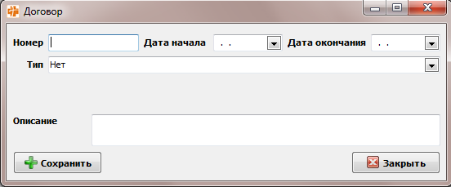

**Рис. 20.2. «Договор»**

Для редактирования уже созданного договора необходимо нажать кнопку . В открывшемся окне необходимо внести нужные изменения и так же нажать кнопку «Сохранить».

Для удаления договора необходимо нажать кнопку .

# ТРАВМПУНКТ

В этом разделе на вкладке «Доступные диагнозы» настраиваются интервалы диагнозов, доступных для травмпункта.

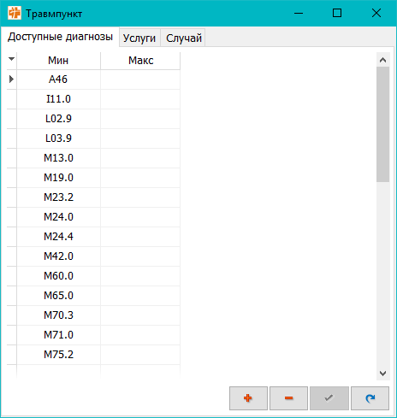

**Рис 21.1. Травмпункт, доступные диагнозы**

На вкладке «Услуги» настраиваются значения кодов услуг для травмпункта.

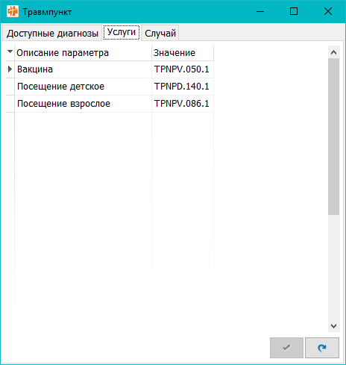

**Рис 21.2. Травмпункт, услуги**

На вкладке «Случай» настраиваются способ оплаты и показание.

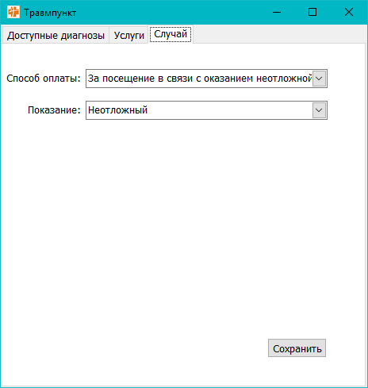

**Рис 21.3. Травмпункт, Случай**

# НАСТРОЙКА ФИЗИОЛЕЧЕНИЯ

В этом пункте производится настройка физиолечения.

На вкладке «Группы» настраиваются группы, в которые входят оказываемые услуги, аппараты, с помощью которых производится лечение и специальности персонала, выполняющего физиолечение.

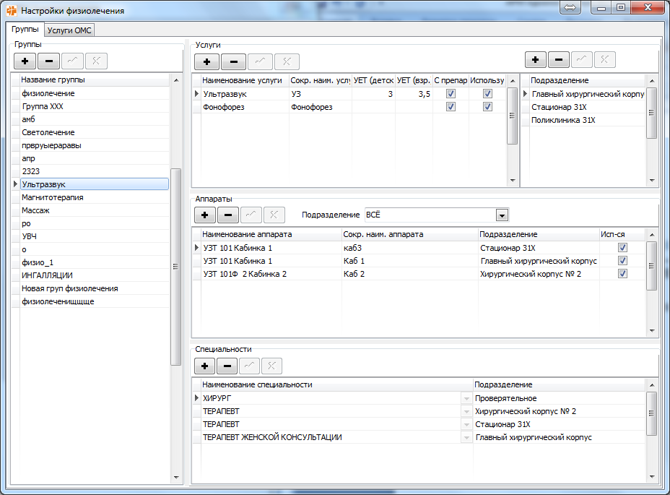

Рис. .. Настройки физиолечения, вкладка Группы.

На вкладке «Услуги ОМС» устанавливается соответствие услуг физиолечения с кодами услуг ОМС.

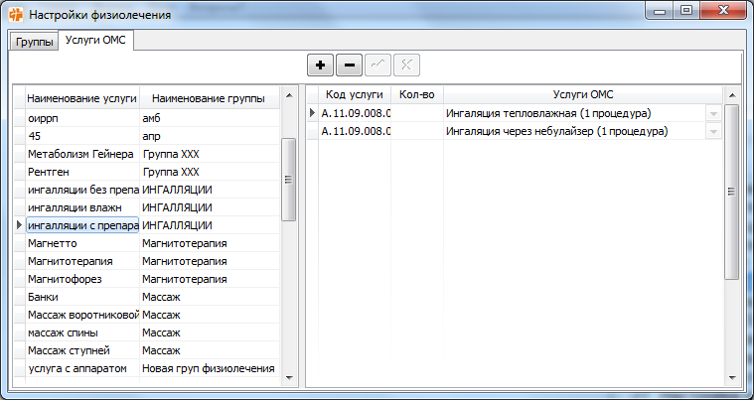

Рис. . Настройки физиолечения, вкладка Услуги ОМС

# НАСТРОЙКИ ВРАЧА СТАЦИОНАРА

В этой части содержатся настройки «АРМ Врача стационара». На вкладке «Настройка выписки» создаются, редактируются и удаляются шаблоны выписок. Для шаблонов галочкой в первом столбце можно установить признак используется он или нет. Также устанавливаются права на использование шаблона, права можно дать отдельным пользователям или отделениям.

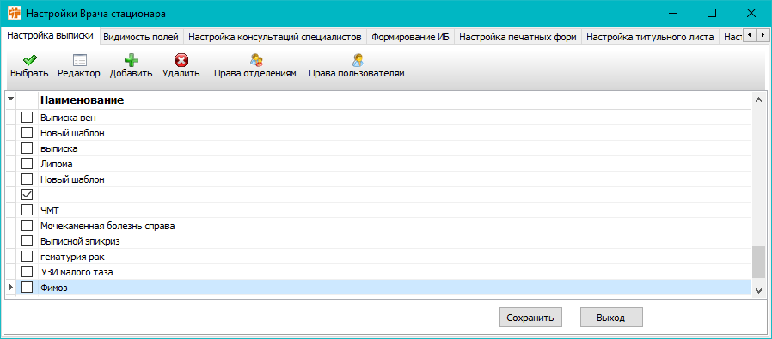

**Рис. 23.1 Настройки врача стационара, форма настройки выписки**

На вкладке «Видимость полей» настраивается список доступных пунктов меню «+добавить» на вкладке «История болезни» в «АРМ врача стационара».

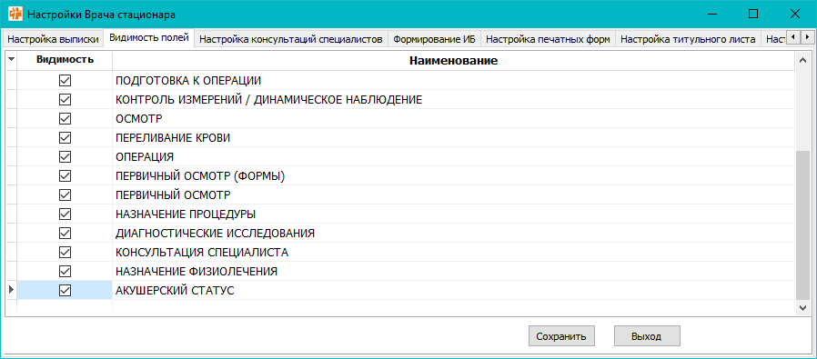

**Рис. 23.2 Настройки врача стационара, форма видимость полей**

На вкладке «Настройка консультаций специалистов» настраивается список доступных консультаций и шаблоны. Этот список открывается при выборе пункта меню «Консультация специалиста» на вкладке «История болезни» кнопка «+добавить».

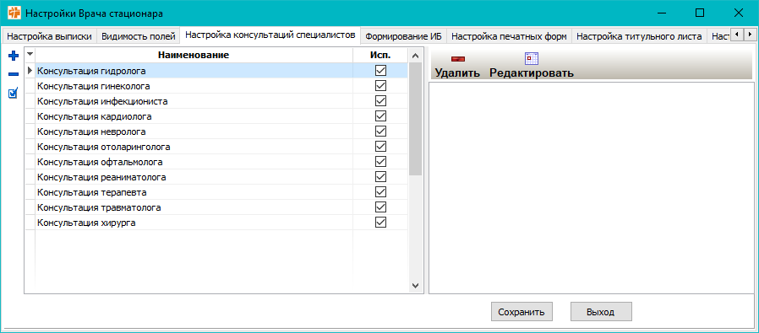

**Рис. 23.3 Настройки врача стационара, форма настройки консультаций специалистов**

На вкладке «Формирование ИБ» настраиваются группы и входящие в них поля, которые будут группироваться при формировании истории болезни пациента при нажатии кнопки «Сформировать историю болезни» на вкладке «История болезни» в АРМ Врача стационара.

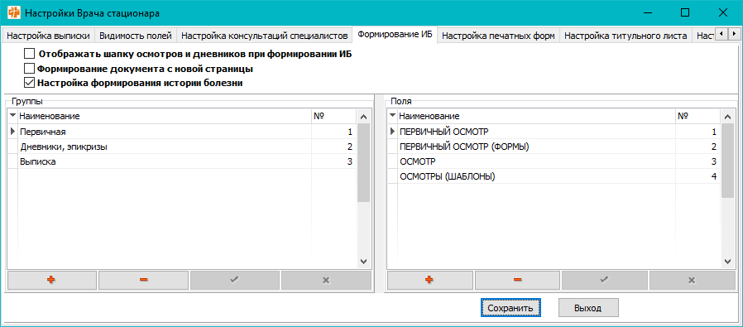

**Рис. 23.4 Настройки врача стационара, форма формирование ИБ**

На вкладке «Настройка печатных форм» указываются пути к шаблонам постового и процедурного листов, диаграммы измерений. Настраиваются препараты, подлежащие предметно-количественному учёту.

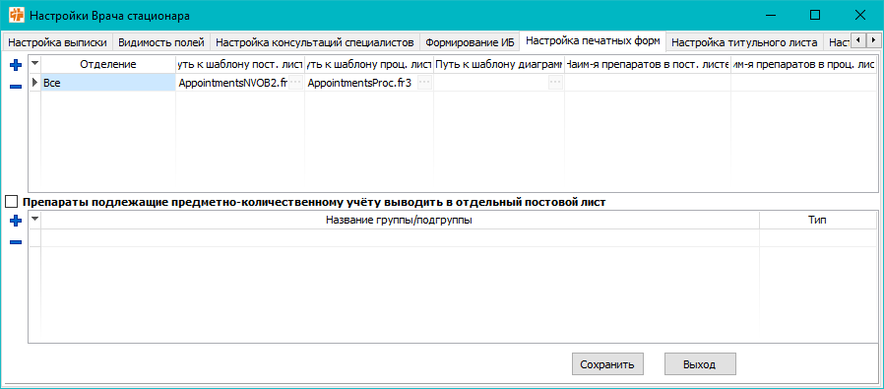

**Рис. 23.5 Настройки врача стационара, форма настройка печатных форм**

На вкладке «Настройка титульного листа» настраивается шаблон титульного листа.

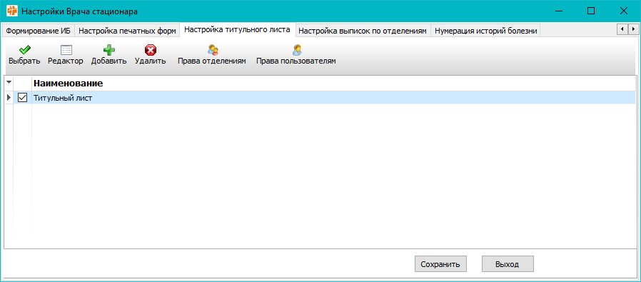**Рис. 23.6 «Настройка титульного листа»**

На вкладке «Настройка выписок по отделениям» настраивается шаблон выписного эпикриза на отделения.

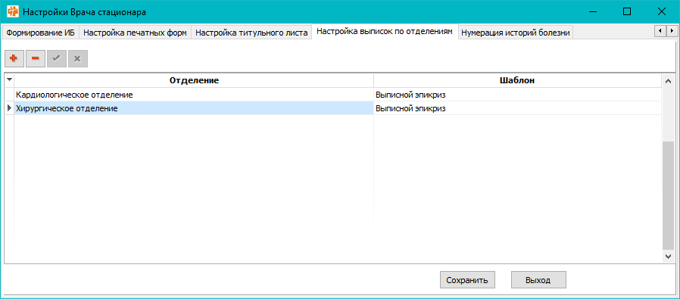**Рис.23.7. «Настройка выписок по отделениям»**

На вкладке «Нумерация истории болезни» настраивается с какого номера будут нумероваться истории болезни в отделении.

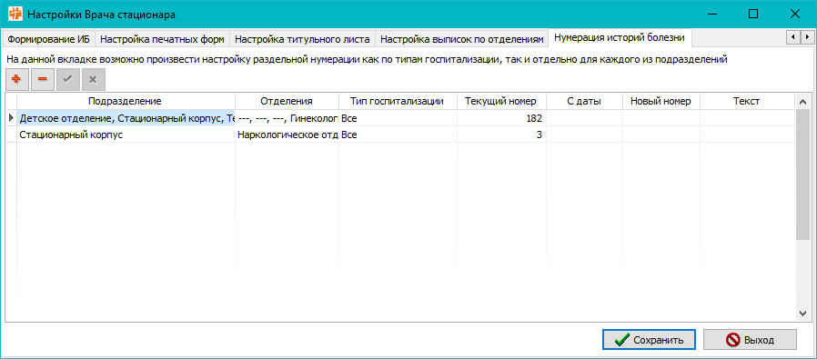**Рис. 23.8. «Нумерация историй болезни»**

# НАСТРОЙКИ SMS-НАПОМИНАНИЙ

При выборе этого пункта открывается форма настройки смс-напоминаний. Для каждого подразделения можно задать свои настройки напоминаний – это время, когда отправлять сообщение и текст сообщения. Текст сообщения задается шаблоном.

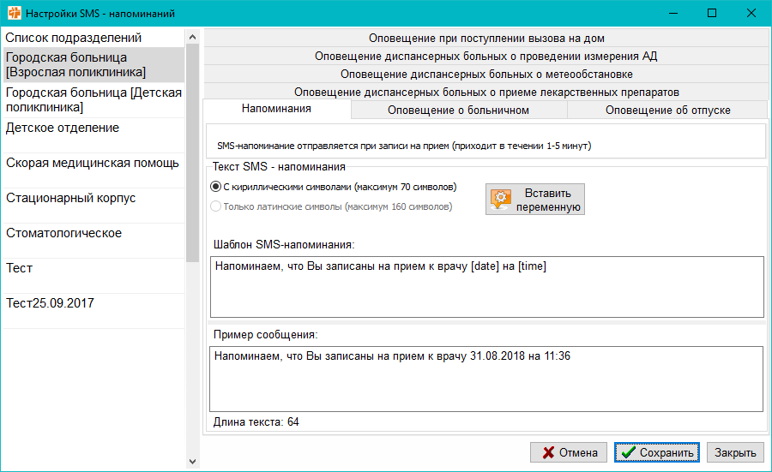

**Рис. 24 Настройки SMS-напоминаний**

# НАСТРОЙКА ВВОДА УСЛУГ

На вкладке «Настройка услуг» составляется список услуг, для которых возможно занесение результата (АРМ Оператора, кнопка «Результат»).

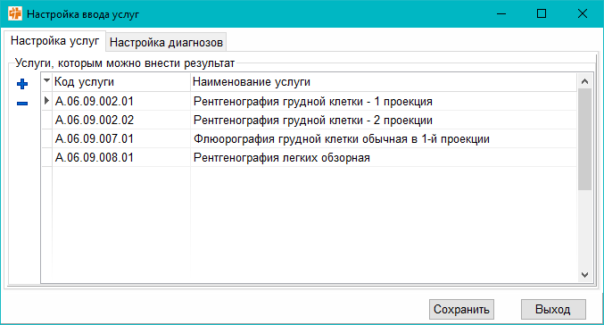

**Рис. 25.1 Настройка ввода услуг, вкладка настройка услуг**

На вкладке «Настройка диагнозов» настраиваются предварительные диагнозы и диагнозы после дообследования, которые можно будет выбрать при занесении результата услуги в АРМ оператора.

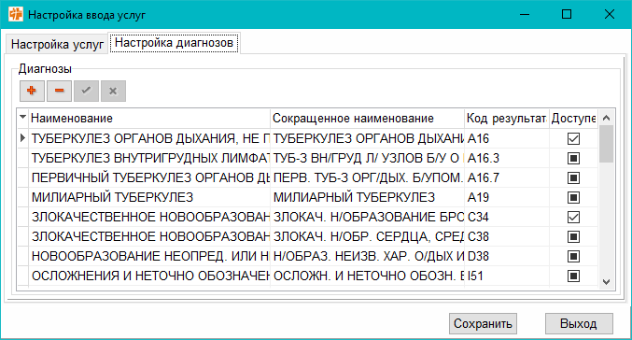

**Рис. 25.2 Настройка ввода услуг, вкладка настройка диагнозов**

# СПРАВОЧНИК СМК

Пункт справочник СМК предназначен для редактирования справочника СМК.

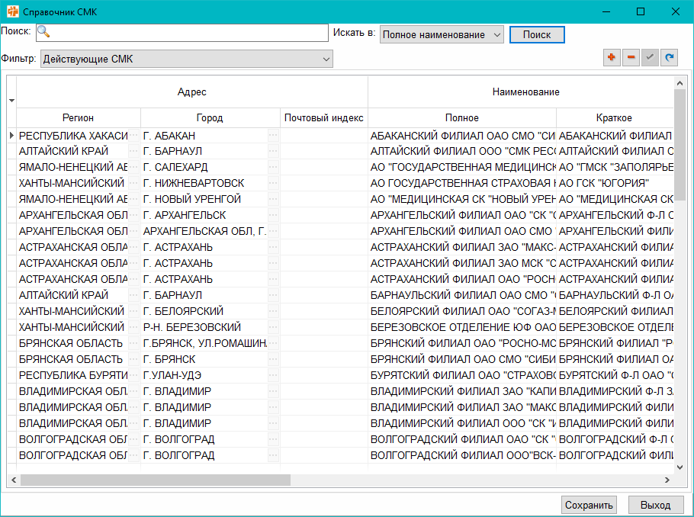

Рис. 26 Форма справочники

# НАСТРОЙКА ОТЧЕТОВ

На вкладке «Видимость отчетов» настраивается доступность отчетов в «АРМ Отчеты». Доступность устанавливается галочкой в поле «видимость отчета». После настройки видимости необходимо нажать кнопку «Сохранить».

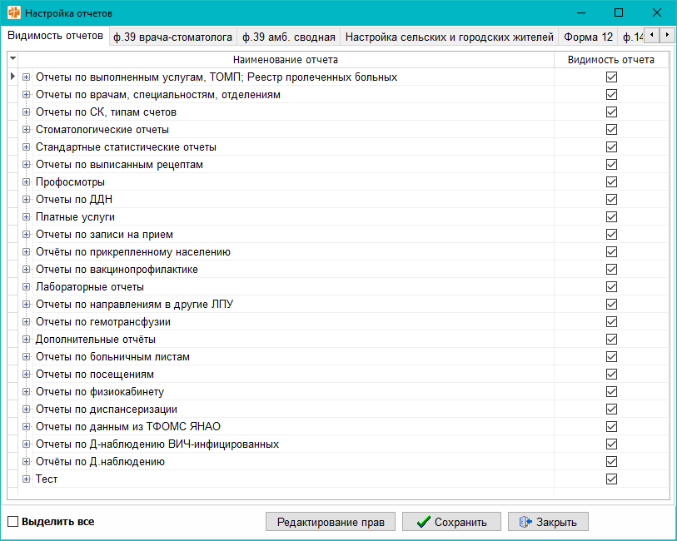

**Рис. 27.1 Настройка отчетов, вкладка видимость отчетов**

Форма «ф.39 врача-стоматолога» предназначена для настройки отчета «ф.39 врача-стоматолога». Для настройки необходимо выбрать наименование колонки отчета, затем добавить перечень услуг, которые будут попадать в эту колонку. Услуги добавляются из справочника стоматологических услуг при помощи кнопки «<<<».

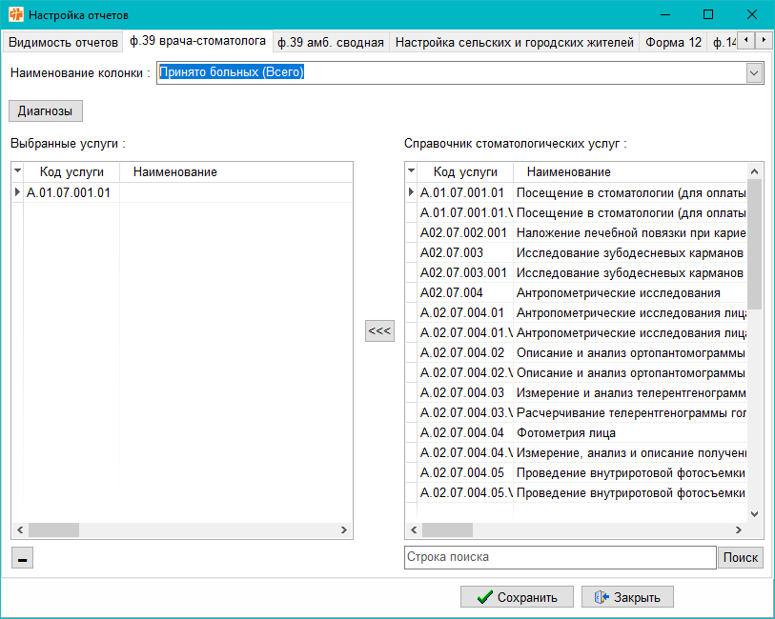

**Рис. 27.2 Настройка отчетов, вкладка ф 39 врача стоматолога**

Форма «ф.39 амб. сводная» предназначена для настройки отчета «ф.39 амб. сводная». Настраивается так же, как и отчет «ф.39 врача-стоматолога» (предыдущая форма).

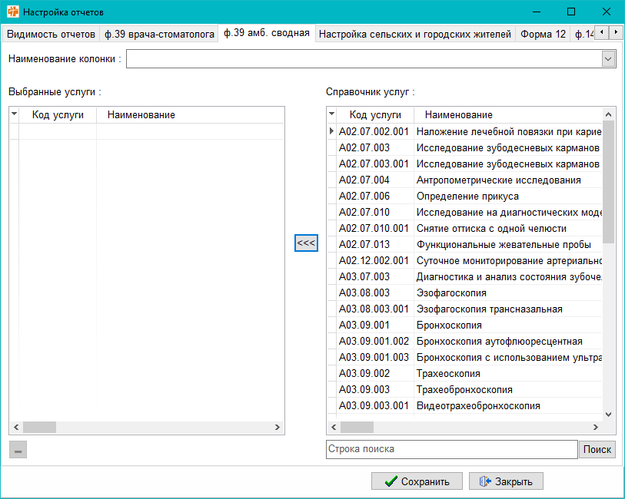

**Рис. 27.3 Настройка отчетов, вкладка ф 39 амб. сводная**

На форме «настройка сельских жителей» указываются адреса, проживающие по которым пациенты будут учитываться как сельские жители.

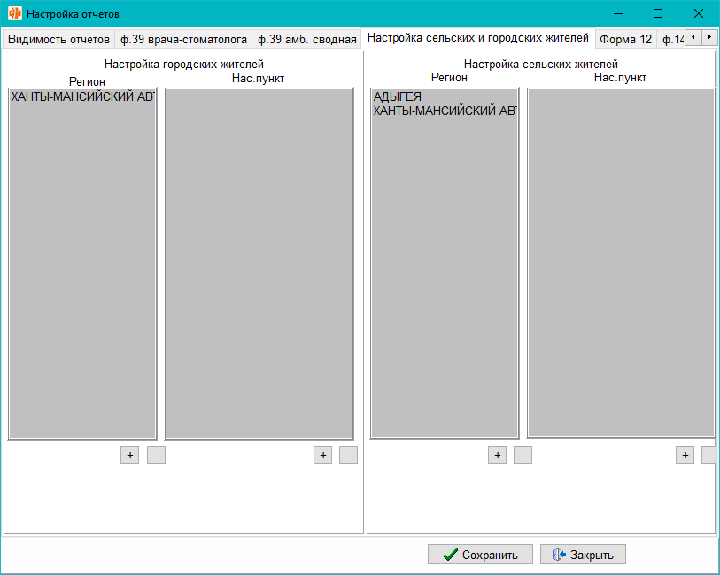

**Рис. 27.4 Настройка отчетов, вкладка настройка сельских жителей**

На форме «Форма 12» из таблицы «Персонал» в таблицу «Персонал для отчета» переносятся сотрудники, по которым необходимо формировать отчет по форме 12.

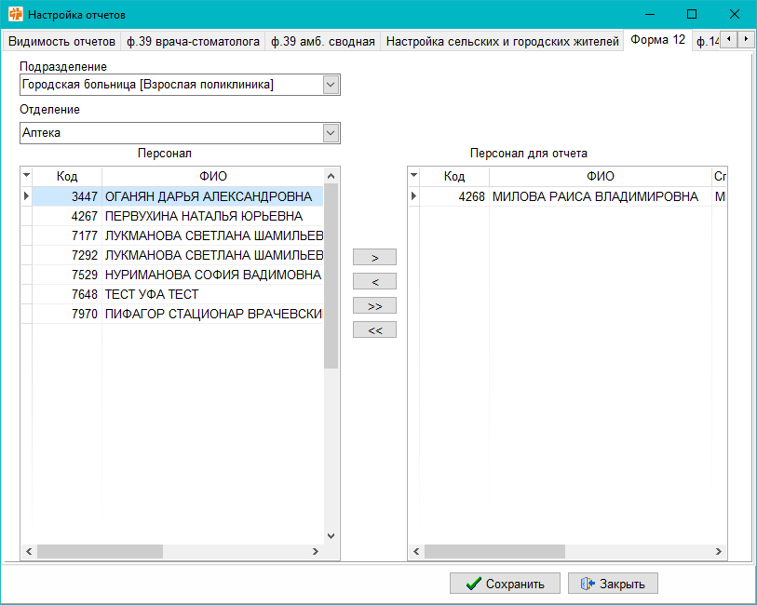

**Рис. 27.5 Настройка отчетов, вкладка форма 12**

Форма «ф.14-Мед» предназначена для настройки отчета «Работа врачей в системе ОМС (14-МЕД)». Слева на форме расположены кнопки «Специальности», «Персонал центра здоровья», «Услуги реабилитации». При нажатии кнопку Специальности открывается форма, на которой указываются те специальности, по которым идет формирование отчета, если специальности не настроены, то по умолчанию отчет формируется по врачам и среднему медперсоналу. При нажатии на кнопку «Персонал центра здоровья» открывается форма для выбора тех врачей (код, фио), которые работают в центре здоровья

При нажатии кнопки «Услуги реабилитации» открывается форма выделения услуг, которые относятся к услугам реабилитации.

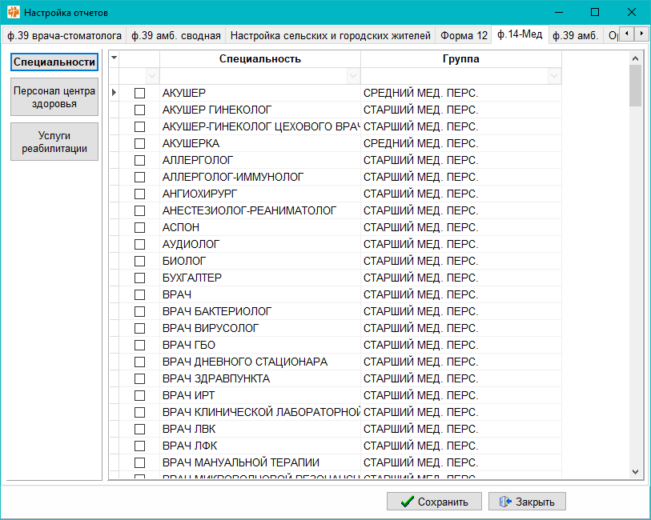

**Рис. 27.6 Настройка отчетов, вкладка ф.14 МЕД.**

Форма «ф.39 амб.» предназначена для настройки отчета «ф.39 амб.». Настраивается так же, как и отчет «ф.39 врача-стоматолога».

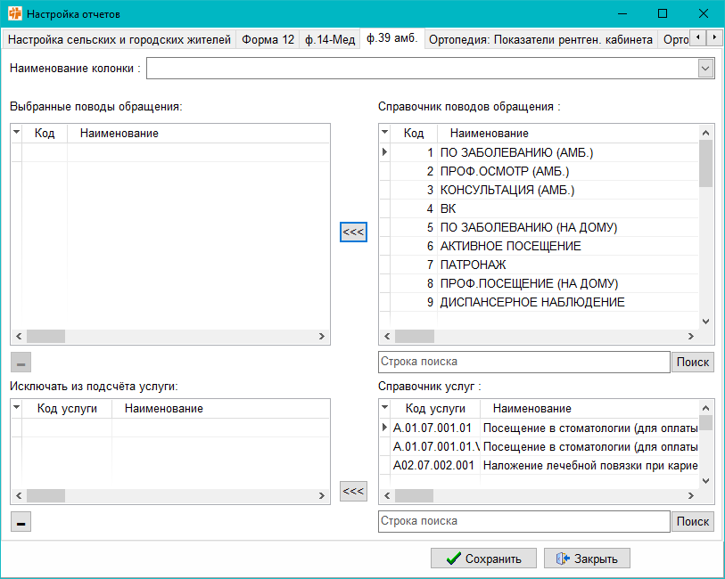

**Рис.27.7 «ф. 39 амб.»**

Форма «Ортопедия: Показатели рентген. кабинета» предназначена для настройки услуг, используемых в рентген кабинете.

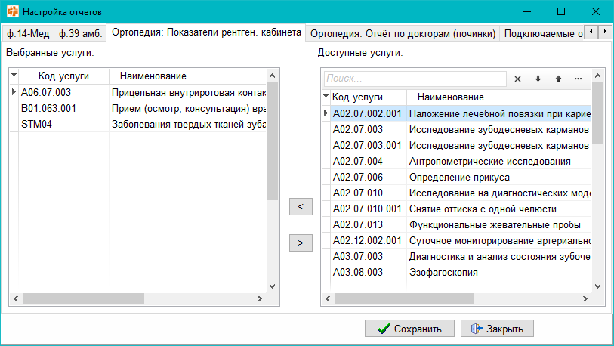 **Рис.27.8 «Ортопедия: Показатели рентген. кабинета»**

Форма «Ортопедия: Отчёт по докторам» в верху расположена строка выбора колонки из списка, снизу расположены таблицы для настройки услуг по которым будет формироваться отчёт.

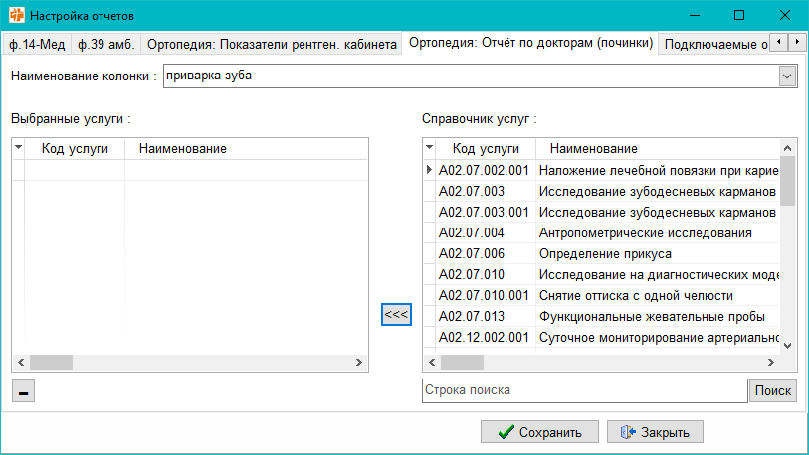 **Рис.27.9 «Ортопедия: Отчёт по докторам (починки)»**

Форма «Подключаемые отчёты» настраивает подключаемые отчёты, слева заносим вручную название отчёта, справа указываем путь к отчёту.

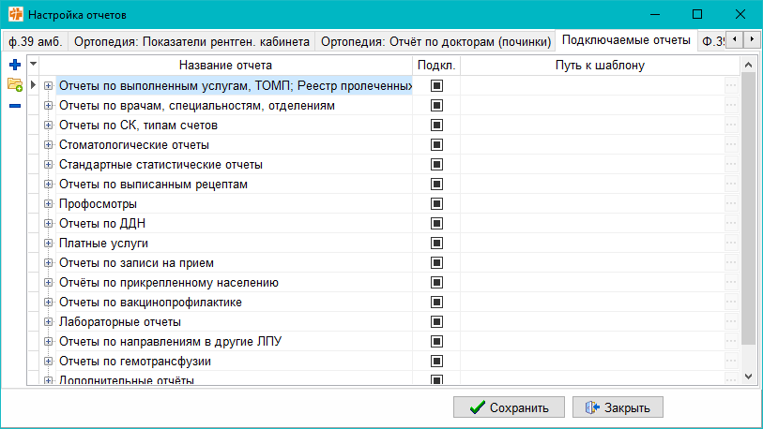 **Рис.27.10 «Подключаемые отчёты»**

Форма «Ф. 39 врача - ортопеда» в верху расположена строка выбора колонки из списка, под наименование колонки кнопка «Диагнозы» там мы выбираем «Диагнозы, по которым формировать отчёт, снизу расположены таблицы для настройки услуг по которым будет формироваться отчёт.

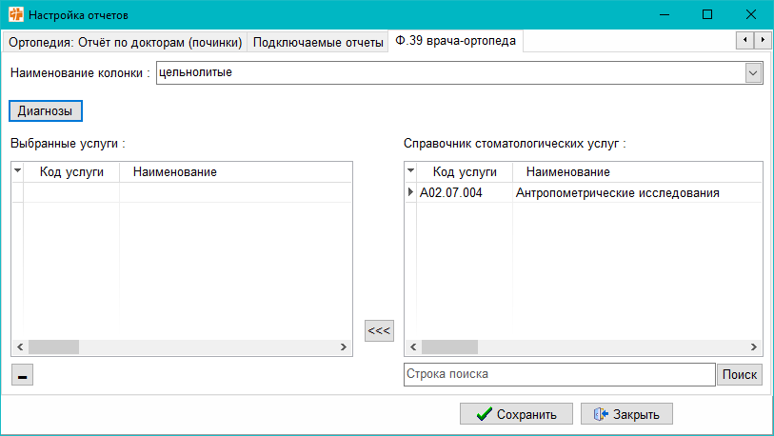 **Рис.27.11 «Ф. 39 врача-ортопеда»**

# НАСТРОЙКА ПЕЧАТНЫХ ФОРМ

В данном пункте меню три вкладки на которых настраиваются печатные формы: «Отчёты», «Настройка меню» и «Настройка панели инструментов»

На вкладке «Отчёты» в столбце «Название отчёта» вручную вносим название отчёта, на вкладке «Относительный путь» вручную прописываем путь до шаблона.

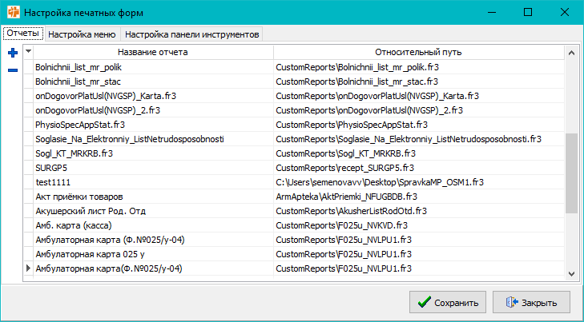**Рис. 28.1. «Настройка печатных форм. Отчёты»**

На вкладке «Настройка меню» выбираем из выпадающего списка АРМ, ниже через кнопку «+» добавляем печатную форму.

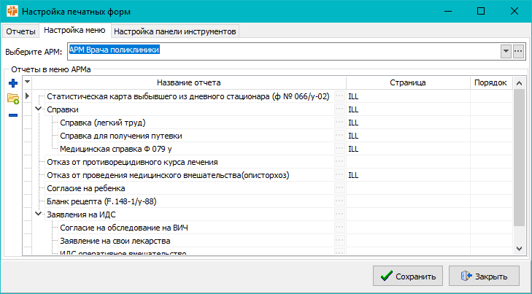 **Рис. 28.2. «Настройка печатных форм. Настройка меню»**

На вкладке «Настройка панели инструментов» настраиваются печатные формы на кнопки на страницах АРМов.

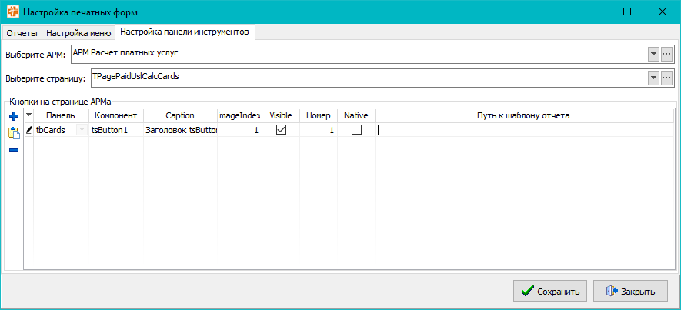 **Рис. 28.3. «Настройка печатных форм. Настройка панели инструментов»**

# ДИСПАНСЕРНЫЙ УЧЕТ

Вкладки «Настройка видов диспансерного наблюдения» и «Настройка специальностей» предназначены для ограничения доступа к различным видам диспансерного наблюдения. На вкладке «Настройка видов диспансерного наблюдения» для вида учета назначаются интервалы диагнозов, которые будут доступны в этом Д-учете.

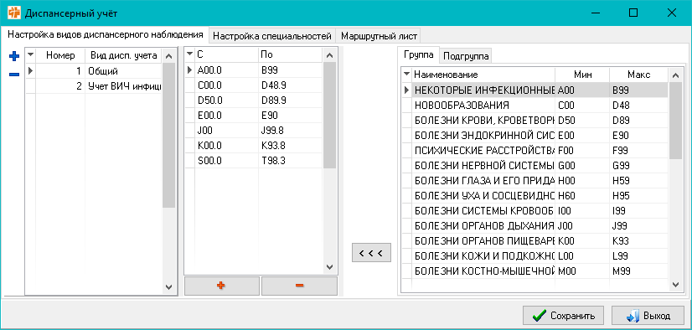

**Рис. 29.1. Диспансерный учет, вкладка настройка диспансерного наблюдения**

На вкладке «Настройка специальностей» для каждой специальности указываются виды диспансерных учетов, которые будут доступны для работы.

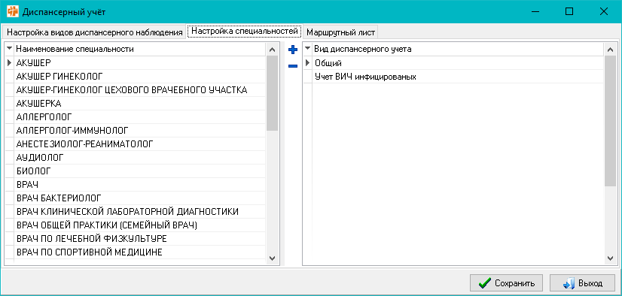

**Рис. 29.2. Диспансерный учет, вкладка настройка специальностей**

Вкладка «Маршрутный лист» предназначена для составления списка специалистов или исследований, которые можно будет выбрать при составлении маршрутного листа пациента в «АРМ Диспансерное наблюдение».

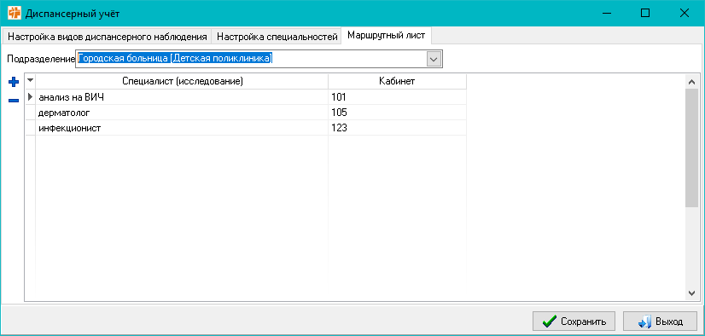

**Рис. 29.3 Диспансерный учет, вкладка маршрутный лист**

# ДИАГНОСТИКА

Вкладка «Исследования» предназначена для добавления/редактирования/удаления шаблонов на диагностические исследования, добавление услуг к диагностическим исследованиям по способам оплаты.

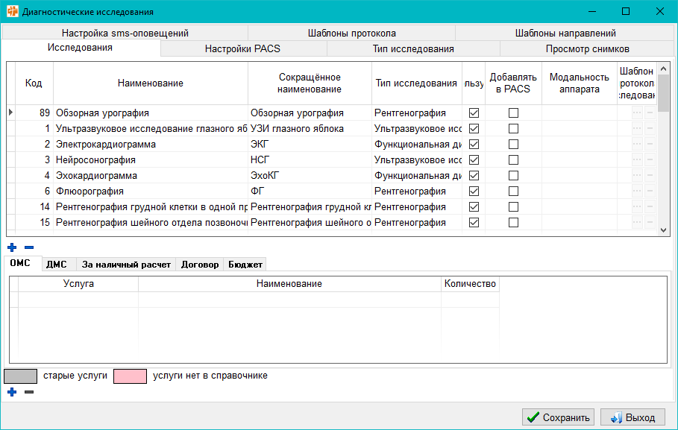

**Рис. 30.1 Диагностика, вкладка исследования**

На вкладке «Настройки PACS» настраиваются адреса, по которым можно посмотреть результаты диагностических исследований.

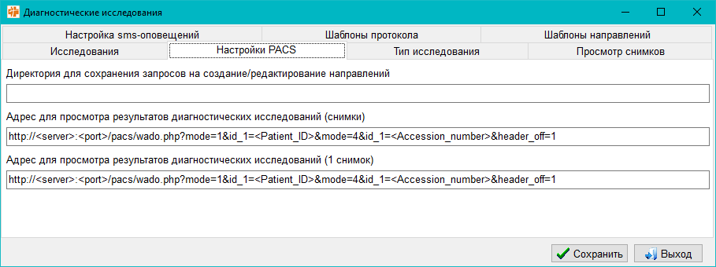

**Рис. 31.2 Диагностика, вкладка настройка PACS**

На вкладке «Тип исследования» настраиваются типы исследований.

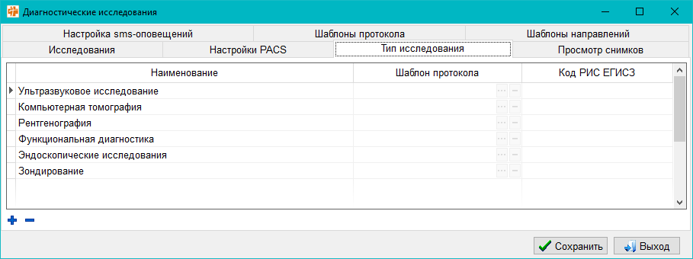 **Рис. 31.3 Диагностика, вкладка Тип исследования**

Вкладка «Просмотр снимков» предназначена для настройки пути к каталогу хранения снимков.

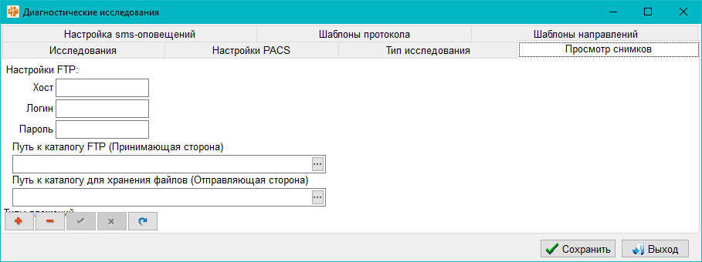 **Рис. 31.4 Диагностика, вкладка Просмотр снимков**

На вкладке «Настройка SMS-оповещений» настраиваются SMS оповещения при добавлении нового направления в АРМ Врача Диагноста после того, как завершится загрузка всех снимков из очереди загрузки для данного направления, отправляется смс на номер телефона (Принимающая сторона).

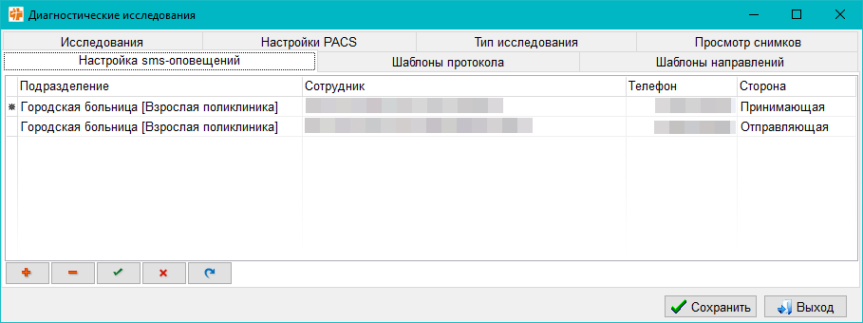 **Рис. 31.5 Диагностика, вкладка Настройка sms-оповещений**

На вкладке «Шаблоны протокола» настраивается название и путь до шаблона для протокола.

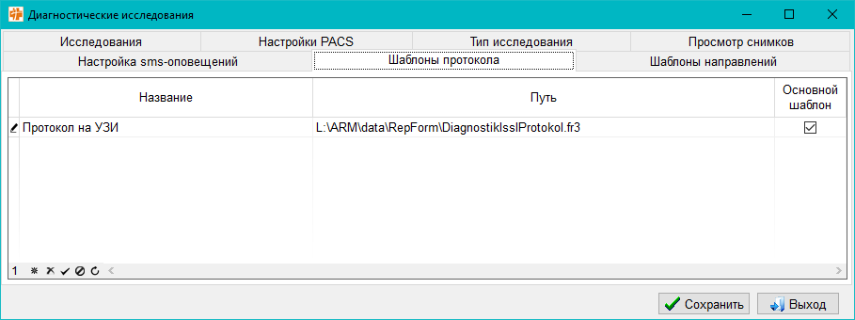 **Рис. 31.6 Диагностика, вкладка Шаблоны протокола**

На вкладке «Шаблоны направлений» настраиваются шаблоны для направлений на каждое отделение.

В поисковой строке выбираем отделение, в левом столбце выбираем направление, в правом столбце по кнопке «Редактировать» создаём шаблон для направления.

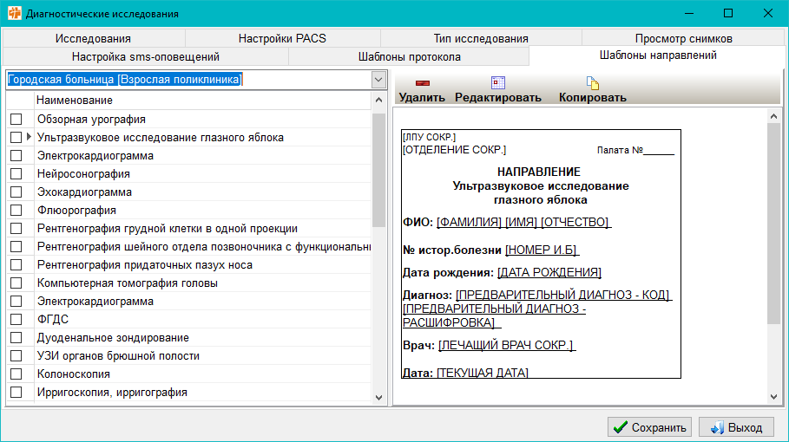 **Рис. 31.7 Диагностика, вкладка Шаблоны направлений**

# ПРОФОСМОТРЫ

На вкладке «Виды осмотров» в верхнюю таблицу добавляются/редактируются/удаляются осмотры, для них задаются наименование, вид документа и галочкой отмечается используется осмотр или нет. Для отображения списка осмотров по виду необходимо указать вид документа из списка в поле «Список осмотров по виду документа». Для каждого добавленного осмотра на вкладке «Варианты осмотров и услуг к ним» указываются в левой таблице – пол и возраст проходящих осмотр пациентов, шаблон осмотра, в правой таблице – список услуг, включенных в их осмотр и периодичность. На вкладке «Настройка вредных факторов и работ (по умолчанию)» указывается список вредных факторов и работ для осмотра. Списки формируются выбором элементов из справочника при нажатии на кнопку «+». На вкладке «Противопоказания» указывается список противопоказаний для осмотра. Противопоказания выбираются также из справочника.

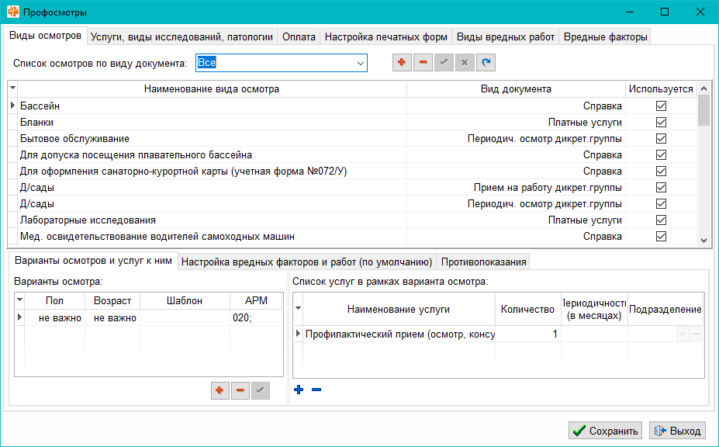

**Рис. 32.1 Профосмотры, вкладка виды осмотров**

На форме «Услуги, виды исследований, патологии» настраиваются оказываемые в рамках профосмотров услуги, их тип, цену и врач, выполняющий услугу.

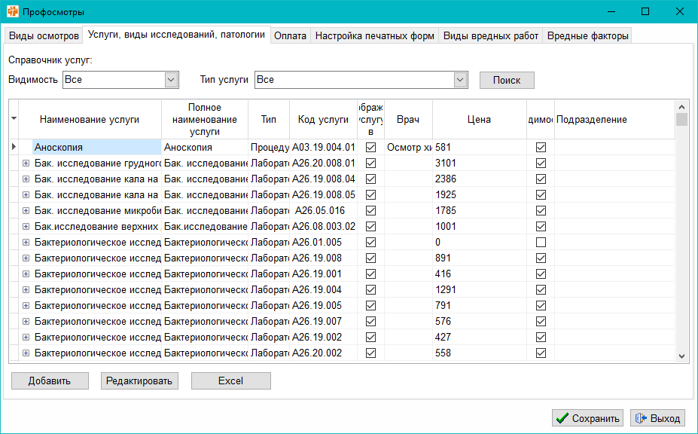

**Рис. 32.2 Профосмотры, вкладка услуги, виды исследований, патологии**

На форме оплата указывается тариф для услуги и дата начала действия тарифа.

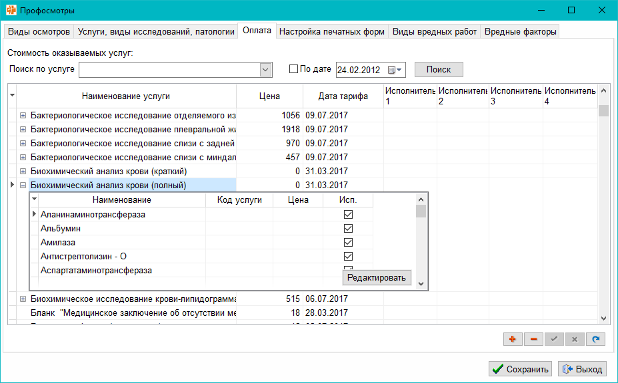

**Рис. 32.3. Профосмотры, вкладка оплата**

Форма «Настройка печатных форм» предназначена для настроек печати для справок и медицинских документов.

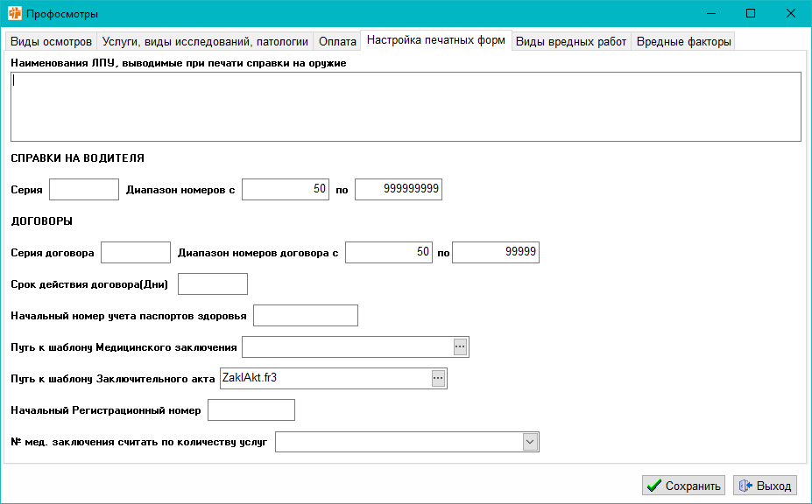

**Рис. 32.4. Профосмотры, вкладка настройка печатных форм**

На вкладке «Виды вредных работ» настраивается, какие услуги будут назначаться при периодическом и при углубленном осмотре (ПМО и УМО) для вида вредных работ. Для периодических услуг указывается также периодичность. Назначать только услуги ПМО или ПМО и УМО определяется ключом 229 в АРМ Администратора → Настройки комплекса. Для добавления услуг необходимо в левой таблице выбрать вид работ и кнопками «+» «-» добавить нужные услуги.

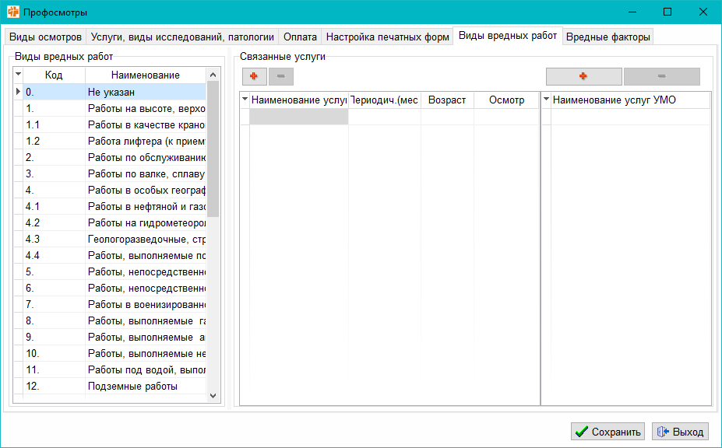

**Рис. 32.5. Профосмотры, вкладка виды вредных работ**

На вкладке «Вредные факторы» настраивается, какие услуги будут назначаться при периодическом и при углубленном осмотре (ПМО и УМО) для вредных факторов. Настройка производится, так же, как и для вредных работ на предыдущей вкладке.

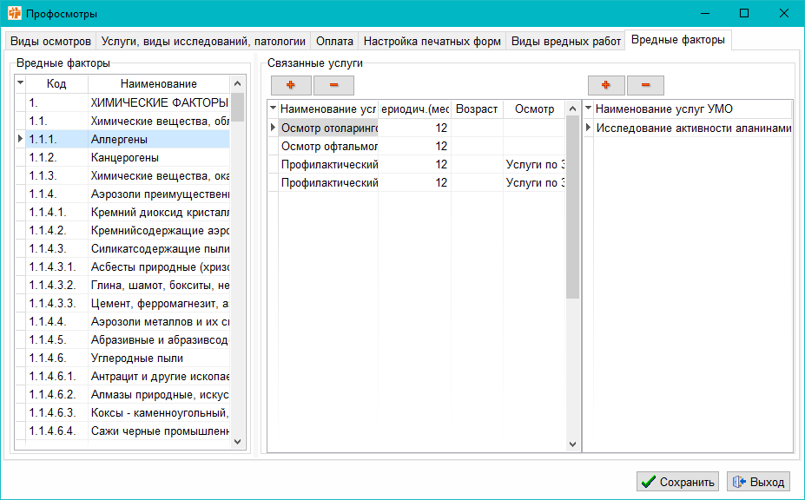

**Рис. 32.6 Профосмотры, вкладка вредные факторы**

# НАСТРОЙКА АПТЕЧНОГО СКЛАДА

На вкладке «Номера счетов» ведется список счетов на поставку препаратов. Для каждого счета указывается номер, название и источник финансирования. Счета выбираются при добавлении препарата в товарной накладной в АРМ Аптека ЛПУ.

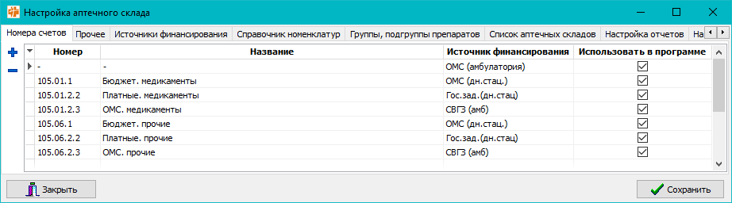

**Рис. 33.1 Настройка аптечного склада, вкладка номерка счетов.**

На вкладке «Прочее» задаются правила нумерации списаний и товарных накладных, а также для каждого аптечного склада дата начала нумерации требований.

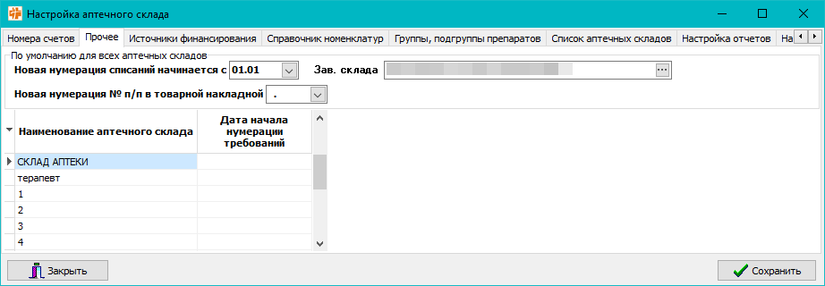

**Рис. 33.2 Настройка аптечного склада, вкладка прочее**

На вкладке «Источники финансирования» ведется справочник видов финансирования. Для каждого вида указывается наименование, сокращенное наименование и используется ли он в программном комплексе.

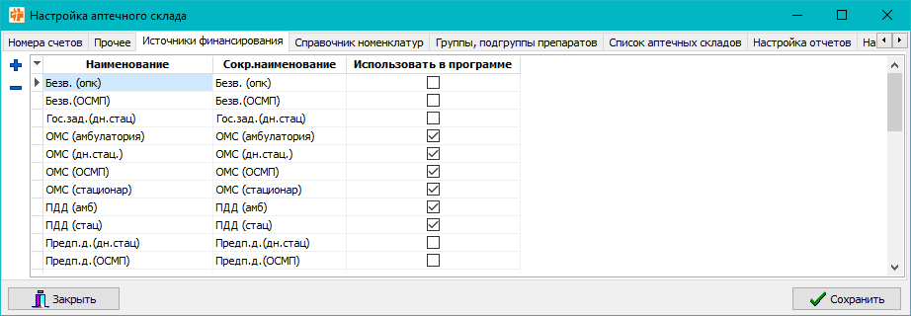

**Рис. 33.3 Настройка аптечного склада, вкладка источники финансирования**

На вкладке «Справочник номенклатур» настраивается справочник номенклатур. Поля номер и название заполняются вручную.

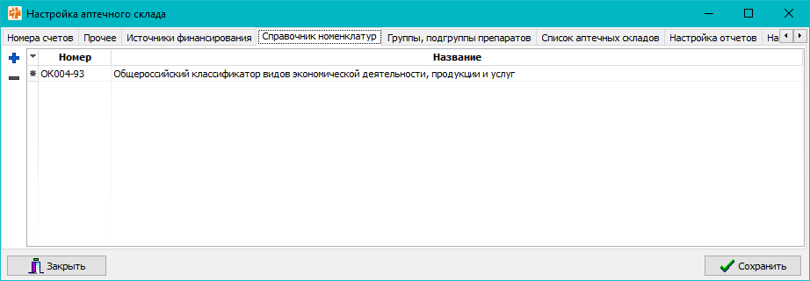

**Рис. 33.4 Настройка аптечного склада, вкладка Справочник номенклатур**

На вкладке «Группы и подгруппы препаратов» настраивается справочник групп и входящие в группу подгруппы. Группа и подгруппа препарата указывается в карточке препарата. Новые значения добавляются в таблицу кнопками «+» и «-», для группы галочкой устанавливается будет ли видна группа в программе. Чтобы добавить подгруппу, нужно выбрать в таблице группу, в которую будет добавляться подгруппа.

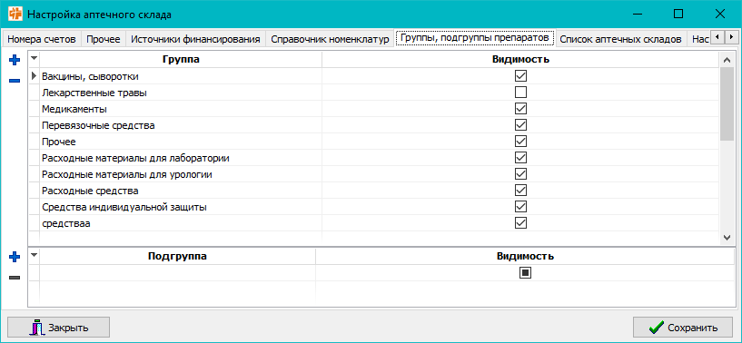

**Рис. 33.5 Настройка аптечного склада, вкладка группы, подгруппы препаратов**

На вкладке «Список аптечных складов» настраивается список всех аптечных складов ЛПУ. Для каждого склада настраивается список пользователей, которые могут работать со складом. Для этого нужно выбрать склад, затем добавить отделение, в котором работает пользователь (или выбрать из списка, если отделение уже добавлено). Затем выбрать пользователя, которому надо дать возможность работать со складом.

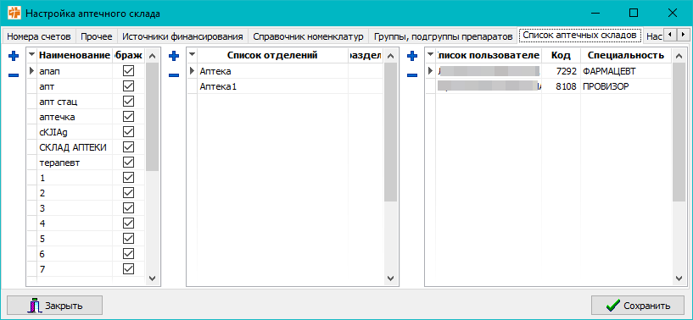

**Рис. 33.6 Настройка аптечного склада, вкладка список аптечных складов**

# НАСТРОЙКА АРМ ВРАЧА СТОМАТОЛОГА

В данном пункте меню настраивается АРМ Врача стоматолога по нескольким вкладкам.

«Группы услуг». На данной вкладке настраиваются группы услуг и услуги, которые входят в группу.

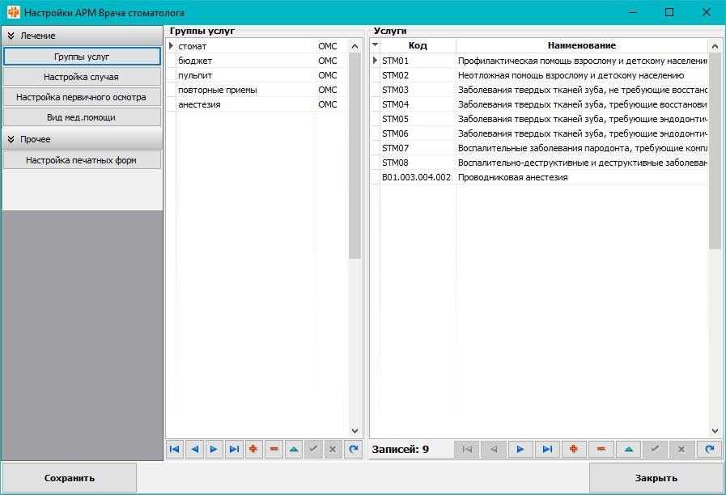 **Рис. 34.1 Группы услуг**

На вкладке «Настройка случая» настраивается быстрое заполнение случая по диагнозу.

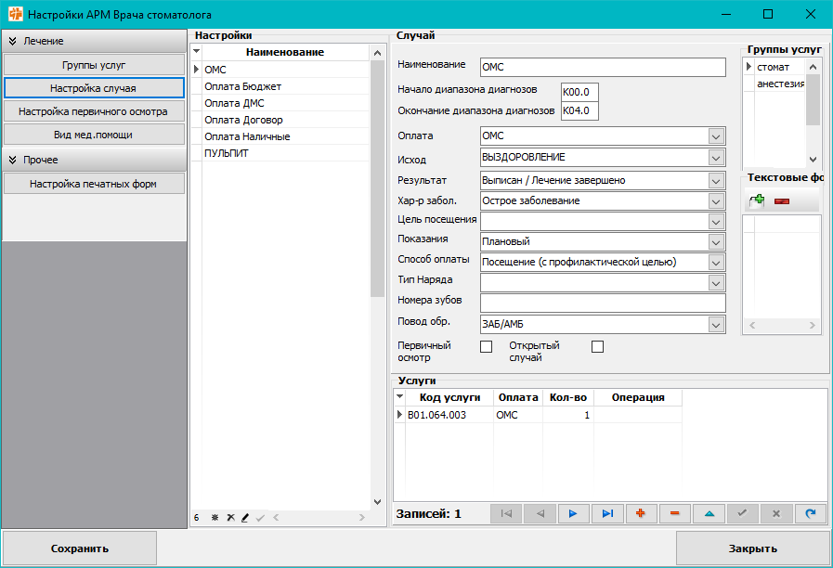 **Рис. 34.2 Настройка случая**

На вкладке «Настройка первичного осмотра» настраивается автоматическое заполнение первичного осмотра.

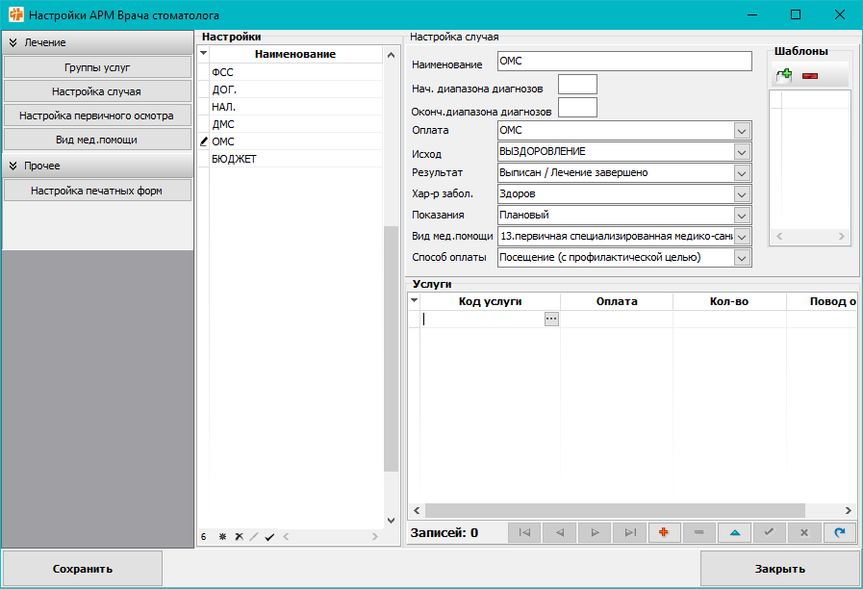 **Рис. 34.3 Настройка первичного осмотра**

Вкладка «Вид мед.помощи». На данной вкладке настраивается вид мед. помощи для специальностей.

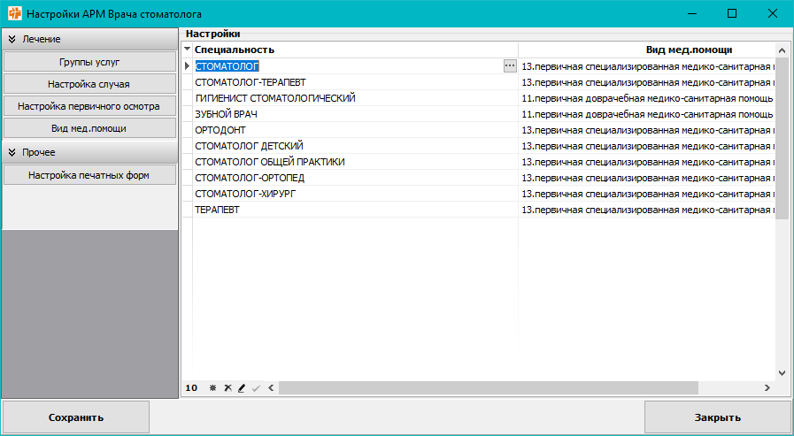 **Рис. 34.4 Вид мед.помощи**

На вкладке «Настройка печатных форм» настраивается путь к печатной форме.

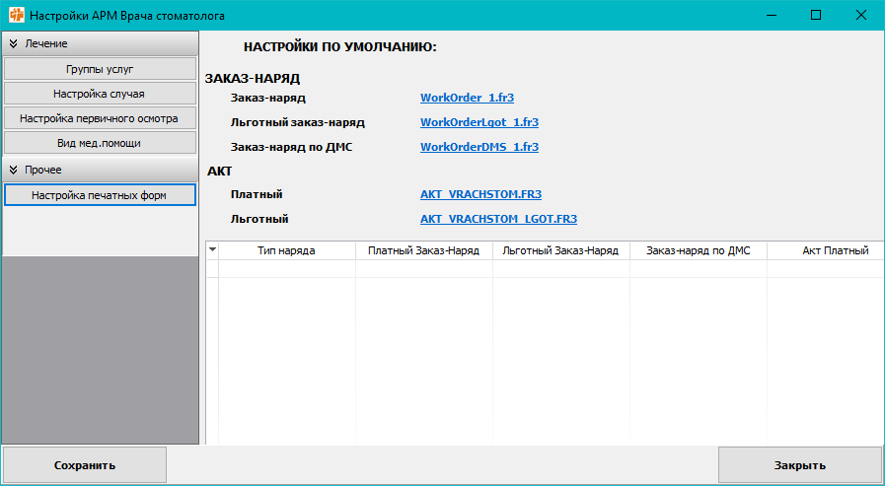 **Рис. 34.5 Настройка печатных форм**

# НАСТРОЙКА ТЕКСТОВЫХ ФОРМ

В данном пункте меню создаются и настраиваются текстовые формы.

Текстовые формы можно «Экспортировать» и «Импортировать» нажав на соответствующую кнопку.

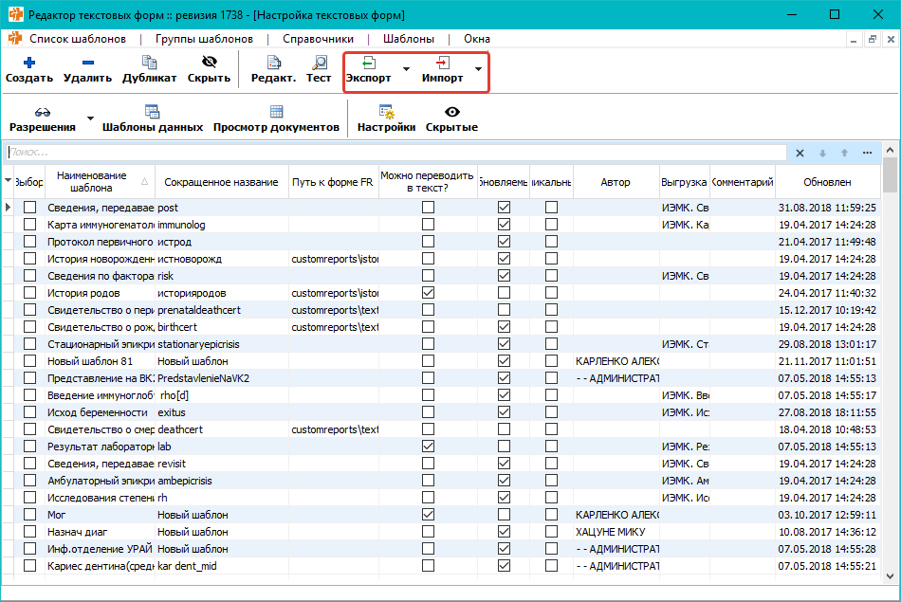 **Рис. 35.1 Редактор текстовых форм**

По кнопке «Разрешения» можно раздать права доступа к шаблонам.

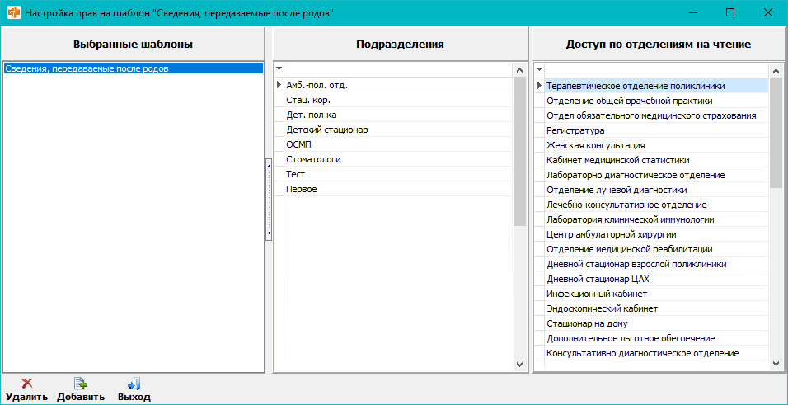 **Рис. 35.3 Редактор текстовых форм. Доступ на чтение**

Столбец «Можно переводить в текст» делает шаблон абсолютно редавтируемым. «Обновляемый» - если шаблон обновляемый, то любые изменения в шаблоне влияют на ранее созданные шаблоны. Столбец «Уникальный» позволяет создавать только один документ на вкладке ЭМК по данному шаблону.

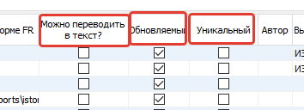

**Рис. 35.3 Редактор текстовых форм. Настройка шаблона.**

В колонке «Выгрузка» настраивается выгрузка документа.

# НАСТРОЙКА ПЛАТНЫХ УСЛУГ

На вкладке «Прейскурант услуг» осуществляется поиск по услугам по фильтрам.

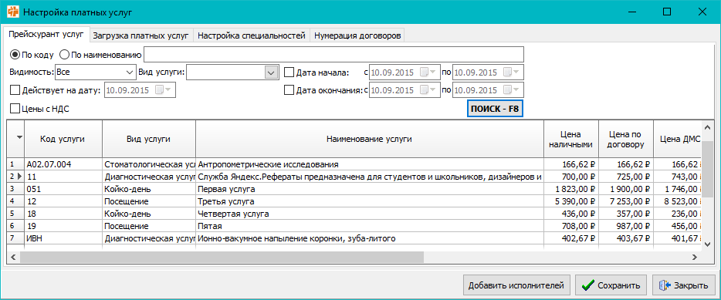

**Рис. 36.1 Настройка платных услуг. Прейскурант услуг**

На вкладке «Загрузка платных услуг» указывается путь к прейскуранту платных услуг *.xls

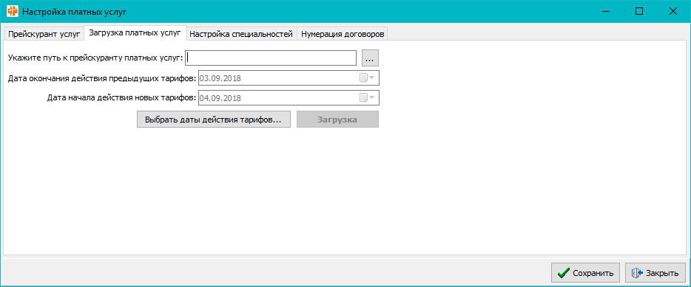 **Рис. 36.2 Настройка платных услуг. Загрузка платных услуг**

На вкладке «Настройка специальностей» настраивается список исполнителей.

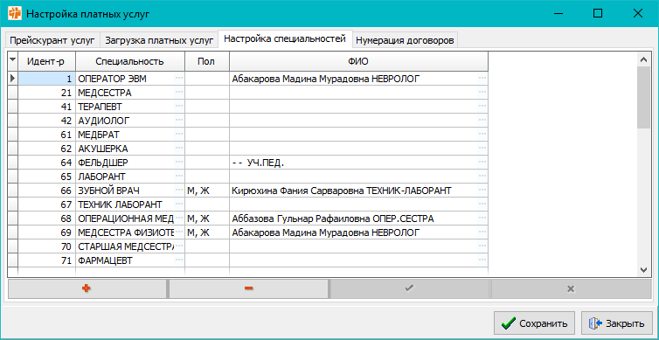 **Рис. 36.3 Настройка платных услуг. Настройка специальностей**

На вкладке «Нумерация договоров» настраивается нумерация.

Для внесения настройки необходимо нажать на кнопку «+», «Дата начала нумерации» заполняется из календаря, «Нумерация платн. договоров начинается с», «Срок действия договора (дней)» и «Нумерация договоров профосм. начинается с» заполняются в ручную.

После внесения настроек необходимо нажать на кнопку «Сохранить».

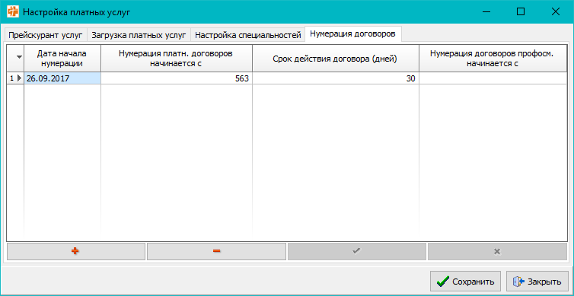 **Рис. 36.4 Настройка платных услуг. Нумерация договоров**

# ДЛО

Вкладка «Настройка аптечных пунктов». На данной вкладке добавляются аптечные пункты. Все столбы заполняются вручную.

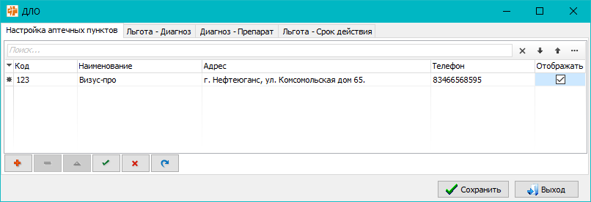 **Рис. 37.1 ДЛО. Настройка аптечных пунктов**

Далее настраиваются льготы.

На вкладке «Льгота – Диагноз» настраивается соотношение диагноза и льготы. В левом столбце по кнопке «+» добавляется настройка льготы, льгота выбирается из справочника, в правом столбце по кнопке «+» добавляется диагноз из справочника.

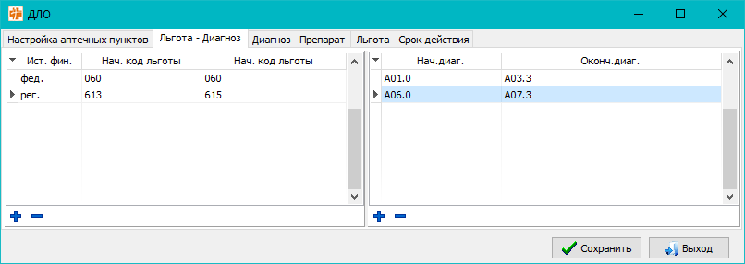 **Рис. 37.2 ДЛО. Льгота - Диагноз**

На вкладке «Диагноз – препарат» настраивается соотношение препарата и диагноза, список диагнозов в левом столбце отображаются те, что были настроены на вкладке «Льгота – Диагноз», в правом столбце добавляются препараты по кнопке «+».

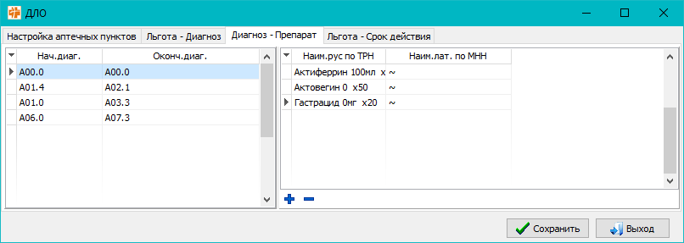 **Рис. 37.3 ДЛО. Диагноз - Препарат**

На вкладке «Льгота – Срок действия» настраивается льгота, список льгот можно изменять на вкладке «Льгота – Диагноз». На льготу настраивается возраст и пол, в следующей таблице настраивается срок действия на препараты.

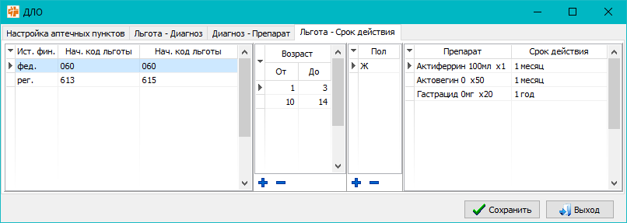 **Рис. 37.1 ДЛО. Льгота – Срок действия**

После всех изменений в настройках необходимо нажать кнопку «Сохранить».

# НАСТРОЙКА ДИСПАНСЕРИЗАЦИИ

В данном пункте меню настраиваются соотношения исследование – услуга на первый и второй этап диспансеризации. Услуги добавляются в правом столбце по кнопке «+».

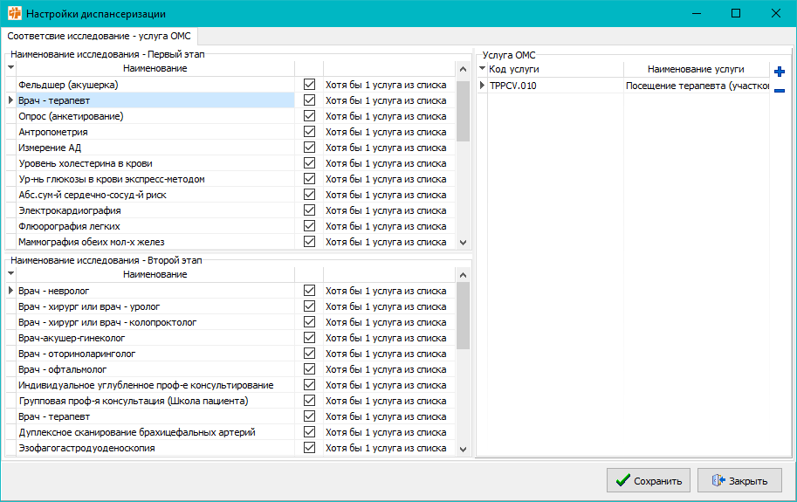 **Рис. 38. Настройка диспансеризации**

# НАСТРОЙКИ ЭЦП

Что бы настроит электронную цифровую подпись необходимо указать адрес сервиса ЭЛН, выбрать сертификат ЛПУ, выбрать сертификат ФСС.

В таблице добавить пользователя через кнопку «+», выбираем пользователя из списка, выбираем сертификат.

После всех изменений необходимо нажать кнопку «Сохранить».

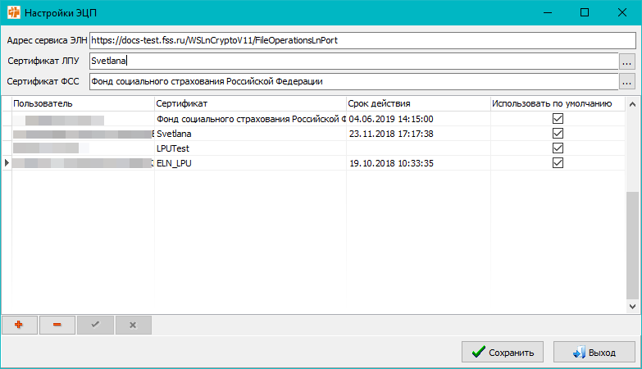 **Рис. 39. Настройка ЭЦП**

# ПЕЧАТНЫЕ ГРУППЫ (ТЕКСТОВЫХ ФОРМ)

В данном пункте меню настраиваются шаблоны на кнопки «Протокол», «Направление» в АРМ Врача диагноста и «Гис.исследования» в опер.журнале.

В левом столбце создаётся настройка, наименование заполняется вручную, кнопка выбирается из списка, в среднем столбце выбираются шаблоны, список шаблонов настраивается в пункте «Настройка текстовых форм», в правом столбце на тип исследования выбирается настройка из списка настроек в левом столбце.

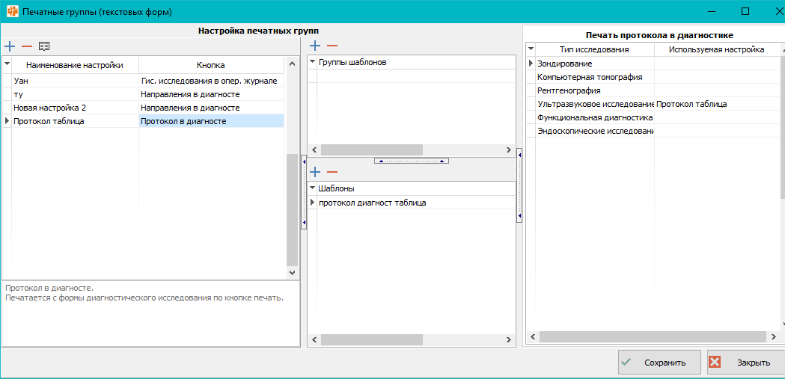 **Рис. 40. Печатные группы (текстовых форм)**

После внесения всех изменений необходимо нажать на кнопку «Сохранить».

# НАСТРОЙКА ЛИСТА ОЖИДАНИЯ



## Настройка функционального допуска для возможности записи в лист ожидания и создания листов ожидания

Для возможности пользования листом ожидания необходимо в пункте «Персонал» по кнопке «Функциональный допуск» проставить специалистам функциональные допуски 278 - Cоздание Листов ожидания, 279 - Запись в Лист ожидания в АРМ Регистратура.

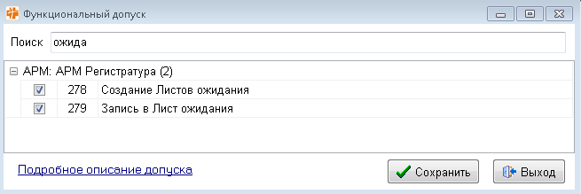

**Рис. 43.1. Функциональные допуски**

## Настройка рабочей смены для отображения в графике приема врачей в листе ожидания

В пункте «Редактирование справочников» настроить рабочие смены в группе «Разное».

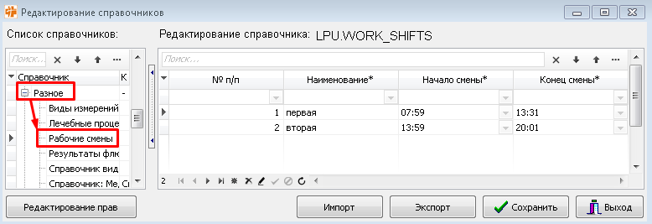

**Рис. 43.2. Редактирование справочника**

Для добавления смены необходимо нажать «*», порядковый номер ставится автоматически. Наименование смены вводится вручную. Для определения начала смены нужно раскрыть часы по кнопке , выбрать время и нажать «ОК». Для определения конца смены провести аналогичные действия. После заполнения всех полей нажать «Сохранить настройку».

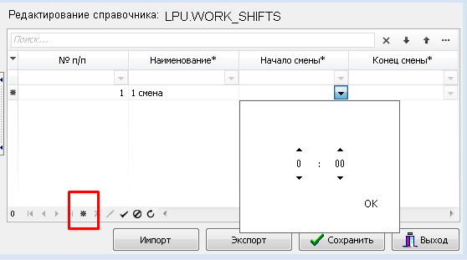

**Рис. 43.3. Настройка рабочей смены**

Эти смены будут отображаться в листе ожидания по нажатию на кнопку «График врачей».

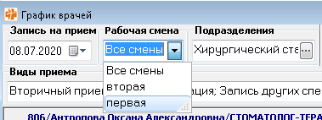

**Рис. 43.4. График врачей**